Учреждение образования
«БЕЛОРУССКИЙ ГОСУДАРСТВЕННЫЙ ТЕХНОЛОГИЧЕСКИЙ УНИВЕРСИТЕТ»

Н. В. Ржеутская, О. А. Нистюк, Н. И. Уласевич

ОСНОВЫ ЗАЩИТЫ ИНФОРМАЦИИ
Лабораторный практикум
Рекомендовано
учебно-методическим объединением по образованию в области информатики и радиоэлектроники
в качестве учебно-методического пособия для студентов учреждений высшего образования по специальностям
1-40 01 01 «Программное обеспечение
информационных технологий», 1-40 05 01 «Информационные системы и технологии (по направлениям)»,
1-98 01 03 «Программное обеспечение информационной безопасности мобильных систем»

Минск 2024
1

УДК 004.056.5(076.5)
ББК 32.972.5я73
Р48
Р е ц е н з е н т ы:
кафедра естественнонаучных дисциплин и информационных технологий ГУО «Университет Национальной академии наук Беларуси» (заведующий кафедрой кандидат экономических наук, доцент А. М. Кунявский);
ректор УДО «Институт ИТ и бизнес-администрирования» кандидат технических наук, доцент В. К. Дюбков
Все права на данное издание защищены. Воспроизведение всей книги или ее части не может быть осуществлено без разрешения учреждения образо- вания «Белорусский государственный технологический университет».

Ржеутская, Н. В.
Р48 Основы защиты информации. Лабораторный практи- кум : учеб.-метод. пособие для студентов специальностей 1-40 01 01 «Программное обеспечение информационных
технологий», 1-40 05 01 «Информационные системы и тех-
нологии (по направлениям)», 1-98 01 03 «Программное обеспечение информационной безопасности мобильных си- стем» / Н. В. Ржеутская, О. А. Нистюк, Н. И. Уласевич. – Минск : БГТУ, 2024. – 124 с.
ISBN 978-985-897-133-5.
В учебно-методическом пособии рассмотрены механизмы разграни- чения доступа и администрирования; криптографические методы защиты информации; программные средства обеспечения безопасности передачи данных в компьютерных сетях; антивирусные средства защиты информа- ции; технические каналы утечки информации; авторское право и патентный поиск. Представлены способы приобретения практических навыков по со- зданию и использованию методов и средств повышения информационной безопасности и надежности систем, основы теоретической и практической подготовки студентов в сфере интеллектуальной собственности.
УДК 004.056.5(076.5)
ББК 32.972.5я73

ISBN 978-985-897-133-5 © УО «Белорусский государственный
технологический университет», 2024
© Ржеутская Н. В., Нистюк О. А., Уласевич Н. И., 2024
2

ПРЕДИСЛОВИЕ

«Основы защиты информации» – одна из дисциплин, составля- ющих базу общей подготовки специалистов, в которой изучаются следующие вопросы: механизмы разграничения доступа и админи- стрирования; криптографические методы защиты информации; программные средства обеспечения безопасности передачи данных в компьютерных сетях; антивирусные средства защиты информа- ции; системы резервного копирования; программные средства за- щиты от несанкционированного копирования; создание ролей пользователей и программные средства сканирования уязвимостей информационной системы.
Для изучения предмета используются эффективные современ- ные инновационные образовательные методики и технологии, способствующие вовлечению студентов в поиск и управление зна- ниями, приобретению опыта самостоятельного решения разнооб- разных задач.
Предлагаемое учебно-методическое пособие содержит 13 прак- тических занятий, включающих теоретическую и практическую ча- сти по учебным темам в соответствии с утвержденной программой дисциплины. Задания для каждой практической работы содержат формулировку задачи и варианты заданий для индивидуальной са- мостоятельной работы студентов.
В данном учебно-методическом пособии рассматриваются сле- дующие темы: концепция национальной безопасности Республики Беларусь; разработка средств защиты для обеспечения максималь- ной эффективности объекта в условиях несанкционированного до- ступа; политика информационной безопасности бизнес-компании; криптографическая защита информации; теория чисел; авторское право и смежные права; патентный поиск; настройка антивирусов; изучение стандартных средств для реализации симметричного и ас- симетричного шифрования и др.

Практическое занятие № 1

КОНЦЕПЦИЯ НАЦИОНАЛЬНОЙ БЕЗОПАСНОСТИ РЕСПУБЛИКИ БЕЛАРУСЬ

Цель: изучить концепцию национальной безопасности Респуб- лики Беларусь.

 Теоретические сведения
С развитием информационных технологий появилась необходи- мость стандартизации требований в области защиты информации. Главная задача стандартов информационной безопасности – создать основу для взаимодействия между производителями, по-
требителями и специалистам по сертификации.
Правовое обеспечение информационной безопасности в Республике Беларусь. К международным договорам в области информационной безопасности можно отнести следующие: Со- глашение о сотрудничестве государств – участников Содружества Независимых Государств в области обеспечения информационной безопасности от 20 ноября 2013 г. (для Беларуси вступило в силу 4 июня 2015 г.), постановление Межпарламентской Ассамблеи государств – участников Содружества Независимых Государств от 18 ноября 2005 г. № 26-7 «О гармонизации законодательства го- сударств – участников СНГ в области информатизации и связи», Соглашение между Правительством Республики Беларусь и Прави- тельством Республики Казахстан о сотрудничестве в области за- щиты информации, Соглашение между Правительством Республики Беларусь и Правительством Российской Федерации о сотрудниче- стве в области защиты информации и т. д.
Конституция Республики Беларусь от 15 марта 1994 г. (с изме-
нениями и дополнениями, принятыми на республиканских рефе- рендумах 24 ноября 1996 г. и 17 октября 2004 г.), изменения и до- полнения Конституции Республики Беларусь от 15 марта 2022 г. содержат статью 34, в которой гражданам Республики Беларусь га- рантируется право на получение, хранение и распространение пол- ной, достоверной и своевременной информации о деятельности го- сударственных органов, общественных объединений, политической,

экономической, культурной и международной жизни, состоянии окружающей среды; указывается, что пользование информацией может быть ограничено законодательством в целях защиты чести, достоинства, личной и семейной жизни граждан и полного осу- ществления ими своих прав.
Кодифицированные нормативные правовые акты. Граж- данский кодекс Республики Беларусь содержит нормы, касающиеся служебной и коммерческой тайны, закрепляет такие формы отноше- ний, как информационные услуги, электронную подпись признает как средство, подтверждающее подлинность сторон в сделках, предусматривает ответственность за незаконное использование ин- формации (статья 140, часть 2 статьи 161, статья 1011 и др.).
Кодекс Республики Беларусь об административных правонару- шениях определяет административно-правовые санкции за правонару- шения в информационной сфере. К таким правонарушениям относят- ся: отказ в предоставлении гражданину информации, посредственно затрагивающей его права, свободы и законные интересы (статья 9.6), несанкционированный доступ к компьютерной информации (ста- тья 22.6), нарушение правил защиты информации (статья 22.7) и др.
Уголовный кодекс Республики Беларусь закрепляет ответ- ственность за преступления против информационной безопасно- сти (глава 31), а также иные составы преступлений в информаци- онной сфере (хищение путем использования компьютерной техники (статья 212), умышленное разглашение государственной тайны (статья 373), разглашение государственной тайны по не- осторожности (статья 374), умышленное разглашение служебной тайны (статья 375) и др.
Трудовой кодекс Республики Беларусь для работников устанав- ливает обязанность хранить государственную и служебную тайну, не разглашать коммерческую тайну нанимателя, коммерческую тайну третьих лиц, к которой наниматель получил доступ (пункт 10 части 1 статьи 53).
Налоговый кодекс Республики Беларусь (общая часть) вклю- чает нормы, определяющие порядок защиты различных видов кон- фиденциальной информации.

Законы Республики Беларусь, в которых прописаны пунк- ты о защите информации:
− Закон Республики Беларусь от 21 июня 2008 г. № 418-З «О ре- гистре населения»;

− Закон Республики Беларусь от 10 ноября 2008 г. № 455-З
«Об информации, информатизации и защите информации»;
− Закон Республики Беларусь от 13 июля 2006 г. № 144-З
«О переписи населения»;
− Закон Республики Беларусь от 28 декабря 2009 г. № 113-З
«Об электронном документе и электронной цифровой подписи»;
− указы Президента Республики Беларусь и постановления Со- вета Министров Республики Беларусь.
Среди данных правовых актов можно выделить основные бло- ки нормативных правовых актов:
- о защите информации;
- о доступе граждан к информации;
- о компетенции органов государственной власти в сфере за- щиты информации;
- о международном сотрудничестве в данной сфере, включая государства – члены Содружества Независимых Государств.
К таким законодательным актам можно отнести: указы Прези- дента Республики Беларусь от 9 ноября 2010 г. № 575 «Об утвержде- нии Концепции национальной безопасности Республики Беларусь», от 1 февраля 2010 г. № 60 «О мерах по совершенствованию использо- вания национального сегмента сети Интернет», от 8 ноября 2011 г.
№ 515 «О некоторых вопросах развития информационного общества в Республике Беларусь», от 25 октября 2011 г. № 486 «О некоторых мерах по обеспечению безопасности критически важных объектов информатизации», от 16 апреля 2013 г. № 196 «О некоторых мерах по совершенствованию защиты информации»; постановления Совета Министров Республики Беларусь от 29 апреля 2010 г. № 645 «О неко- торых вопросах интернет-сайтов государственных органов и органи- заций и признании утратившим силу постановления Совета Мини- стров Республики Беларусь от 11 февраля 2006 г. № 192», от 15 мая 2013 г. № 375 «Об утверждении технического регламента Республики Беларусь “Информационные технологии. Средства защиты информа- ции. Информационная безопасность”» (ТР 2013/027/BY).
Приказы и постановления, в которых отражаются вопросы информационной безопасности. Среди приказов и постановлений Оперативно-аналитического центра при Президенте Республики Бе- ларусь (далее – ОАЦ) особое внимание заслуживают: постановление ОАЦ и Министерства связи и информатизации Республики Беларусь от 19 февраля 2015 г. № 6/8 «Об утверждении положения о порядке

ограничения доступа к информационным ресурсам (их составным ча- стям), размещенным в глобальной компьютерной сети Интернет», приказ ОАЦ от 2 августа 2010 г. № 60 «Об утверждении Положения о порядке определения поставщиков интернет-услуг, уполномочен- ных оказывать интернет-услуги государственным органам и органи- зациям, использующим в своей деятельности сведения, составляю- щие государственные секреты», приказ ОАЦ от 16 ноября 2010 г.
№ 82 «Об утверждении Инструкции о порядке согласования выпол- нения работ и (или) оказания услуг в государственных организациях при осуществлении деятельности по технической и (или) криптогра- фической защите информации», приказ ОАЦ от 17 декабря 2010 г.
№ 92 «Об утверждении перечня поставщиков интернет-услуг, упол- номоченных оказывать интернет-услуги государственным органам и организациям, использующим в своей деятельности сведения, состав- ляющие государственные секреты» и др.
Государственные программы, утвержденные с целью фор- мирования современных подходов к проектированию и созда- нию защищенных компьютерных систем, новых технологий и средств технической защиты информации: государственная программа развития цифровой экономики и информационного об- щества на 2016–2020 гг., утвержденная постановлением Совета Министров Республики Беларусь от 23 марта 2016 г. № 235; госу- дарственная научно-техническая программа «Развитие методов и средств системы комплексной защиты информации и специальных технических средств (ГНТП «Защита информации – 3») на 2016– 2020 гг., утвержденная приказом Государственного комитета по науке и технологиям Республики Беларусь от 30 мая 2016 г. № 93. Основными целями последней программы являются:
- совершенствование нормативно-методической базы в обла- сти защиты информации;
- разработка и совершенствование высокопроизводительных средств защиты информации, средств оценки степени защищенно- сти информационных систем, специальных технических средств;
- создание научно-технических условий для эффективного обес-
печения безопасности информации на критически важных объектах информатизации и повышения степени защищенности объектов ин- форматизации, систем связи и передачи данных;
- обеспечение импортозамещения средств защиты информа- ции и специальных технических средств.

В Республике Беларусь существует необходимость принятия Концепции информационной безопасности, которая бы ком- плексно урегулировала данную сферу отношений и отразила госу- дарственную политику в сфере обеспечения информационной без- опасности, меры защиты информации, виды и источники угроз в сфере информационной безопасности, первоочередные мероприя- тия по обеспечению информационной безопасности. Концепция информационной безопасности Республики Беларусь должна раз- вивать и дополнять Конституцию Республики Беларусь и Концеп- цию национальной безопасности Республики Беларусь.

 Контрольные вопросы
- Что такое информационная безопасность?
- Перечислите основные национальные интересы в информа- ционной сфере.
- Какие основные угрозы национальной безопасности, связан- ные с ИТ-сферой, вы знаете?
- Назовите основные внутренние и внешние источники угроз национальной безопасности в информационной сфере.
- Перечислите основные направления нейтрализации внутрен- них источников угроз и защиты от внешних угроз национальной безопасности в информационной сфере.

 Оформление отчета по заданию
- Титульный лист с указанием дисциплины, темы занятия, све- дений о студенте и преподавателе.
- Цель занятия и краткие теоретические сведения по изучен- ному материалу (если они не охвачены ответами на вопросы).
- Ответы на вопросы.
- Использованные источники (нормативные документы, сай- ты, учебники и т. п.).

 Задание для выполнения
Изучите Концепцию национальной безопасности Респуб- лики Беларусь, утвержденную Указом Президента Республики Бе- ларусь от 9 ноября 2010 г. № 575.

Практическое занятие № 2

РЕШЕНИЕ ЗАДАЧИ РАЗРАБОТКИ СРЕДСТВ ЗАЩИТЫ ДЛЯ ОБЕСПЕЧЕНИЯ МАКСИМАЛЬНОЙ ЭФФЕКТИВНОСТИ ОБЪЕКТА В УСЛОВИЯХ НЕСАНКЦИОНИРОВАННОГО ДОСТУПА

Цель: научиться решать задачи разработки средств защиты для обеспечения максимальной эффективности объекта в условиях не- санкционированного доступа.

 Теоретические сведения
Все методы защиты информации по характеру проводимых действий можно разделить на следующие:
- законодательные (правовые);
- организационные;
- технические;
- комплексные.
Для обеспечения защиты объектов информационной безопас- ности должны быть соответствующие правовые акты, устанавлива- ющие порядок защиты и ответственность за его нарушение. Законы должны давать ответы на следующие вопросы: что такое информа- ция, кому она принадлежит, как может с ней поступать собствен- ник, что является посягательством на его права, как он имеет право защищаться, какую ответственность несет нарушитель прав соб- ственника информации.
Установленные в законах нормы реализуются через комплекс организационных мер, проводимых прежде всего государством, от- ветственным за выполнение законов, и собственниками информа- ции. К таким мерам относятся издание подзаконных актов, регули- рующих конкретные вопросы по защите информации (положения, инструкции, стандарты и т. д.), и государственное регулирование сферы через систему лицензирования, сертификации, аттестации.
Поскольку в настоящее время основное количество информации
генерируется, обрабатывается, передается и хранится с помощью

технических средств, то для конкретной ее защиты в информацион- ных объектах необходимы технические устройства. В силу много- образия технических средств нападения приходится использовать обширный арсенал технических средств защиты. Наибольший по- ложительный эффект достигается в том случае, когда все перечис- ленные способы применяются совместно, т. е. комплексно.
Принципиальным вопросом при определении уровня защи- щенности объекта является выбор критериев. Рассмотрим один из них – широко известный критерий «эффективность – стоимость».
Пусть имеется информационный объект, который при нормаль- ном (идеальном) функционировании создает положительный эф- фект (экономический, политический, технический и т. д.). Этот эф- фект обозначим через Е0. Несанкционированный доступ к объекту уменьшает полезный эффект от его функционирования (нарушается нормальная работа, наносится ущерб из-за утечки информации и т. д.) на величину ΔЕ. Тогда эффективность функционирования объекта с учетом воздействия несанкционированного доступа:

E = E₀ − ΔE.
Относительная эффективность:
(1)

δ = E
= E − ΔE = 1 − ΔE .
(2)

E0 E0 E0
Уменьшение эффективности функционирования объекта приво- дит к материальному ущербу для владельца объекта. В общем случае материальный ущерб есть некоторая неубывающая функция от ΔЕ:

U = f (ΔE).
(3)

Будем считать, что установка на объект средств защиты инфор- мации уменьшает негативное действие несанкционированного до- ступа на эффективность функционирования объекта. Обозначим снижение эффективности функционирования объекта при наличии средств защиты через ΔEз , а коэффициент снижения негативного воздействия несанкционированного доступа на эффективность функционирования объект – через K, тогда

где K ≥ 1.
ΔEз
= ΔE ,
K
(4)

Выражения (1), (2) примут вид:

E = E
- ΔE = E
- ΔE ;
(5)

з 0 з 0 K

δ = Eз = E0 − ΔEз = 1 − ΔE = 1 − ΔE .
з
E0 E0 E0 KE0
(6)

Стоимость средств защиты зависит от их эффективности, и в общем случае K – это возрастающая функция от стоимости средств защиты (С):

K = f (C).
(7)

Поскольку затраты на установку средств защиты можно рас- сматривать как ущерб владельцу объекта от возможности осу- ществления несанкционированного доступа, то суммарный ущерб объекту составит:

U = U + C = U
+ C.
(8)

^{Σ} K f (C)
Если эффективность функционирования объекта имеет стои- мостное выражение (доход, прибыль и т. д.), то UΣ непосредственно изменяет эффективность:

E = E − ΔE − C.

(9)

з 0 K
Таким образом, классическая постановка задачи разработки средств защиты для обеспечения максимальной эффективности объекта в условиях несанкционированного доступа имеет вид:

или
UΣ → min,

Eз → max,
C = Cопт

C = C_{опт};⎫
(10)

(11)

δ → max, C = C .⎬
з опт ⎭
Несмотря на кажущуюся простоту классической постановки задачи, на практике воспользоваться приведенными результатами удается редко. Это объясняется отсутствием зависимостей K = f(C) и особенно оценки ущерба от несанкционированного доступа.

И если зависимость коэффициента защищенности от стоимости средств защиты можно получить, имея технические и стоимостные характеристики доступных средств защиты, то оценить реальный ущерб от несанкционированного доступа чрезвычайно сложно, так как этот ущерб зависит от множества трудно прогнозируемых фак- торов: наличия физических каналов несанкционированного до- ступа, квалификации злоумышленников, их интереса к объекту, по- следствий несанкционированного доступа и т. д.
Вместе с тем для объектов, на которые возлагаются ответствен-
ные задачи и для которых несанкционированный доступ влечет катастрофические потери эффективности их функционирования, влиянием стоимости средств защиты на эффективность можно пре- небречь, т. е. если

C <<U,
то
(12)

UΣ =
U .
f (C)
(13)

В этом случае выражение (11) и (12) принимают вид:

или
U Σ → min,

Eз → max,
C ≤ Cдоп

C ≤ C_{доп};⎫⎪
(14)

(15)

δ → max, C ≤ C ,⎬
з доп ⎪⎭
где Cдоп – допустимые расходы на защиту.

 Контрольные вопросы
- Что такое технический канал утечки информации?
- Чем отличаются пассивные и активные методы защиты ин- формации от утечки по техническим каналам?
- Приведите примеры пассивных методов защиты информации.
- Перечислите примеры активных методов защиты информации.
- По характеру проводимых действий как разделяются все ме- тоды защиты информации?

 Оформление отчета по заданию
- Титульный лист с указанием дисциплины, темы занятия, све- дений о студенте и преподавателе, вариант задания.
- Цель занятия и краткие теоретические сведения по изучен- ному материалу (если они не охвачены ответами на вопросы).
- Условие задания (индивидуальный вариант задания).
- Исполнительская часть.
- Использованные источники (нормативные документы, сай- ты, учебники и т. п.).

 Задание для выполнения
Решите задачу разработки средств защиты для обеспечения максимальной эффективности объекта в условиях несанкциониро- ванного доступа в соответствии с вариантом. Варианты выполне- ния задания соответствуют номеру студента по журналу группы.

Номер варианта | E0 | E | K | C
1 | 10 000 | 9000 | 5 | 500
2 | 100 000 | 90 000 | 50 | 5000
3 | 20 000 | 18 000 | 10 | 1000
4 | 15 000 | 12 000 | 2 | 1000
5 | 11 000 | 9500 | 3 | 1500
6 | 12 000 | 11 000 | 6 | 300
7 | 13 000 | 12 000 | 5 | 600
8 | 16 000 | 13 000 | 6 | 1000
9 | 17 000 | 15 000 | 7 | 800
10 | 18 000 | 15 000 | 6 | 900
11 | 19 000 | 17 000 | 4 | 800
12 | 21 000 | 18 000 | 3 | 900
13 | 22 000 | 17 000 | 10 | 1000
14 | 25 000 | 20 000 | 8 | 2000
15 | 26 000 | 20 000 | 7 | 3000
16 | 30 000 | 25 000 | 10 | 3000
17 | 20 000 | 19 000 | 5 | 500
18 | 110 000 | 91 000 | 50 | 5000
19 | 27 000 | 20 000 | 10 | 1000
20 | 25 000 | 12 000 | 2 | 1000
21 | 31 000 | 25 000 | 3 | 1500
22 | 32 000 | 26 000 | 6 | 3000
23 | 33 000 | 22 000 | 5 | 6000
24 | 26 000 | 23 000 | 6 | 1000
25 | 22 000 | 20 000 | 6 | 1000
26 | 23 000 | 20 000 | 5 | 1000

Практическое занятие № 3

РАЗРАБОТКА ПОЛИТИКИ ИНФОРМАЦИОННОЙ БЕЗОПАСНОСТИ БИЗНЕС-КОМПАНИИ

Цель: разработать проект политики информационной безопас- ности бизнес-компании.

 Теоретические сведения
Политика безопасности – набор законов, правил и норм пове- дения, определяющих, как организация обрабатывает, защищает и распространяет информацию. Политика безопасности должна включать в себя анализ возможных угроз и выбор мер противодей- ствия.
Гарантированность – мера доверия, которая может быть ока- зана архитектуре и реализации системы. Гарантированность может проистекать как из тестирования, так и из проверки общего замысла и исполнения системы в целом и ее компонентов.
Механизм подотчетности (протоколирования): надежная система должна фиксировать все события, касающиеся безопасно- сти. Ведение протоколов должно дополняться аудитом.
Периметр безопасности – граница надежной вычислительной ба- зы. То, что внутри периметра, считается надежным, а то, что вне, – нет. Согласно стандарту «Критерии определения безопасности ком- пьютерных систем» («Оранжевая книга»), политика безопасности
должна включать в себя по крайней мере следующие элементы:
- произвольное управление доступом;
- безопасность повторного использования объектов;
- метки безопасности;
- принудительное управление доступом.
Произвольное управление доступом – это метод ограничения доступа к объектам, основанный на учете личности субъекта или группы, в которую субъект входит. Произвольность управления со- стоит в том, что некоторое лицо (обычно владелец объекта) может по своему усмотрению давать другим субъектам или отбирать у них права доступа к объекту.

Текущее состояние прав доступа при произвольном управлении описывается матрицей, в строках которой перечислены субъекты, а в столбцах – объекты. В клетках, расположенных на пересечении строк и столбцов, записываются способы доступа, допустимые для субъекта по отношению к объекту: например, чтение, запись, выпол- нение, возможность передачи прав другим субъектам и т. п.
Безопасность повторного использования объектов – важное на практике дополнение средств управления доступом, предохра- няющее от случайного или преднамеренного извлечения секретной информации из «мусора». Безопасность повторного использования должна гарантироваться для областей оперативной памяти (в част- ности, для буферов с образами экрана, расшифрованными паро- лями и т. п.), для дисковых блоков и носителей в целом.
Поскольку информация о субъектах также представляет собой объект, необходимо позаботиться о безопасности «повторного ис- пользования субъектов». Когда пользователь покидает организа- цию, следует не только лишить его возможности входа в систему, но и запретить доступ ко всем объектам. В противном случае новый сотрудник может получить ранее использовавшийся идентифика- тор, а с ним и все права своего предшественника.
Метки безопасности используются для реализации принуди- тельного управления доступом к субъектам и объектам. Метка субъекта описывает его благонадежность, метка объекта – степень
«закрытости» содержащейся в нем информации.
Согласно «Оранжевой книге», метки безопасности состоят из двух частей – уровня секретности и списка категорий. Уровни секретности, поддерживаемые системой, образуют упорядоченное множество, которое может выглядеть, например, так:
- совершенно секретно;
- секретно;
- конфиденциально;
- несекретно.
Категории образуют неупорядоченный набор. Их назначение – описать предметную область, к которой относятся данные. Меха- низм категорий позволяет разделить информацию по отсекам, что способствует лучшей защищенности, при этом субъект не может получить доступ к «чужим» категориям, даже если его уровень бла- гонадежности – «совершенно секретно».

Главная проблема, касающаяся меток, – это обеспечение их це- лостности:
- не должно быть непомеченных субъектов и объектов;
- при любых операциях с данными метки должны оставаться правильными.
Например, печатный документ должен открываться заголов- ком, содержащим текстовое и/или графическое представление метки безопасности.
Существует разделение устройств на многоуровневые и одно- уровневые. На многоуровневых устройствах может храниться ин- формация разного уровня секретности. Зная уровень устройства, система может решить, допустимо ли записывать на него информа- цию с определенной меткой.
Принудительное управление доступом основано на сопостав- лении меток безопасности субъекта и объекта. Субъект может читать информацию из объекта, если уровень секретности субъекта не ниже, чем у объекта, а все категории, перечисленные в метке безопасности объекта, присутствуют в метке субъекта. В таком случае говорят, что метка субъекта доминирует над меткой объекта. Смысл сформулиро- ванного правила понятен – читать можно только то, что положено.
Ни при каких операциях уровень секретности информации не должен понижаться, хотя обратный процесс вполне возможен.
Принудительное управление доступом реализовано во многих вариантах операционных систем и СУБД, отличающихся повы- шенными мерами безопасности. В реальной жизни произвольное и принудительное управление доступом сочетается в рамках од- ной системы, что позволяет использовать сильные стороны обоих подходов.
Цель подотчетности – в каждый момент времени знать, кто работает в системе и что он делает.
Средства подотчетности делятся на три категории:
− идентификация и аутентификация;
− предоставление надежного пути;
− анализ регистрационной информации (аудит).
Каждый пользователь, прежде чем получить право совершать какие-либо действия в системе, должен идентифицировать себя. В свою очередь система должна проверить подлинность личности пользователя, т. е. что он является именно тем, за кого себя выдает.

Идентификация и аутентификация – первый и важнейший программно-технический рубеж информационной безопасности. Если не составляет проблемы получить доступ к системе под лю- бым именем, то другие механизмы безопасности, например управ- ление доступом, очевидно, теряют смысл.
Надежный путь связывает пользователя непосредственно с надежной вычислительной базой, минуя другие, потенциально опасные, компоненты системы. Цель предоставления надежного пути – дать пользователю возможность убедиться в подлинности обслуживающей его системы.
Относительно несложно реализовать надежный путь, если используется неинтеллектуальный терминал – достаточно иметь зарезервированную управляющую последовательность. Если же пользователь общается с интеллектуальным терминалом, персо- нальным компьютером или рабочей станцией, задача обеспече- ния надежного пути становится чрезвычайно сложной, если во- обще разрешимой.
Аудит имеет дело с действиями, так или иначе затрагиваю- щими безопасность системы. К числу таких событий, например, от- носятся:
− вход в систему (успешный или нет);
− выход из системы;
− обращение к удаленной системе;
− операции с файлами (открыть, закрыть, переименовать, удалить);
− смена привилегий или иных атрибутов безопасности (режима доступа, уровня благонадежности пользователя и т. п.).
Протоколирование помогает следить за пользователями и ре- конструировать прошедшие события. Слежка важна в первую оче- редь как профилактическое средство. Можно надеяться, что многие воздержатся от нарушений безопасности, зная, что их действия фиксируются.
Гарантированность – это мера уверенности, с которой можно утверждать, что для проведения в жизнь сформулированной поли- тики безопасности выбран подходящий набор средств и что каждое из этих средств правильно исполняет отведенную ему роль.
В «Оранжевой книге» рассматриваются два вида гарантирован- ности – операционная и технологическая.

Операционная гарантированность включает в себя проверку следующих элементов:
- архитектура системы;
- целостность системы;
- анализ тайных каналов передачи информации;
- надежное администрирование;
- надежное восстановление после сбоев.
Операционная гарантированность – это способ убедиться в том, что архитектура системы и ее реализация действительно про- водят в жизнь избранную политику безопасности.
Среди архитектурных решений, предусматриваемых «Оран-
жевой книгой», упомянем следующие:
- деление аппаратных и системных функций по уровням приви- легированности и контроль обмена информацией между уровнями (принцип минимизации привилегий – каждому компоненту дается ровно столько привилегий, сколько необходимо для выполнения им своих функций);
- защита различных процессов от взаимного влияния;
- наличие средств управления доступом;
- структурированность системы, явное выделение надежной вычислительной базы, обеспечение компактности этой базы.
Целостность системы в данном контексте означает, что ап- паратные и программные компоненты надежной вычислительной базы работают должным образом и что имеется аппаратное и про- граммное обеспечение для периодической проверки целостности. Надежное администрирование в трактовке «Оранжевой кни-
ги» подразумевает, что должны быть логически выделены три роли – системного администратора, системного оператора и адми- нистратора безопасности.
Надежное восстановление после сбоев – вещь необходимая, однако ее реализация может быть сопряжена с серьезными техни- ческими трудностями. Прежде всего должна быть сохранена це- лостность информации и, в частности, целостность меток безопас- ности. Возможна ситуация, когда сбой приходится на момент записи нового файла с совершенно секретной информацией. Если файл окажется с неправильной меткой, информация может быть скомпрометирована.

Надежное восстановление включает в себя два вида деятельно- сти – подготовку к сбою (отказу) и собственно восстановление. Подготовка к сбою – это и регулярное выполнение резервного ко- пирования, и выработка планов действий в экстренных случаях, и поддержание запаса резервных компонентов. Восстановление свя- зано с перезагрузкой системы и выполнением ремонтных и/или ад- министративных процедур.
Технологическая гарантированность охватывает весь жиз- ненный цикл системы, т. е. периоды проектирования, реализации, тестирования, продажи и сопровождения. Все перечисленные дей- ствия должны выполняться в соответствии с жесткими стандар- тами, чтобы обезопаситься от утечки информации и нелегальных
«закладок».
Первое, на что обычно обращают внимание, это тестирование. Тесты должны показать, что защитные механизмы функционируют в соответствии со своим описанием и что не существует очевидных способов обхода или разрушения защиты. Должна быть уверен- ность, что надежную вычислительную базу нельзя привести в состо- яние, когда она перестанет обслуживать пользовательские запросы. Документация – необходимое условие гарантированной на- дежности системы и одновременно инструмент проведения поли- тики безопасности. Без документации люди не будут знать, какой
политике следовать и что для этого нужно делать.
Согласно «Оранжевой книге», в комплект документации надежной системы должны входить следующие тома:
- руководство пользователя по средствам безопасности;
- руководство администратора по средствам безопасности;
- тестовая документация;
- описание архитектуры.
На практике требуется еще по крайней мере одна книга – пись- менное изложение политики безопасности данной организации.
Работы по обеспечению режима информационной безопасности: – определение сферы (границ) системы управления информа-
ционной безопасностью и конкретизация целей ее создания;
- оценка рисков;
- выбор контрмер, обеспечивающих режим информационной безопасности;
- управление рисками;

- аудит системы управления информационной безопасностью;
- выработка политики безопасности.
Существует несколько этапов разработки политики безопасно- сти компании.
Этап 1. Выбор национальных и международных руководящих документов и стандартов в области информационной безопасности и формулирование на их базе основных требований и положений политики информационной безопасности компании, включая:
- управление доступом к средствам вычислительной техники
(СВТ), программам и данным, а также антивирусную защиту;
- вопросы резервного копирования;
- проведение ремонтных и восстановительных работ;
- информирование об инцидентах в области информационной безопасности и пр.
Этап 2. Выработка подходов к управлению информацион- ными рисками и принятие решения о выборе уровня защищенно- сти компьютерных информационных систем (КИС). Уровень за- щищенности в соответствии с зарубежными стандартами может быть минимальным (базовым) либо повышенным. Этим уровням защищенности соответствует минимальный (базовый) или полный вариант анализа информационных рисков.
Этап 3. Структуризация контрмер по защите информации по следующим основным уровням: административному, процедур- ному, программно-техническому.
Этап 4. Установление порядка сертификации и аккредитации КИС на соответствие стандартам в сфере информационной без- опасности. Назначение периодичности проведения совещаний по тематике информационной безопасности на уровне руководства, в том числе периодического пересмотра положений политики инфор- мационной безопасности, а также порядка обучения всех категорий пользователей информационной системы в области информацион- ной безопасности. Известно, что выработка политики безопасности организации – наименее формализованный этап. Однако в послед- нее время именно здесь сосредоточены усилия многих специали- стов по защите информации.
Этап 5. Определение сферы (границ) системы управления ин-
формационной безопасностью и конкретизация целей ее создания. На этом этапе определяются границы системы, для которой должен

быть обеспечен режим информационной безопасности. Соответ- ственно система управления информационной безопасности стро- ится именно в этих границах.
Основой мер административного уровня, т. е. мер, пред- принимаемых руководством организации, является политика без- опасности.
Под политикой безопасности понимается совокупность доку- ментированных управленческих решений, направленных на защиту информации и ассоциированных с ней ресурсов.
Политика безопасности определяет стратегию организации в области информационной безопасности, а также ту меру внимания и количество ресурсов, которую руководство считает целесообраз- ным выделить.
Определение политики информационной безопасности должно сводиться к следующим практическим шагам.
- Определение используемых руководящих документов и стан- дартов в области информационной безопасности, а также основных положений политики информационной безопасности, включая:
  - управление доступом к средствам вычислительной техники, программам и данным;
  - антивирусную защиту;
  - вопросы резервного копирования;
  - проведение ремонтных и восстановительных работ;
  - информирование об инцидентах в области информационной безопасности.
- Определение подходов к управлению рисками: является ли достаточным базовый уровень защищенности или требуется прово- дить полный вариант анализа рисков.
- Структуризация контрмер по уровням.
- Порядок сертификации на соответствие стандартам в области информационной безопасности. Должна быть определена периодич- ность проведения совещаний по тематике информационной безопас- ности на уровне руководства, включая периодический пересмотр по- ложений политики информационной безопасности, а также порядок обучения всех категорий пользователей информационной системы по вопросам информационной безопасности.
Для построения системы защиты информации необходимо определить границы системы, для которой должен быть обеспечен

режим информационной безопасности. Соответственно система управления информационной безопасности (система защиты ин- формации) должна строиться именно в этих границах.
Описание границ системы, для которой должен быть обеспечен режим информационной безопасности, рекомендуется выполнять по следующему плану.
- Структура организации. Описание существующей структуры и изменений, которые предполагается внести в связи с разработкой или модернизацией автоматизированной системы обработки информации.
- Размещение средств вычислительной техники и поддержи- вающей инфраструктуры. Модель иерархии средств вычислитель- ной техники.
- Ресурсы информационной системы, подлежащие защите. Ре- комендуется рассмотреть ресурсы автоматизированной системы следующих классов: средства вычислительной техники, данные, системное и прикладное программное обеспечение. Все ресурсы представляют ценность с точки зрения организации. Для их оценки должна быть выбрана система критериев и методология оценок по этим критериям.
- Технология обработки информации и решаемые задачи. Для решаемых задач должны быть построены модели обработки информации в терминах ресурсов.
В результате должен быть составлен документ, в котором:
  - зафиксированы границы и структура системы;
  - перечислены ресурсы, подлежащие защите;
  - дана система критериев для оценки их ценности. Минимальным требованиям к режиму информационной без-
опасности соответствует базовый уровень. Обычной областью ис- пользования этого уровня являются типовые проектные решения. Существует ряд стандартов и спецификаций, в которых рассматри- вается минимальный (типовой) набор наиболее вероятных угроз, таких как вирусы, сбои оборудования, несанкционированный до- ступ и т. д. Для нейтрализации этих угроз обязательно должны быть приняты контрмеры вне зависимости от вероятности осуществле- ния угроз и уязвимости ресурсов. Таким образом, характеристики угроз на базовом уровне рассматривать не обязательно.
В случае когда нарушения информационной безопасности чре- ваты тяжелыми последствиями, базовый уровень требований к режиму

информационной безопасности является недостаточным. Для того чтобы сформулировать дополнительные требования, необходимо:
  - определить ценность ресурсов;
  - к стандартному набору добавить список угроз, актуальных для исследуемой информационной системы;
  - оценить вероятности угроз;
  - определить уровень уязвимости ресурсов.
Политика безопасности строится на основе анализа рисков, ко- торые признаются реальными для информационной системы орга- низации. Когда риски проанализированы, стратегия защиты опре- делена, тогда составляется программа, реализация которой должна обеспечить информационную безопасность. Под эту программу вы- деляются ресурсы, назначаются ответственные, определяется поря- док контроля выполнения программы и т. п.
Существуют различные подходы к оценке рисков. Выбор под- хода зависит от уровня требований, предъявляемых в организации к режиму информационной безопасности, характера принимаемых во внимание угроз (спектра воздействия угроз) и эффективности потенциальных контрмер.
Процесс оценивая рисков содержит несколько этапов:
- идентификация ресурса и оценивание его количественных показателей (определение негативного воздействия);
- оценивание угроз;
- оценивание уязвимостей;
- оценивание существующих и предполагаемых средств обес- печения;
- оценивание рисков.
На основании оценивания рисков выбираются средства, обес- печивающие режим информационной безопасности. Ресурсы, зна- чимые для нормальной работы организации и имеющие определен- ную степень уязвимости, считаются подверженными риску, если по отношению к ним существует какая-либо угроза. При оценивании рисков учитываются потенциальные негативные воздействия от не- желательных происшествий и показатели значимости рассматрива- емых уязвимостей и угроз для этих ресурсов.
Риск характеризует опасность, которой могут подвергаться си- стема и использующая ее организация. Риск зависит от показателей ценности ресурсов, вероятности реализации угроз для ресурсов и

степени легкости, с которой уязвимости могут быть использованы при существующих или планируемых средствах обеспечения ин- формационной безопасности.
Цель оценивания рисков состоит в определении характеристик рисков для информационной системы и ее ресурсов. На основе та- ких данных могут быть выбраны необходимые средства управле- ния информационной безопасностью.
При оценивании рисков учитывается:
- ценность ресурсов;
- оценка значимости угроз;
- эффективность существующих и планируемых средств защиты.
Показатели ресурсов или потенциальное негативное воздей- ствие на деятельность организации можно определять несколькими способами:
- количественными (например, стоимостные);
- качественными (могут быть построены на использовании та- ких понятий, как «умеренный» или «чрезвычайно опасный»);
- их комбинацией.
Вероятность того, что угроза реализуется, определяется следу- ющими факторами:
- привлекательность ресурса как показатель при рассмотрении
угрозы от умышленного воздействия со стороны человека;
- возможность использования ресурса для получения дохода как показатель при рассмотрении угрозы от умышленного воздей- ствия со стороны человека;
- технические возможности угрозы, используемые при умыш- ленном воздействии со стороны человека;
- вероятность того, что угроза реализуется;
- степень легкости, с которой уязвимость может быть исполь- зована.
Вопрос о том, как провести границу между допустимыми и не- допустимыми рисками, решается пользователем. Очевидно, что разработка политики безопасности требует учета специфики кон- кретных организаций.
На основании политики безопасности строится программа без- опасности, которая реализуется на процедурном и программно-тех- ническом уровнях.

К процедурному уровню относятся меры безопасности, реали- зуемые людьми.
Можно выделить следующие группы процедурных мер:
- управление персоналом;
- физическая защита;
- поддержание работоспособности;
- реагирование на нарушения режима безопасности;
- планирование восстановительных работ.
Управление персоналом заключается в выполнении следующих условий. Во-первых, для каждой должности должны существовать квалификационные требования по информационной безопасности. Во-вторых, в должностные инструкции должны входить разделы, ка- сающиеся информационной безопасности. В-третьих, каждого работ- ника нужно научить мерам безопасности теоретически и на практике.
Планирование восстановительных работ предполагает:
- слаженность действий персонала во время и после аварии;
- наличие заранее подготовленных резервных производствен- ных площадок;
- официально утвержденную схему переноса на резервные площадки основных информационных ресурсов;
- схему возвращения к нормальному режиму работы.
Поддержание работоспособности включает в себя создание ин- фраструктуры, включающей в себя как технические, так и проце- дурные регуляторы и способной обеспечить любой наперед задан- ный уровень работоспособности на всем протяжении жизненного цикла информационной системы.
Реагирование на нарушение режима безопасности может быть регламентировано в рамках отдельно взятой организации. В насто- ящее время осуществляется только мониторинг компьютерных преступлений в национальном масштабе и на мировом уровне.
Основой программно-технического уровня являются следу- ющие механизмы безопасности:
- идентификация и аутентификация пользователей;
- управление доступом;
- протоколирование и аудит;
- криптография;
- экранирование;
- обеспечение высокой доступности и т. д.

Важно управлять информационной системой в целом и меха- низмами безопасности в особенности. Упомянутые меры безопасно- сти должны опираться на общепринятые стандарты, быть устойчи- выми к сетевым угрозам, учитывать специфику отдельных сервисов.

 Контрольные вопросы
- Что такое политика безопасности?
- Что означают метки безопасности?
- Какие работы производятся по обеспечению режима инфор- мационной безопасности?
- Какие практические шаги осуществляются для определения политики информационной безопасности?
- Что является основой программно-технического уровня для обеспечения безопасности?

 Оформление отчета по заданию
- Титульный лист.
- Введение (обосновывается важность разработки политики информационной безопасности).
- Описание структуры бизнес-компании (выбор компании предварительно согласовывается с преподавателем).
- Оценка рисков.
- Разработка мер защиты.
- Выводы.

 Задание для выполнения
Разработайте проект политики информационной безопасности компании, оформив результаты в виде пояснительной записки. Ва- риант выполнения заданий соответствует номеру студента по жур- налу группы.
Электронный вариант вносится в электронную тетрадь и пока- зывается преподавателю для предварительной проверки (объем – 10–20 страниц).
После предварительной проверки пояснительная записка рас- печатывается и проект политики информационной безопасности бизнес-компании защищается в указанные преподавателем сроки.

Номер варианта | Тема
1 | Университет
2 | Колледж
3 | Средняя школа
4 | Больница
5 | Поликлиника
6 | Банк
7 | Библиотека
8 | Оператор мобильной связи
9 | Завод
10 | Типография
11 | Риэлтерская компания
12 | Туристическая компания
13 | Маркетинговое агентство
14 | Хозяйственный магазин
15 | Интернет-магазин
16 | Детский сад
17 | Военкомат
18 | Строительная организация
19 | Таксопарк
20 | Рекламное агентство
21 | Логистическая компания
22 | Фабрика
23 | Автобусный парк
24 | ЖЭC
25 | Паспортный стол
26 | Профсоюзная организация
27 | Стоматология
28 | Тренажерный зал
29 | Дорожно-ремонтная служба
30 | SPA-салон
27

Практическое занятие № 4

НАСТРОЙКА БРАНДМАУЭРА WINDOWS

Цель: овладеть навыками настройки и использования бранд- мауэра Windows.

 Теоретические сведения
Брандмауэр (межсетевой экран) – это аппаратный или про- граммный комплекс, позволяющий проверять (фильтровать) вход- ные и выходные потоки данных, проходящие через интернет или сеть. В случаи нарушения политики безопасности компьютера брандмауэр блокирует эти данные (рис. 1).
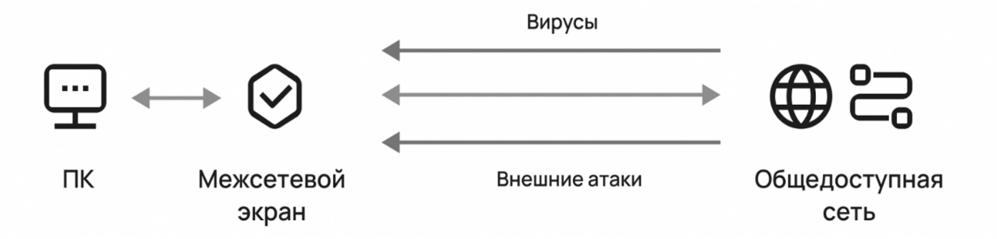
Вирусы
ПК
Межсетевой экран
Внешние атаки
Общедоступная сеть
Рис. 1. Принцип действия брандмауэра

Межсетевой экран является одним из основных компонентов за- щиты сетей наряду с интернет-протоколом межсетевого обмена (Internet Security Protocol – IPSec). Межсетевой экран осуществляет надежную аутентификацию пользователей и защиту от несанкцио- нированного доступа.
Отметим, что большая часть проблем с информационной без- опасностью сетей связана с «прародительской» зависимостью ком- муникационных решений от операционной системы UNIX – осо- бенности открытой платформы и среды программирования UNIX сказались на реализации протоколов обмена данными и политики информационной безопасности. Вследствие этого ряд интернет- служб и совокупность сетевых протоколов (Transmission Control Protocol/Internet Protocol – TCP/IP) имеет «бреши» в защите.

К числу таких служб и протоколов относятся:
- служба сетевых имен (Domain Name Server – DNS);
- доступ к всемирной паутине WWW;
- программа электронной почты Send Mail;
- служба эмуляции удаленного терминала Telnet;
- простой протокол передачи электронной почты (Simple Mail Transfer Protocol – SMTP);
- протокол передачи файлов (File Transfer Protocol);
- графическая оконная система X Windows.
Настройки межсетевого экрана, т. е. решение пропускать или от- сеивать пакеты информации, зависят от топологии распределенной сети и принятой политики информационной безопасности. В связи с этим политика реализации межсетевых экранов определяет правила доступа к ресурсам внутренней сети. Эти правила базируются на двух общих принципах – запрещать все, что не разрешено в явной форме, и разрешать все, что не запрещено в явной форме. Использование пер- вого принципа дает меньше возможностей пользователям и охваты- вает жестко очерченную область сетевого взаимодействия. Политика, основанная на втором принципе, является более мягкой, но во многих случаях она менее желательна, так как предоставляет пользователям больше возможностей «обойти» межсетевой экран и использовать за- прещенные сервисы через нестандартные порты (User Data Protocol – UDP), которые не запрещены политикой безопасности.
Преимущества использования брандмауэра включают защиту
компьютера от несанкционированных доступов и атак, контроль трафика в сети, возможность блокировать вредоносные программы и защитить данные. Он также помогает предотвратить различные типы кибератак, обеспечивая безопасность системы в целом и сети. Для настройки брандмауэра Windows первоначально необхо- димо открыть панель управления, выбрать «Система и безопас- ность» и затем «Брандмауэр Windows». Здесь можно управлять раз- решениями для различных приложений и служб, а также создавать
правила для блокировки или разрешения трафика.
Создание правила по ограничению доступа программ к сети. Для создания правила по ограничению доступа программ к сети необходимо открыть панель управления в меню «Пуск». В зависи- мости от версии операционной системы Windows может отобра- жаться классический вид (рис. 2) панели управления или с разделе- ниями по категориям (рис. 3).

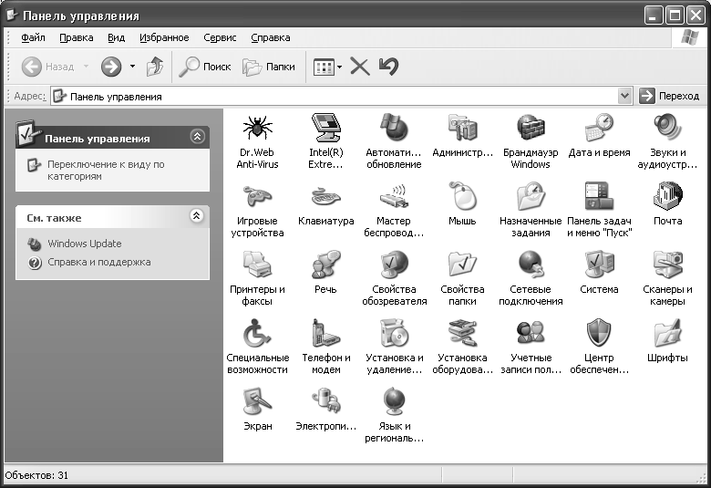
Рис. 2. Классический вид панели управления
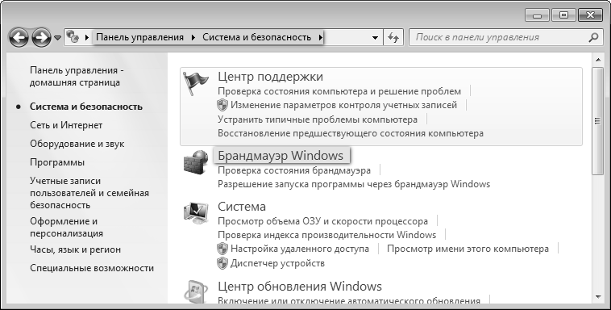
Рис. 3. Вид панели управления с разделением по категориям

На первом этапе необходимо включить брандмауэр, в случае если он был ранее выключен. Нужно выбрать в левой пане- ли управления вкладку «Включение и отключение брандмауэра Windows» (рис. 4).

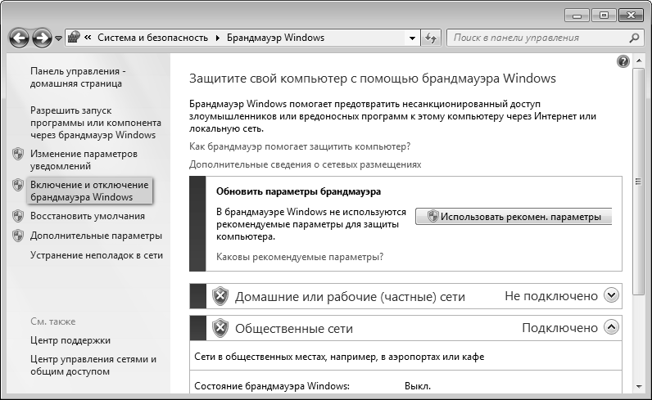
Рис. 4. Брандмауэр Windows

В появившемся окне переключаем параметры на значение
«Включение брандмауэра Windows» (рис. 5).
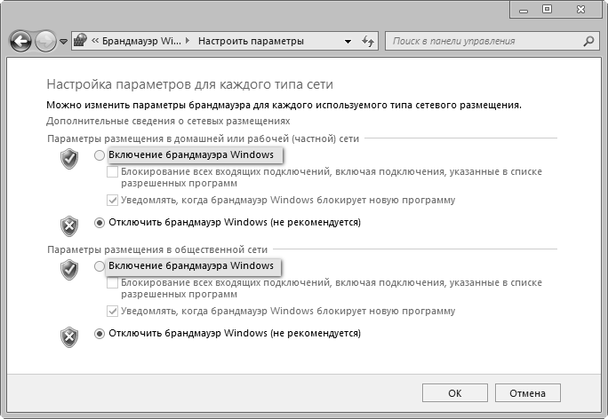
Рис. 5. Включение брандмауэра Windows

Вторым этапом является настройка правил для входящих и ис- ходящих подключений. Для этого выбираем вкладку «Дополни- тельные параметры» (рис. 6).

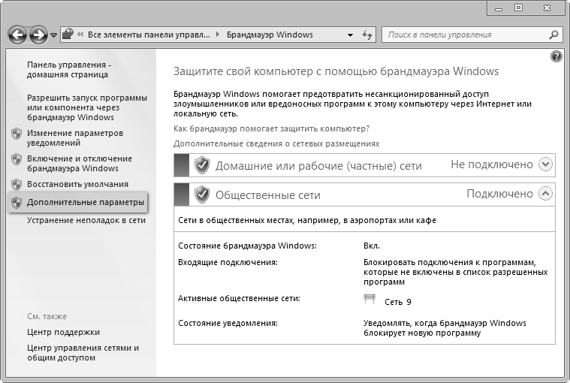
Рис. 6. Включенный брандмауэр
В открывшемся окне щелкаем мышью в левой панели по строке
«Правила для входящих подключений», затем во вкладке меню
«Действие» выбираем «Создать правило», либо нажимаем «Со-
здать правило» в правой панели (рис. 7).
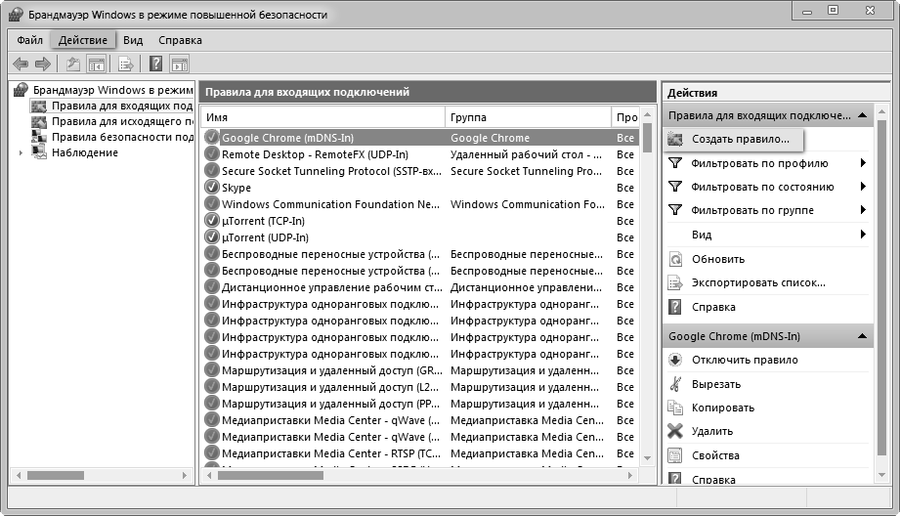
Рис. 7. Создание правила

В открывшемся мастере создания правила выбираем «Для про- граммы», в случае если необходимо перекрыть доступ к сети кон- кретной программе, либо «Для порта» (например, если есть необ- ходимость отключить часть возможностей программы) (рис. 8).

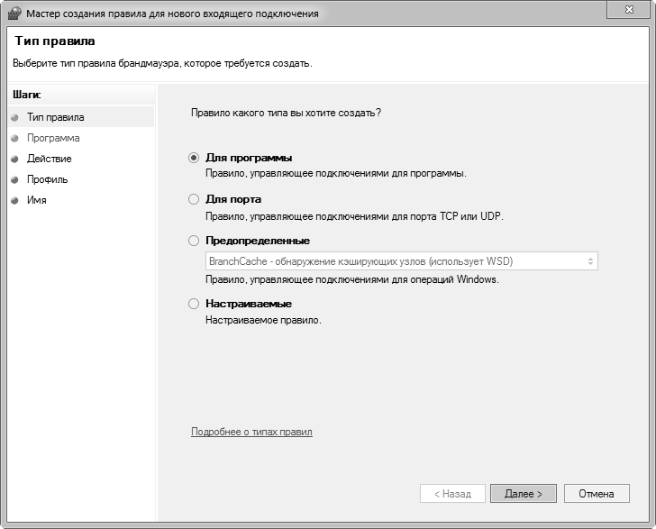
Рис. 8. Выбор типа правила

При ограничении работы программы далее необходимо указать ее путь обязательно через папку, в которой она установлена, а не через ярлыки (рис. 9).
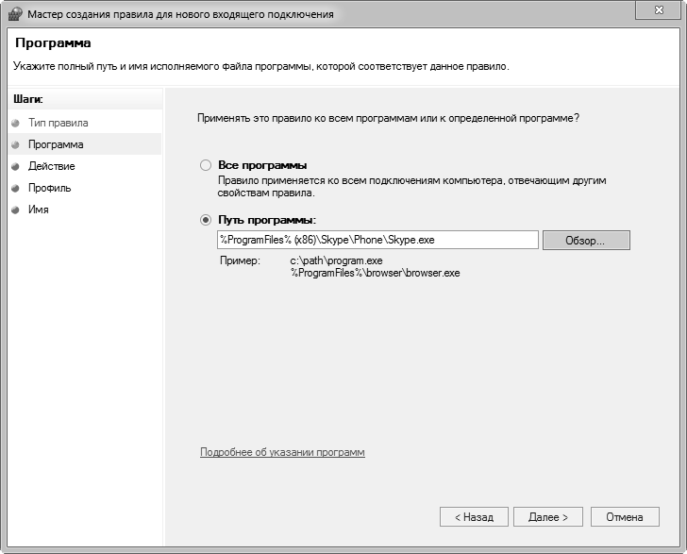
Рис. 9. Настройка пути программы

Далее указывается, какое именно действие вы хотите применить. В данном случае необходимо блокировать подключение (рис. 10).
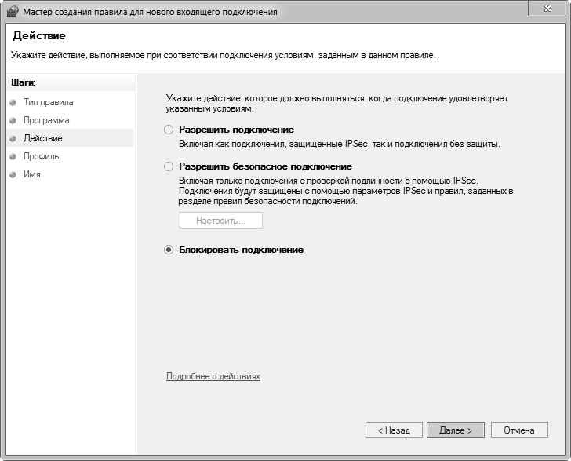
Рис. 10. Выбор действия

В следующем окне указываем имя правила (рис. 11).
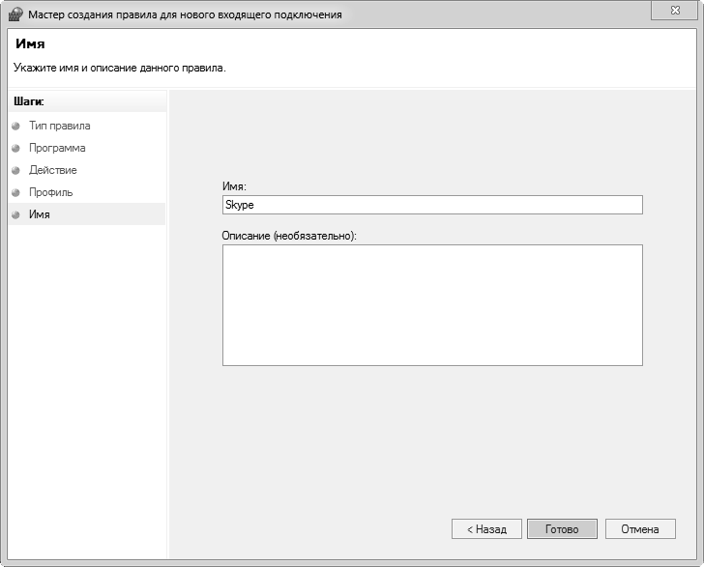
Рис. 11. Окно ввода имени

В общем списке появляется созданное правило. Правила можно отключать, копировать, удалять с помощью кнопок на пра- вой панели (рис. 12).
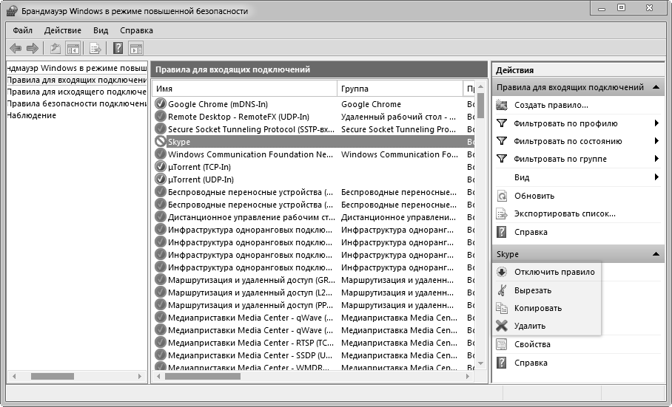
Рис. 12. Созданное правило

При двойном нажатии на правило отображаются его свойства
(рис. 13).
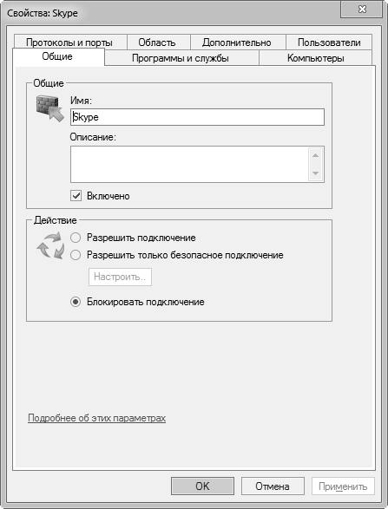
Рис. 13. Свойства правила

Аналогично создаются и правила для исходящих подключений.

Перечень команд, выполняемых через командную строку
(Меню → Выполнить):
- администрирование – control admintools;
- администратор источников данных – odbccp32.cpl;
- восстановление системных файлов – sfc /scannow;
- дефрагментация дисков – dfrg.msc;
- диспетчер проверки драйверов – verifier;
- диспетчер служебных программ – utilman;
- групповая политика – gpedit.msc;
- Dr. Watson – drwtsn32;
- запросы операторов съемных озу – ntmsoprq.msc;
- защита бд учетных записей – syskey iexpress-iexpress;
- инфраструктура управления – wmimgmt.msc;
- проверка дисков – chkdsk;
- калькулятор – calc;
- командная строка – cmd;
- консоль управления – dcomcnfg;
- локальные параметры безопасности – secpol.msc;
- локальные пользователи и группы – lusrmgr.msc;
- мастер передачи файлов Bluetooth – fsquirt;
- настройка системы – msconfig;
- назначенные задания – control schedtasks;
- общие папки – fsmgmt.msc;
- общие ресурсы DDE – ddeshare;
- папка обмена – clipbrd;
- проверка подписи файла – sigverif;
- программа сетевого клиента SQL – cliconfg;
- производительность – perfmon.msc;
- просмотр событий – eventvwr.msc;
- подключение к рабочему столу – mstsc;
- результирующая политика – rsop.msc;
- редактор системных файлов – sysedit;
- реестр – regedit;
- редактор личных символов – eudcedit;
- сертификаты – certmgr.msc;
- служба диагностики DirectX – dxdiag;
- службы – services.msc;
- службы компонентов – dcomcnfg;

- служба индексирования – ciadv.msc;
- съемные ЗУ – ntmsmgr.msc;
- телнет – telnet;
- управление дисками – diskmgmt.msc;
- управление рабочим столом – mstscoo;
- управление компьютером – compmgmt.msc;
- удаление вредоносных программ – mrt.exe.
Устранение возможных ошибок системы при включении брандмауэра. При возникновении ошибок при попытке включить брандмауэр, например как на рис. 14, необходимо включить бранд- мауэр в соответствующих службах Windows (рис. 15–17).
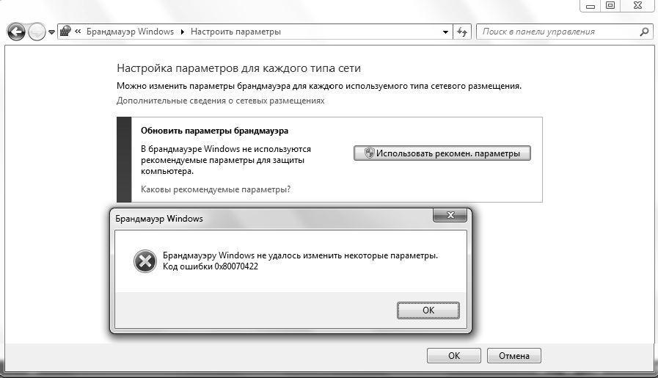
Рис. 14. Ошибка при попытке включить брандмауэр
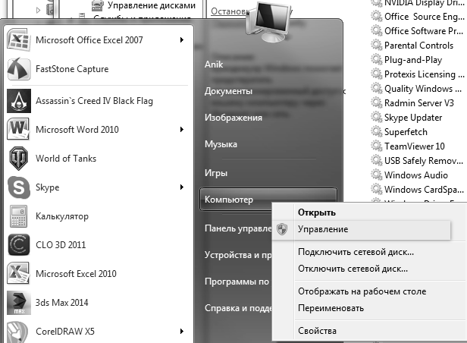
Рис. 15. Открытие окна «Управление»

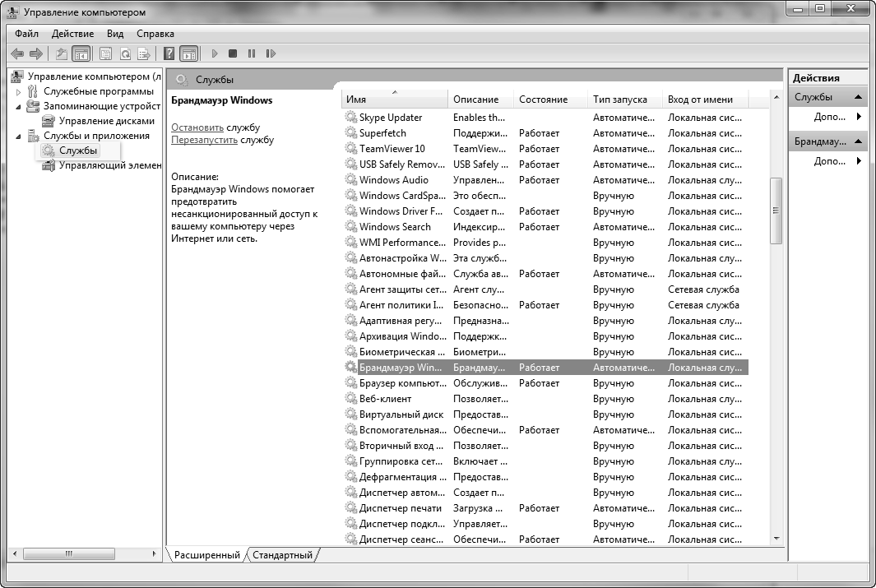
Рис. 16. Доступ к службе «Брандмауэр»
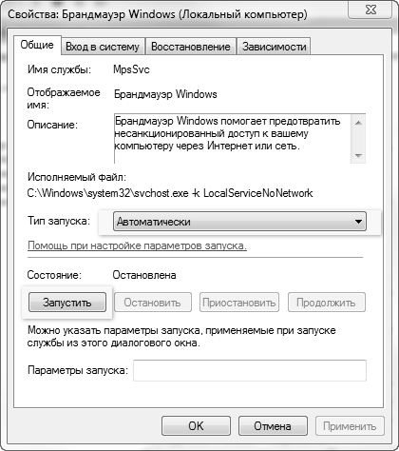
Рис. 17. Запуск брандмауэра


Контрольные вопросы
- Дайте определение понятию «брандмауэр».
- Каково основное назначение брандмауэра?
- Как создаются правила по ограничению доступа программ к сети?
- Как можно вызвать командную строку?
- Перечислите способы устранения возможных ошибок си- стемы при включении брандмауэра.

 Оформление отчета по заданию
- Титульный лист с указанием дисциплины, темы занятия, све- дений о студенте и преподавателе, вариант задания.
- Цель занятия и краткие теоретические сведения по изучен- ному материалу (если они не охвачены ответами на вопросы).
- Условие задания (индивидуальный вариант задания).
- Исполнительская часть.
- Использованные источники (нормативные документы, сай- ты, учебники и т. п.).

 Задание для выполнения
- Создайте правила для входящих подключений (с помеще- нием в электронный конспект копий экрана с пояснениями проме- жуточных действий):
а) для одной программы (по выбору) на блокировку подключения; б) для одной программы (по выбору) на разрешение подклю-
чения.
- Создайте правила для исходящих подключений (с помеще- нием в электронный конспект копий экрана с пояснениями дей- ствий):
а) для одной программы (по выбору) на блокировку подключения; б) для одной программы (по выбору) на разрешение подключения.
- Верните настройки брандмауэра в исходное состояние до начала выполнения практического задания.
- Опробуйте действие нескольких команд (с помещением в электронный конспект копий экрана с пояснениями действий).

Практическое занятие № 5

КРИПТОГРАФИЧЕСКАЯ ЗАЩИТА ИНФОРМАЦИИ С ПОМОЩЬЮ АЛГОРИТМОВ СИММЕТРИЧНОГО ШИФРОВАНИЯ

Цель: овладеть основными криптографическими алгоритмами симметричного шифрования.

 Теоретические сведения
Криптография – наука о методах обеспечения конфиденциаль- ности (невозможности прочтения информации посторонним) и аутен- тичности (целостности и подлинности авторства) информации.
Изначально криптография изучала методы шифрования инфор- мации – обратимого преобразования открытого (исходного) текста на основе секретного алгоритма и/или ключа в шифрованный текст (шифротекст). Традиционная криптография образует раздел симмет- ричных криптосистем, в которых зашифрование и расшифрование проводится с использованием одного и того же секретного ключа.
Помимо этого, современная криптография включает в себя асимметричные криптосистемы, системы электронной цифровой подписи, хеш-функции, управление ключами, получение скрытой информации, квантовую криптографию.
Шифрованием (encryption) называют процесс преобразования открытых данных (plaintext) в зашифрованные (шифртекст, cipher- text) или зашифрованных данных в открытые по определенным правилам с применением ключей.
В англоязычной литературе зашифрование/расшифрование – enciphering/deciphering.
Классификация алгоритмов шифрования:
- симметричные (с секретным, единым ключом, одноключе- вые, single-key):
  - потоковые:
− с одноразовым или бесконечным ключом (infinite-key cipher);
− с конечным ключом;
− на основе генератора псевдослучайных чисел;

  - блочные:
− шифры перестановки (permutation, P-блоки);
− шифры замены (substitution, S-блоки):
а) моноалфавитные; б) полиалфавитные;
- асимметричные (с открытым ключом, public-key):
− Диффи – Хеллмана (DH – Diffie, Hellman);
− Райвеста – Шамира – Адлeмана (RSA – Rivest, Shamir, Adleman);
− Эль-Гамаля (ElGamal).
Симметричные алгоритмы шифрования (или криптография с сек- ретными ключами) основаны на том, что отправитель и получатель информации используют один и тот же ключ. Этот ключ должен хра- ниться в тайне и передаваться способом, исключающим его перехват.
Обмен информацией осуществляется в три этапа:
− отправитель передает получателю ключ (в случае сети с не- сколькими абонентами у каждой пары абонентов должен быть свой ключ, отличный от ключей других пар);
− отправитель, используя ключ, зашифровывает сообщение, которое пересылается получателю;
− получатель получает сообщение и расшифровывает его. Если для каждого дня и для каждого сеанса связи будет исполь-
зоваться уникальный ключ, это повысит защищенность системы.
При блочном шифровании информация разбивается на блоки фиксированной длины и шифруется поблочно. Блочные шифры бы- вают двух основных видов:
− шифры перестановки (transposition, permutation, P-блоки);
− шифры замены (подстановки, substitution, S-блоки).
Шифры перестановок переставляют элементы открытых дан- ных (биты, буквы, символы) в некотором новом порядке. Разли- чают шифры горизонтальной, вертикальной, двойной переста- новки, решетки, лабиринты, лозунговые и др.
Шифры замены заменяют элементы открытых данных на дру- гие элементы по определенному правилу. Paзличают шифры про- стой, сложной, парной замены, буквенно-слоговое шифрование и шифры колонной замены. Шифры замены делятся на две группы:
− моноалфавитные (код Цезаря);
− полиалфавитные (шифр Виженера, цилиндр Джефферсона, диск Уитстона, Enigma).

В моноалфавитных шифрах замены буква исходного текста за- меняется на другую, заранее определенную букву. Например, в коде Цезаря буква заменяется на букву, отстоящую от нее в латин- ском алфавите на некоторое число позиций (рис. 18).

...
X | Y | Z | A | B | C | D | E | F

...
A | B | C | D | E | F | G | H | I
Рис. 18. Пример шифра Цезаря

Очевидно, что такой шифр взламывается совсем просто. Нужно подсчитать, как часто встречаются буквы в зашифрованном тексте, и сопоставить результат с известной для каждого языка ча- стотой встречаемости букв.
В полиалфавитных подстановках для замены некоторого сим- вола исходного сообщения в каждом случае его появления после- довательно используются различные символы из некоторого набора. Понятно, что этот набор не бесконечен, через какое-то ко- личество символов его нужно использовать снова. В этом слабость чисто полиалфавитных шифров.
В современных криптографических системах, как правило, ис- пользуют оба способа шифрования (замены и перестановки). Такой шифратор называют составным (product cipher). Oн более стойкий, чем шифратор, использующий только замены или перестановки.
В асимметричных алгоритмах шифрования (или криптографии с открытым ключом) для зашифровывания информации исполь- зуют один ключ (открытый), а для расшифровывания – другой (сек- ретный). Эти ключи различны и не могут быть получены один из другого.
Схема обмена информацией такова:
− получатель вычисляет открытый и секретный ключи, секрет- ный ключ хранит в тайне, открытый же делает доступным (сооб- щает отправителю, группе пользователей сети, публикует);

− отправитель, используя открытый ключ получателя, зашиф- ровывает сообщение, которое пересылается получателю;
− получатель получает сообщение и расшифровывает его, ис- пользуя свой секретный ключ.

 Контрольные вопросы
- Что такое криптография?
- В чем особенность симметричных криптосистем?
- Что можно использовать в качестве ключа в симметричных криптосистемах?
- Как происходит расшифровка сообщений в системе Виженера?
- Расскажите об алгоритме шифрования «двойной квадрат» Уитстона.

 Оформление отчета по заданию
- Титульный лист с указанием дисциплины, темы занятия, све- дений о студенте и преподавателе, вариант задания.
- Цель занятия и краткие теоретические сведения по изучен- ному материалу (если они не охвачены ответами на вопросы).
- Условие задания.
- Исполнительская часть.
- Использованные источники (нормативные документы, сай- ты, учебники и т. п.).

 Задание для выполнения
- Изучите теоретические сведения по данной теме.
- Зашифруйте сообщение с использованием нижеперечислен- ных шифров и полученного секретного ключа (по номеру варианта (см. номер студента в журнале группы) и ключевому слову «Защита»):
− шифр Цезаря;
− шифр Трисемуса;
− шифр Плейфейра;
− шифр Виженера.
В качестве сообщения используйте свое полное имя (Фамилия Имя Отчество).
- Расшифруйте сообщения по индивидуальному заданию.

Номер варианта | Сообщение | Способ
1 | Ие михежцчжшйч сшихуцчб | Расшифровать с помощью шифра  Цезаря. Ключ 5
2 | съчпщг окхчхиге ичлкпщг | Расшифровать с помощью шифра Цезаря. Ключ 7
3 | ьоъщочто т лечшыхтлшыьё | Расшифровать с помощью шифра  Цезаря. Ключ 10
4 | Лжбзеииеизиачзнр | Расшифровать с помощью магиче- ского квадрата
5 | тяеонаыбиьсрль_т | Расшифровать с помощью магиче- ского квадрата
6 | иоарткдпвл_натоа | Расшифровать с помощью магиче- ского квадрата
7 | гэ ишн зижшпэг оюжи | Расшифровать с помощью шифра Цезаря. Ключ 8. Ключевое слово – ВЕСНА
8 | дороюё дъ нозбъвё жодщйц | Расшифровать с помощью шифра Цезаря. Ключ 5. Ключевое слово – ОСЕНЬ
9 | жъйтаьъщ ёьръ клъюё жёйлал | Расшифровать с помощью шифра Цезаря. Ключ 6. Ключевое слово –  ЗИМА
10 | Боитдиултоьтдгьпсеоснояшмяил_ ьубу_дччуч_ | Расшифровать с помощью метода  простой перестановки. Таблица 6×7
11 | гг_ _ ипоомитрдр_ос,яубогп_мба дираоитнла_гноаавуоа | Расшифровать с помощью метода  простой перестановки. Таблица 7×7
12 | нотеч_е_ _кем_кчалемре,осеал_в тссоаеотив_к_ | Расшифровать с помощью метода  простой перестановки. Таблица 6×7
13 | _яетож_нксучнтуотдеыужбьатй дны_,с_ао_о_яс,_ндк,е_иаиу_кк  дднда руто_а_еди.в_нта_ _ахе:_ | Расшифровать с помощью оди- ночной перестановки по ключу.  Ключ – СЧАСТЬЕ. Таблица 12×7
7 | 12 | 1 | 14
2 | 13 | 8 | 11
16 | 3 | 10 | 5
9 | 6 | 15 | 4

9 | 16 | 2 | 7
6 | 3 | 13 | 12
15 | 10 | 8 | 1
4 | 5 | 11 | 14

7 | 12 | 1 | 14
2 | 13 | 8 | 11
16 | 3 | 10 | 5
9 | 6 | 15 | 4

Номер варианта | Сообщение | Способ
14 | Онлгвишлеиоутньмшттьишньо_  _мио_всп_нгоиеодсичтгзнтеесо дев _няднможь_не_ _и_жяеб | Расшифровать с помощью оди- ночной перестановки по ключу.  Ключ – ОКТЯБРЬ. Таблица 11×7
15 | _ _еоовипи_ _ _ы_о_ввв_тттыыыт уоо_ _ _атмтерем_у,сес,б_ _тшт  _ычкьиьгттт,л,дь | Расшифровать с помощью оди- ночной перестановки по ключу.  Ключ – ФЕВРАЛЬ. Таблица 10×7
16 | НТЕЬСЯЛБЬЫРТОИА_ | Расшифровать с помощью двой- ной перестановки по ключу. Ключ 1 – Мама. Ключ 2 – 3142
17 | И_ЛБКЧУОПЧТУ_ОЬР | Расшифровать с помощью двой- ной перестановки по ключу.  Ключ 1 – ЛЕТО. Ключ 2 – 4213
18 | АМУМАФАССИ_ТКРК_ | Расшифровать с помощью двой-  ной перестановки по ключу. Ключ 1 – ЗИМА. Ключ 2 – 2341
19 | ъгчгл кыпргл бгнщзг | Расшифровать с помощью шифра Трисемуса. Ключ – ПРАВИТЕЛЬ
20 | иецеж пецен, пй ыд зещеъез | Расшифровать с помощью шифра  Трисемуса. Ключ – МОСКВА
21 | зчгы очхей, й зчгы гйък щчрейв | Расшифровать с помощью шифра Трисемуса. Ключ – МИНСК
22 | нп тр яч дн ка бо ат дъ ка цр кб  щг уф уч тб ты | Расшифровать с помощью шифра  Плейфейра. Ключ – АБСТРАКЦИЯ
23 | вт пм зл ко ту нщ кж ек да ъл тс дш ыд пц къ ац ми лф | Расшифровать с помощью шифра Плейфейра.Ключ – РЕПЛИКАЦИЯ
24 | рп пд оф бл гщ мф ыи мф цг гн оп см тп гн въ ив жя | Расшифровать с помощью шифра Плейфейра. Ключ – КЛАССИФИ-  КАЦИЯ
25 | у ь т ц в ю к п ч ю ч у в у и з к щ й ю т у ф б х к ф э у е в д б е ь б ч о | Расшифровать с помощью шифра Виженера. Ключ – ВЕТЕР
26 | д с я ш о ж у в я и х ь с я с б е у ю  т в х я ю т к ф я ъ и о е п я | Расшифровать с помощью шифра  Виженера. Ключ – ВЕСНА
27 | х ш п ф и с ъ ш а с ъ м щ ю ш х ю к п я ц д ю о ы г х з г и ь р с щ с  с у х щ м ь т п | Расшифровать с помощью шифра Виженера. Ключ – ПРИЗМА
28 | кл ез рц ьй уа бц пв вй ая хй ущ хй бш | Расшифровать с помощью шифра  «двойной квадрат» Уитстона. Ключ 1 – ХАЛЯВА. Ключ 2 –  РАБОТА
29 | пх кю гй яг зо ад зн йр юм тш кь | Расшифровать с помощью шифра  «двойной квадрат» Уитстона. Ключ 1 – ХАЛЯВА. Ключ 2 –  РАБОТА
30 | ба хи хх ьй ля сс эж ап це ък бш | Расшифровать с помощью шифра  «двойной квадрат» Уитстона. Ключ 1 – ХАЛЯВА. Ключ 2 –  РАБОТА

Практическое занятие № 6

КРИПТОГРАФИЧЕСКАЯ ЗАЩИТА ИНФОРМАЦИИ С ПОМОЩЬЮ АЛГОРИТМОВ АСИММЕТРИЧНОГО
ШИФРОВАНИЯ

Цель: овладеть основными криптографическими алгоритмами асимметричного шифрования.

 Теоретические сведения
В 1970-х гг. появилась новая система шифрования, называемая шифрованием на ассиметричном (открытом) ключе. Она ассимет- рична, потому что не требует использования идентичных ключей отправителем и получателем шифрованного сообщения. Она явля- ется системой с открытым ключом, так как один из ключей не со- держится в секрете.
Ассиметричная система шифрования использует открытый ключ, который передается по открытому каналу и предназначен для шифрования сообщения.
Шифрование на открытом ключе базируется на двух различных ключах, составляющих пару, но не идентичных. В шифровании с асимметричным ключом каждый ключ является уникальным. Пара ключей «открытый/секретный» работает сообща: один ключ предна- значен для шифрования данных, а другой – для расшифровки, и наоборот. Секретный ключ должен содержаться в секретности в це- лях безопасности, а открытый ключ может передаваться по небез- опасному соединению без угрозы для системы. Следовательно, си- стема шифрования на открытом ключе решает одну из главных проблем старых систем шифрования, заключающуюся в безопасном способе передачи ключа шифрования другой стороне.
Как правило, открытые ключи используются только для зашиф- ровки данных. Расшифровать их сможет только тот пользователь, чей компьютер содержит соответствующий секретный ключ. Эта си- стема построена на математических принципах, используемых в шифрах с открытыми ключами и обеспечивающих существование

одного и только одного уникального секретного ключа, соответству- ющего уникальному открытому ключу. Следовательно, если выпол- няется шифрование данных пользователя на общем ключе, можно быть уверенным, что только пользователь, владеющий второй, сек- ретной, половиной ключа, сможет их расшифровать (рис. 19).
e
Открытый канал
d
Шифрование
Ee(m) = c
с
Открытый канал
Расшифрование
Dd (c) = m
m
m
Генерирование ключа
Пункт назначения
Исходный текст
А Б
Рис. 19. Схема шифрования

Данная система шифрования основана на идее односторонней функции, т. е. такой функции f(x), что по известному x довольно просто найти значение f(x), тогда как определение x из f(x) невоз- можно за разумный срок.
Пусть e и d – ключи шифрования и расшифрования соот- ветственно; Еe – функция шифрования; Dd – функция расшиф- рования.
Пользователь Б выбирает пару (e, d) и шлет ключ шифрования e (открытый ключ) пользователю А по открытому каналу, а ключ рас- шифрования d (закрытый ключ) защищен и секретен (он не должен передаваться по открытому каналу).
Чтобы послать сообщение m пользователю Б, пользователь А применяет функцию шифрования, определенную открытым клю- чом e: Eе(m) = c, где c – полученный шифротекст.

Пользователь Б расшифровывает шифротекст c, применяя обратное преобразование Dd, однозначно определенное значе- нием d.
Реализация элементов криптосистемы RSA. RSA (аббревиа- тура от фамилий Rivest, Shamir и Adleman) – криптографический алгоритм с открытым ключом, основывающийся на вычислитель- ной сложности задачи факторизации больших целых чисел.
Криптосистема RSA стала первой системой, пригодной и для шифрования, и для цифровой подписи. Алгоритм используется в большом числе криптографических приложений, включая PGP, S/MIME, TLS/SSL, IPSEC/IKE и др.
Весь алгоритм расписан в табл. 1.

Таблица 1
Алгоритм RSA

Этап | Описание операции | Результат операции
Генерация ключей | Выбрать два простых различных числа | p = 3557  q = 2579
 | Вычислить модуль  (произведение) | n = p ∙ q = 3557 ∙ 2579 = 9 173 503
 | Вычислить функцию Эйлера | φ(n) = ( p − 1)(q − 1) = 9 167 368
 | Выбрать открытую экспоненту | e = 3
 | Вычислить секрет- ную экспоненту | d = e⁻¹ mod φ(n)  d = 6 111 579
 | Опубликовать откры- тый ключ | {e, n} = {3, 9 173 503}
 | Сохранить закрытый ключ | {d, n} = {6 111 579, 9 173 503}
Шифрование | Выбрать текст для за- шифровки | m = 111 111
 | Вычислить шифро- текст | c = E(m) = m^{e} mod n =111 111³ ×  × mod 9 173 503 = 4 051 753
Расшифрование | Вычислить исходное сообщение | m = D(c) = cd mod n = 4 051 7536 111 579 ×  ×mod9 173 503 =111 111

Алгоритмы криптосистемы с открытым ключом можно ис- пользовать:
- как самостоятельное средство для защиты передаваемой и хранимой информации;
- как средство распределения ключей;
- как средство аутентификации пользователей.

Недостатки в сравнении с симметричными системами:
- шифрование/расшифрование с использованием пары ключей проходит на два-три порядка медленнее, чем шифрование/расшиф- рование того же текста симметричным алгоритмом;
- требуются существенно бóльшие вычислительные ресурсы, поэтому на практике асимметричные криптосистемы используются в сочетании с другими алгоритмами;
- в алгоритм сложнее внести изменения;
- хотя сообщения надежно шифруются, получатель и отправи- тель самим фактом пересылки шифрованного сообщения «засвечи- ваются»;
- более длинные ключи.
Ниже приведена таблица, сопоставляющая длину ключа сим- метричного алгоритма с длиной ключа RSA с аналогичной крипто- стойкостью (табл. 2).
Таблица 2
Сопоставление длины ключа симметричного алгоритма с длиной ключа RSA с аналогичной криптостойкостью

Длина симметричного ключа, бит | Длина ключа RSA, бит
56 | 384
64 | 512
80 | 768
112 | 1792
128 | 2304

Реализация элементов схемы шифрования Эль-Гамаля.
Генерация ключей:
- генерируется случайное простое число p длиной n битов;
- выбирается случайный примитивный элемент g;
- выбирается случайное целое число x такое, что 1 < x < p – 1;
- вычисляется по формуле (16):

y = g^{x} mod p;
(16)

- открытым ключом является тройка (p, g, y), закрытым клю- чом – число x.
Шифрование. Сообщение M шифруется следующим образом:
- выбирается сессионный ключ – случайное целое число k та- кое, что 1 < k < p – 1;
- вычисляются числа a и b по формулам (17) и (18) соответ- ственно:

a = g^{k} mod p;
b = y^{k} M mod p;
- пара чисел (a, b) является шифротекстом.
(17)
(18)

Нетрудно видеть, что длина шифротекста в схеме Эль-Гамаля длиннее исходного сообщения M вдвое.
Расшифрование. Зная закрытый ключ x, исходное сообщение можно вычислить из шифротекста (a, b) по формуле (19):

M = b(a^{x} )⁻¹ mod p.
По формуле (20) нетрудно проверить, что
(a^{x} )⁻¹ = g^{−kx} mod p.
Поэтому, согласно формуле (21):
b(a^{x} )⁻¹ ≡ y^{k} Mg^{−xk} ≡ g ^{xk} Mg ^{−xk} ≡ M mod p.
(19)

(20)

(21)

Для практических вычислений больше подходит формула (22):

M = b(a^{x} )⁻¹ mod p = b ⋅ a⁽ ^{p−1−x)} mod p.
(22)

Шифрование. Допустим, что нужно зашифровать сообщение
M = 5.
Произведем генерацию ключей.
Пусть p = 11, g = 2. Выберем x = 8 – случайноe целое число
x такое, что 1 < x < p .
Вычислим y по формуле (23):

y = g^{x} mod p = 2⁸ mod 11 = 3.
(23)

Итак, открытым ключом является тройка (p, g, y) = (11, 2, 3), а закрытым – число x = 8.

Выбираем случайное целое число k такое, что 1 < k < (p − 1).
Пусть k = 9.
Вычисляем a по формуле (24):

a = g^{k} mod p = 2⁹ mod 11 = 512 mod 11 = 6.
Вычисляем b по формуле (25)
a = y^{k} M mod p = 3⁹⋅ 5mod 11 = 19 683⋅ 5 mod 11 = 9.
Полученная пара (a, b) = (6, 9) является шифротекстом.
(24)

(25)

Расшифрование. Необходимо получить сообщение M = 5 по известному шифротексту (a, b) = (6, 9) и закрытому ключу x = 8.
Вычисляем M по формуле (26):

M = b(a^{x} )⁻¹ mod p = 9 ⋅ (6⁸)⁻¹ mod 11 = 5.
Получили исходное сообщение M = 5.
(26)

Реализация элементов схемы шифрования Диффи – Хелл- мана. В 1976 г. после публичной критики алгоритма DES и ука- зания на сложность обработки секретных ключей Уитфилд Диффи (Whitfield Diffie) и Мартин Хеллман (Martin Hellman) опубликовали свой алгоритм обмена ключами. Это была первая публикация на тему криптографии с открытым ключом и, воз- можно, самый большой шаг вперед в области криптографии, сде- ланный когда-либо.
Из-за невысокого быстродействия, свойственного асиммет- ричным алгоритмам, алгоритм Диффи – Хеллмана не предназна- чен для шифрования данных. Он был ориентирован на передачу секретных ключей DES, ARS или других подобных алгоритмов через небезопасную среду. В большинстве случаев алгоритм Диффи – Хеллмана не используется для шифрования сообщений, потому что он, в зависимости от реализации, от 10 до 1000 раз медленнее алгоритма DES.
До алгоритма Диффи – Хеллмана было сложно совместно ис-
пользовать зашифрованные данные из-за проблем хранения ключей и передачи информации. В большинстве случаев передача информа- ции по каналам связи небезопасна, потому что сообщение может пройти десятки систем, прежде чем оно достигнет потенциально- го адресата, и нет никаких гарантий, что по пути никто не сможет

взломать секретный ключ. Уитфилд Диффи и Мартин Хеллман пред- ложили зашифровывать секретный ключ DES по алгоритму Диффи – Хеллмана на передающей стороне и пересылать его вместе с сообще- нием, зашифрованным с использованием DES. Тогда на другом конце его сможет расшифровать только получатель сообщения.
На практике обмен ключами по алгоритму Диффи – Хеллмана происходит по следующей схеме.
- Два участника обмена договариваются о двух числах. Один выбирает большое простое число, а другой – целое число, меньшее числа первого участника. Переговоры они могут вести открыто, и это никак не отразится на безопасности.
- Каждый из двух участников, независимо друг от друга, генери- рует другое число, которое они будут хранить в тайне. Эти числа вы- полняют роль секретного ключа. Далее в вычислениях используются секретный ключ и два предыдущих целых числа. Результат вычисле- ний посылается участнику обмена, и он играет роль открытого ключа.
- Участники обмена обмениваются открытыми ключами. Да- лее они, используя собственный секретный ключ и открытый ключ партнера, конфиденциально вычисляют ключ сессии. Каждый парт- нер вычисляет один и тот же ключ сессии.
- Ключ сессии может использоваться как секретный ключ для другого алгоритма шифрования, например DES. Никакое третье лицо, контролирующее обмен, не сможет вычислить ключ сессии, не зная один из секретных ключей.
Самое сложное в алгоритме Диффи – Хеллмана обмена клю- чами – это понять, какие два различных независимых цикла шиф- рования используются. Алгоритм Диффи – Хеллмана применяется для обработки небольших сообщений от отправителя получателю. Но в этом маленьком сообщении передается секретный ключ для расшифровки большого сообщения.
Сильная сторона алгоритма – никто не сможет скомпромети- ровать секретное сообщение, зная один или даже два открытых ключа получателя и отправителя. В качестве секретных и открытых ключей используются очень большие целые числа. Алгоритм Диффи – Хеллмана основан на полезных для криптографии свой- ствах дискретных логарифмов.
Рассмотрим пример. Пользователь Е – криптоаналитик. Он чи- тает пересылку пользователей Б и А, но не изменяет содержимого

их сообщений. В табл. 3 представлены данные, которые знает либо не знает пользователь А:
− s = секретный ключ, s = 2;
− g = простое число, меньшее p, g = 5;
− p = открытое простое число, p = 23;
− a = секретный ключ пользователя А, a = 6;
− A = открытый ключ пользователя А, A = g a mod p = 8;
− b = секретный ключ пользователя Б, b = 15;
− B = открытый ключ пользователя Б, B = g b mod p = 19.

Таблица 3
Данные пользователя А

Знает | Не знает
p = 23  g = 5  a = 6  A = 5⁶ mod 23 = 8  B = 5^{b} mod 23 = 19 s = 19⁶ mod 23 = 2 s = 8^{b} mod 23 = 2  s = 19⁶ mod 23 = 8^{b} mod 23  s = 2 | b = ?
В табл. 4, 5 представлены данные пользователей Б и Е, анало- гично табл. 3 с данными пользователя А.
Таблица 4
Данные пользователя Б

Знает | Не знает
p = 23  g = 5  b = 15  B = 5¹⁵ mod 23 = 19  A = 5ª mod 23 = 8 s = 8¹⁵ mod 23 = 2 s = 19ª mod 23 = 2  s = 9¹⁵ mod 23 = 19ª mod 23  s = 2 | a = ?

Таблица 5
Данные пользователя Е

Знает | Не знает
p = 23 | a = ?
g = 5 | b = ?
A = 5ª mod 23 = 8  B = 5^{b} mod 23 = 19  s = 19ª mod 23  s = 8^{b} mod 23  s = 19ª mod 23 = 8^{b} mod 23 | s = ?

 Контрольные вопросы
- В чем особенность асимметричных криптосистем?
- С помощью какого ключа происходит шифрование сообщения?
- В чем особенность алгоритма Диффи – Хеллмана?
- Какие недостатки можно выделить в асимметричных крип- тосистемах?

 Оформление отчета по заданию
- Титульный лист с указанием дисциплины, темы занятия, све- дений о студенте и преподавателе, вариант задания (если есть).
- Цель занятия и краткие теоретические сведения по изучен- ному материалу (если они не охвачены ответами на вопросы).
- Условие задания.
- Исполнительская часть.
- Использованные источники (нормативные документы, сай- ты, учебники и т. п.).

 Задание для выполнения
- Объясните процесс работы алгоритма RSA.
- Объясните процесс работы алгоритма Диффи – Хеллмана.
- Объясните процесс работы алгоритма Эль-Гамаля.
4*. Используя существующие криптографические библиотеки, создайте приложение и проанализировать работу вышеперечислен- ных алгоритмов.

Практическое занятие № 7

ЭЛЕКТРОННО-ЦИФРОВАЯ ПОДПИСЬ

Цель: изучить и закрепить умение реализации электронно- цифровой подписи на примере RSA.

 Теоретические сведения
Электронная цифровая подпись. Если обратиться к закону Республики Беларусь «Об электронном документе и электронной цифровой подписи», то можно найти следующее ее определение:
«Электронная подпись – информация в электронной форме, кото- рая присоединена к другой информации в электронной форме (подписываемой информации) или иным образом связана с такой информацией и которая используется для определения лица, под- писывающего информацию».
Электронная цифровая подпись (ЭЦП) предназначена для идентификации лица, подписавшего электронный документ, и яв- ляется полноценной заменой собственноручной подписи.
Далее даны наиболее часто используемые термины.
Открытый текст – данные, подлежащие шифрованию или по- лученные в результате расшифрования.
Шифртекст – данные, полученные в результате применения шифра к открытому тексту.
Шифр – совокупность обратимых преобразований, зависящая от некоторого параметра (ключа).
Ключ – параметр шифра, определяющий выбор одного преоб- разования из совокупности.
Факторизация – процесс разложения числа на простые множители.
НОД – наибольший общий делитель.
Числа a и b называются взаимно простыми, если НОД этих чисел равен 1.
Функция Эйлера φ(n) – функция, равная количеству нату- ральных чисел, меньших n и взаимно простых с ним.
Использование электронной подписи позволяет осуществить:
- контроль целостности передаваемого документа;
- защиту от изменений (подделки) документа;

- невозможность отказа от авторства;
- доказательное подтверждение авторства документа.
Наиболее известные схемы создания электронной цифровой подписи:
– Диффи – Хеллмана;
- DSA;
- RSA;
- Эль-Гамаля (ElGamal);
- Рабина;
- Шнорра;
- Диффи – Лампорта.
На рис. 20 представлена общая схема алгоритма шифрования Диффи – Хеллмана.
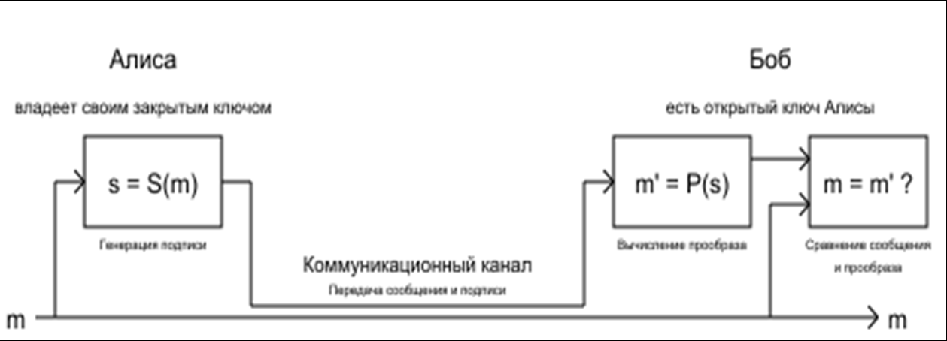
Алиса
владеет своим закрытым ключом
Боб
есть открытый ключ Алисы
Коммуникационный канал
Генерация
подписи
m
Сравнение сообщения и прообраза
m
Вычисление прообразов
Передача сообщений и подписи
s = S(m)
m = m′
m′ = P(s)
Рис. 20. Схема работы алгоритма Диффи – Хеллмана

Схема использования алгоритма RSA при большом модуле N практически не позволяет злоумышленнику получить закрытый ключ и прочитать зашифрованное сообщение. Однако она дает воз- можность злоумышленнику подменить сообщение от абонента А к абоненту Б, так как абонент А шифрует свое сообщение открытым ключом, полученным от Б по открытому каналу связи. А раз откры- тый ключ передается по открытому каналу, любой может получить его и использовать для подмены сообщения. Избежать этого можно, используя более сложные протоколы, например следующий.
Пусть, как и раньше, пользователь А хочет передать пользова- телю Б сообщение, состоящее из нескольких блоков mi. Перед нача- лом сеанса связи абоненты генерируют открытые и закрытые ключи, обозначаемые, как указано в табл. 6.

Таблица 6
Генерация открытого и закрытого ключа абонента

Пользователь | Открытый ключ | Закрытый ключ
А | NA, dA | eA
Б | NБ, dБ | eБ

В результате каждый пользователь имеет свои собственные от- крытый (состоящий из двух частей) и закрытый ключи. Затем поль- зователи обмениваются открытыми ключами. Это подготовитель- ный этап протокола.
Основная часть протокола состоит из следующих шагов.
- Сначала пользователь А вычисляет числа ci по формуле (27),
т. е. шифрует сообщение своим закрытым ключом:

с = m^{e}A mod N .
i i
A
(27)

В результате этих действий пользователь А подписывает сооб- щение.
- Затем пользователь А вычисляет числа gi по формуле (28), т. е. шифрует то, что получилось на шаге 1, открытым ключом поль- зователя Б:

g = c^{d}Б mod N .
(28)

i i Б
На этом этапе сообщение шифруется, чтобы никто посторон- ний не мог его прочитать.
- Последовательность чисел gi передается пользователю Б.
- Пользователь Б получает gi и вначале вычисляет после- довательность числа ci по формуле (29), используя свой закры- тый ключ:

c = g^{e}Б mod N .
(29)

i i Б
При этом сообщение расшифровывается.
- Затем пользователь Б определяет числа mi по формуле (30),
используя открытый ключ пользователя A:

m = c^{d}A mod N .
i i
A
(30)

За счет выполнения этого этапа проводится проверка подписи пользователя A.

В результате абонент Б получает исходное сообщение и убеж- дается в том, что его отправил именно абонент А. Данная схема поз- воляет защититься от нескольких видов возможных нарушений:
− пользователь А не может отказаться от своего сообщения, если он признает, что секретный ключ известен только ему;
− нарушитель без знания секретного ключа не может ни сфор- мировать, ни сделать осмысленное изменение сообщения, переда- ваемого по линии связи.
Электронная подпись на основе алгоритма RSA. Данная схема позволяет избежать многих конфликтных ситуаций. Иногда нет необходимости зашифровывать передаваемое сообщение, но нужно его скрепить электронной подписью. В этом случае из при- веденного выше протокола исключаются шаги 2 и 4, т. е. текст шифруется закрытым ключом отправителя, и полученная последо- вательность присоединяется к документу. Получатель с помощью открытого ключа отправителя расшифровывает прикрепленную подпись, которая, по сути, является зашифрованным повторением основного сообщения. Если расшифрованная подпись совпадает с основным текстом, значит, подпись верна.
Существуют и другие варианты применения алгоритма RSA
для формирования ЭЦП. Например, можно шифровать (т. е. под- писывать) открытым ключом не само сообщение, а хеш-код от него.
Возможность применения алгоритма RSA для получения электронной подписи связана с тем, что секретный и открытый ключи в этой системе равноправны. Каждый из ключей (d или e) может использоваться как для шифрования, так и для расшифро- вания. Это свойство выполняется не во всех криптосистемах с от- крытым ключом.
Алгоритм RSA может применяться также и для обмена ключами.
Реализация элементов ЭЦП RSA. Протоколы ЭЦП, с одной стороны, относят к протоколам аутентификации, так как они гаран- тируют, что сообщение поступило от достоверного отправителя, а с другой стороны – к протоколам контроля целостности, так как они гарантируют, что сообщение пришло в неискаженном виде. Более того, получатель в дальнейшем может использовать ЭЦП как до- казательство достоверности сообщения третьим лицам (арбитру)

в том случае, если отправитель впоследствии попытается отка- заться от него.
Говоря о схеме цифровой подписи, обычно имеют в виду сле- дующую классическую ситуацию:
- отправитель знает содержание сообщения, которое он подпи- сывает;
- получатель, зная открытый ключ проверки подписи, может проверить правильность подписи полученного сообщения в любое время без какого-либо разрешения и участия отправителя;
- безопасность схемы подписи гарантируется.
При создании цифровой подписи по классической схеме отпра- витель:
- применяет к исходному сообщению T хеш-функцию h(T) и получает хеш-образ r сообщения;
- вычисляет цифровую подпись s по хеш-образу r с использо- ванием своего закрытого ключа;
- посылает сообщение T вместе с цифровой подписью s полу-
чателю.
Получатель, отделив цифровую подпись от сообщения, выпол- няет следующие действия:
- применяет к полученному сообщению T хеш-функцию h(T) и получает хеш-образ h сообщения;
- расшифровывает хеш-образ h′ из цифровой подписи s с ис- пользованием открытого ключа отправителя;
- проверяет соответствие хеш-образов h и h′, и если они
совпадают, то отправитель действительно является тем, за ко- го себя выдает, и сообщение при передаче не подверглось иска- жению.
Как видно из этой схемы, порядок использования ключей об- ратный тому, который используется при передаче секретных сооб- щений. Вначале отправитель использует свой закрытый ключ, а за- тем получатель применяет открытый ключ отправителя.
Рассмотрим данный процесс поэтапно.
Этап 1. Выработка ключей (выполняет отправитель А) – см. практическую работу № 6 «Криптографическая защита информа- ции с помощью алгоритмов асимметричного шифрования».
Этап 2. Отправка сообщения и электронной подписи (выпол-
няет отправитель А) (табл. 7).

Таблица 7
Отправка сообщения и ЭЦП на базе алгоритма RSA

Описание операции | Пример
1. Вычисление хеш-образа h = h(T), где Т – исходное со- общение, h(T) – хеш-функция (для MD5 длина хеш-об-  раза 128 бит) | h = 7
2. Выработка цифровой подписи s = h^{d} mod n, где d – за- крытый ключ отправителя A, n – часть открытого ключа отправителя A | s = 7²⁹ mod 91 = 63
3. Отправка получателю Б исходного сообщения Т и циф- ровой подписи s | –

Этап 3. Получение сообщения и проверка электронной подписи
(выполняет получатель Б) (табл. 8).

Таблица 8
Получение сообщения и проверка ЭЦП на базе алгоритма RSA

Описание операции | Пример
1. Вычисление хеш-образа по полученному сообщению h' = h(T'), где Т' – полученное сообщение. Если T = T', то должно быть h = h' | h' = 7
2. Вычисление хэш-образа из цифровой подписи h'' = s^{e} mod n,  где e и n – открытый ключ отправителя A. | h'' = 73²⁹ mod 91 = 7
3. Так как h' = h'', то получатель Б делает вывод, что полу- ченное сообщение T' = T и оно действительно отправлено А | –

Разновидности ЭЦП. Кроме классической схемы ЭЦП разли- чают еще несколько специальных:
- схема «конфиденциальной» (неотвергаемой) подписи –
подпись не может быть проверена без участия сгенерировавшего ее лица;
- схема подписи «вслепую» («затемненной» подписи) – отпра- витель не знает подписанного им сообщения;
- схема «мультиподписи» – вместо одного отправителя сооб- щение подписывает группа из нескольких участников;
- схема «групповой» подписи – получатель может проверить, что подписанное сообщение пришло от члена некоторой группы от- правителей, но не знает, кем именно из членов группы оно подписано.

В то же время, в случае необходимости, отправитель может быть оп- ределен.
Отметим некоторые недостатки алгоритма цифровой под- писи RSA.
- При вычислении ключей для системы цифровой подписи RSA необходимо проверять ряд дополнительных условий. Невы- полнение любого из этих условий делает возможным фальсифика- цию цифровой подписи со стороны того, кто обнаружит такое не- выполнение.
- Для обеспечения криптостойкости цифровой подписи RSA по отношению к попыткам фальсификации, например на уровне алгоритма шифрования DES, необходимо использовать при вы- числениях ключей очень большие целые числа, что требует значи- тельных вычислительных затрат, превышающих на 20–30% вычис- лительные затраты других алгоритмов цифровой подписи при сохранении того же уровня криптостойкости.
- Цифровая подпись RSА уязвима к так называемой мульти- пликативной атаке. Иначе говоря, алгоритм цифровой подписи RSA позволяет злоумышленнику без знания секретного ключа сформировать подписи под теми документами, у которых результат хэширования можно вычислить как произведение результатов хэ- ширования уже подписанных документов.

 Контрольные вопросы
- Дайте определение понятию «электронная цифровая под- пись».
- Объясните порядок использования ключей (открытый, за- крытый) при отправке и проверке ЭЦП.
- Перечислите специальные схемы ЭЦП.
- Назовите недостатки алгоритма цифровой подписи RSA.

 Оформление отчета по заданию
- Титульный лист с указанием дисциплины, темы заня- тия, сведений о студенте и преподавателе, вариант задания (если есть).

- Цель занятия и краткие теоретические сведения по изучен- ному материалу (если они не охвачены ответами на вопросы).
62
- Условие задания.
- Исполнительская часть.
- Использованные источники (нормативные документы, сай- ты, учебники и т. п.).

 Задание для выполнения
- Объясните последовательность выполнения процедур гене- рации и проверки ЭЦП.
- Опишите последовательность действий участников прото- кола при отправке и проверке ЭЦП.
- Опишите схему протокола ЭЦП на основе алгоритма RSA. 4*. На базе алгоритма RSA получите ЭЦП (в проекте можно
использовать существующие криптографические алгоритмы). Удо- стоверьтесь, что ЭЦП принадлежит именно этому сообщению.

Практическое занятие № 8

ТЕОРИЯ ЧИСЕЛ

Цель: получить основные сведения из курса теории чисел.

 Теоретические сведения
Рассмотрим N – множество натуральных чисел. Множество це- лых чисел Z – счетное, состоит из элементов 0; ±1; ±2; …; ±n, … . На нем определены две алгебраические операции – сложение и умножение. Эти операции обладают следующими свойствами (для любых a, b, c ∈ Z ):
- ассоциативность: a + (b + c) = (a + b) + c; a ⋅ (b ⋅ c) = a ⋅ (b ⋅ c);
- коммутативность: b + a = a + b; a ⋅ b = b ⋅ a;
- существует нейтральный элемент – 0 и 1 соответственно:
a + 0 = 0 + a = a; a ⋅ 1 = 1 ⋅ a = a;
- (a + b) ⋅ c = a ⋅ c + b ⋅ c – дистрибутивность;
- для каждого целого a ∈ Z существует единственное противо- положное, т. е. такое целое b, что a + b = b + a = 0.
Теорема 1 (o делении с остатком). Для любых целых чисел a и b, b ≠ 0, существует единственные целые числа q и r, 0 ≤ r < b, такие, что a = b ⋅ q + r.
В этом равенстве r называют остатком, а q – частным (непол- ным частным – при r ≠ 0) от деления a на b. При r = 0 величины b и q называют делителями или множителями числа а.
Следствие. Пусть b – натуральное число, b > 1. Для всякого це- лого числа a и максимального целого m ≥ 0 с условием a > bm суще- ствуют единственные целые ai, 0 ≤ i < b, такие, что a = ±(amb^{m} +
+ am–1b^{m–1} + … + a0).
Такое равенство записывают сокращенно a = ±(amam–1…a0)b или a = ±amam–1…a0 (если b известно по контексту) и называют записью числа a в b-ичной позиционной системе счисления или системе счисления по основанию b. Нам кажется естественной привычная десятичная позиционная система записи целых чисел (b = 10). В различных ситуациях более удобными оказываются другие осно- вания. К примеру, во всех компьютерах на микроуровне вычисления

проводятся в двоичной системе счисления. Для перехода к ней с десятичной применяют промежуточную – 16-ричную систему счисления.
Лемма 1. Если в равенстве a1 + a2 + … + an = b1 + b2 + … + bm
все слагаемые – целые числа и все, кроме может быть одного, де- лятся на целое d, то и это исключенное слагаемое делится на d.
Определение 1. Если целые числа a1, a2, …, an делятся на це- лое d, то d называют их общим делителем.
В дальнейшем речь идет только о положительных целых де- лителях.
Определение 2. Максимальный из общих делителей целых чи- сел a1, a2, …, an называется их наибольшим общим делителем и обо- значается через НОД (a1, a2, …, an).
Теорема 2. Если a = b ⋅ q + c, то НОД (a, b) = НОД (b, c).
Теорема 2 позволила Евклиду (примерно 2300 лет тому назад) обосновать следующий факт.
Теорема 3. Наибольший общий делитель целых чисел a и b (a > b)
равен последнему отличному от нуля остатку цепочки равенств:
a = b ⋅ q1 + r1;
b = b ⋅ q2 + r2;
………………… rn–2 = rn–1 ⋅ qn + rn; rn–1 = rn ⋅ qn +1,
т. е. rn = НОД (a, b).
Теорема 3 формулирует алгоритм Евклида нахождения наиболь- шего общего делителя целых чисел. Его вариантом является следу- ющий – второй способ вычисления наибольшего общего делителя по алгоритму Евклида: вычисляем последовательно разности a – b = c, b – c = d, … до получения последней ненулевой разности, которая и совпадает с НОД (a, b).
Пример 1. С помощью алгоритма Евклида найти НОД (72, 26).
Решение. В соответствии с теоремой 2 72 = 26 ⋅ 2 + 20;
26 = 20 ⋅ 1 + 6; 20 = 6 ⋅ 3 + 2; 6 = 2 ⋅ 3. Следовательно, НОД (72, 26) = 2.
Теорема 4. Если d = НОД (a, b), то существуют такие целые u и
v, что выполняется следующее соотношение (Безу): d = au + bv.
Пример 2. Из примера 1.1 следует, что 2 = 20 + 6 ⋅ (–3) =
= 20 + (26 + 20 ⋅ (–1)) ⋅ (–3) = 20 ⋅ 4 + 26 ⋅ (–3) = (72 + 26 ⋅ (–2)) ⋅ (4 +
+ 26 ⋅ (–3)) = 72 ⋅ 4 + 26 ⋅ (–11).

Такой способ получения соотношения Безу для конкретных це- лых чисел называется расширенным алгоритмом Евклида. Он со- стоит из двух этапов собственно алгоритма Евклида – прогонки вниз и прогонки вверх последовательного выражения остатков в каждом из шагов предыдущего этапа (с соответствующим приведе- нием подобных на каждом шаге).
Определение 3. Натуральное число p > 1 называется простым,
если оно делится только на 1 и на себя.
Теорема 5. Всякое натуральное число n > 1 либо является про- стым числом, либо имеет простой делитель.
Заметим, что из соотношения n = p ⋅ q натуральных чисел, больших единицы, следует, что либо p, либо q принадлежит от-
резку [2, n ]. Легко видеть, что наименьший натуральный дели- тель p > 1 натурального числа n > 1 является простым числом. Ис- торически первый метод проверки натурального числа n > 1 на простоту заключается в делении его на простые числа, не превос-
ходящие n , и носит название «решето Эратосфена». К настоя- щему времени разработан достаточно большой цикл алгоритмов проверки числа на простоту.
Теорема 6 (Евклида). Простых чисел бесконечно много.
Значение простых чисел в том, что они по теореме 5 являются составными кирпичиками всех натуральных чисел.
Определение 4. Целые числа a и b называются взаимно про- стыми, если НОД (a, b) = 1.
Теорема 7 (критерий взаимной простоты целых чисел). Целые числа a и b взаимно просты тогда и только тогда, когда существуют такие целые u и v, что выполняется равенство a ⋅ u + b ⋅ v = 1.
Следствие. НОД (ac, b) = 1 тогда и только тогда, когда НОД (a, b) = 1 и НОД (c, b) = 1.
Важным в теории чисел и ее приложениях является следующее свойство взаимно простых целых чисел.
Лемма 2. Пусть произведение целых чисел ab делится на целое число с и НОД (a, c) = 1. Тогда b делится на с.
Теорема 8 (основная теорема арифметики). Всякое целое число n > 1 однозначно раскладывается в произведение простых множителей:
n = ±p1 ⋅ p2 ⋅ … ⋅ ps.
Если в этом равенстве собрать одинаковые множители, то по- лучим каноническое разложение целого числа: n = p ^{r}1 ⋅ p ^{r}2 ⋅… ⋅ p ^{r}t .
1 2 t

Пример 3. Приведем примеры канонических разложений це- лых чисел:
а) 196 = 2 ⋅ 98 = 2 ⋅ 2 ⋅ 49 = 2² ⋅ 7²;
б) 2¹² – 1 = 4095 = 3² ⋅ 5 ⋅ 7 ⋅ 13.
Теорема 9. Пусть m – натуральное число, m > 1. Для любых це- лых чисел a и b следующие условия равносильны:
- a и b имеют одинаковые остатки от деления на m;
- a – b делится на m, т. е. a – b = mq для подходящего целого q;
- a = b + mq для некоторого целого q.
Определение 5. Целые числа а и b называются сравнимыми по модулю m, если они удовлетворяют одному из условий теоремы 9. Этот факт обозначают формулой a ≡ b (mod m) или a ≡ b(m) и назы- вают данную формулу сравнением.
Пример 4. –5 ≡ 7(mod 4) ≡ 11(mod 4) ≡ 23(mod 4) ≡ 3(mod 4).
Пример 5. Если a = mq + r, то a ≡ r (mod m) – всякое целое число сравнимо по модулю m со своим остатком от деления на m. Это следует из определения 5 и второго условия теоремы 9. Ведь a – r делится на m.
Основные свойства сравнений:
- пусть a ≡ b (mod m). Тогда (a ± c) ≡ (b ± c) (mod m) для всякого целого c, т. е. к обеим частям сравнения можно добавить (или вы- честь из обеих частей) одно и то же число;
- сравнения можно почленно складывать и вычитать: если
a ≡ b (mod m), c ≡ d (mod m), то (a + c) ≡ (b + d) (mod m); (a – c) ≡
≡ (b – d) (mod m);
- сравнения можно почленно перемножать: если a ≡ b (mod m), c ≡ d (mod m), то ac ≡ bd (mod m);
- сравнения можно почленно возводить в любую натуральную степень: если a ≡ b (mod m), то an ≡ bn (mod m);
50 если в сравнении a ≡ b (mod m) числа a, b, m имеют общий мно- житель d, то на него сравнение можно сократить: a/d ≡ b/d (mod m/d);
- сравнение можно сократить на общий множитель, взаимно простой с модулем: если a = ad1, b = bd1, НОД (d, m) = 1, то из срав- нения ad1 ≡ bd1 (mod m) следует сравнимость a1 и b1 по модулю m: a1 ≡ b1 (mod m);
- сравнение можно умножить на любой целый множитель: если a ≡ b (mod m), то at ≡ bt (mod m) для всякого целого t;
- рефлексивность: a ≡ a (mod m) для любого целого а и всякого натурального m > 1;
- симметричность: если a ≡ b (mod m), то b ≡ a (mod m);

- транзитивность: если a ≡ b (mod m), b ≡ c (mod m), то
a ≡ c (mod m).
Теорема 10 (малая теорема Ферма). Пусть p – простое число, и целое число a не делится на р. Тогда a p–1≡ 1 (mod p).
Теория сравнений и малая теорема Ферма позволяют быстро находить остаток от деления большого числа на простое число.
Пример 6. Найдем остаток от деления 3929 на 31.
Решение. 39 ≡ 8 (mod 31). Поэтому в силу свойства 4 сравнений
392 ≡ 82 (mod 31) ≡ 2 (mod 31). Двоичная запись: 29 = 11101. Следо- вательно, для любого натурального a величина a²⁹ = a²4 ⋅ a²3 ⋅ a²2 ⋅ a . Далее, 394 ≡ 84 (mod 31) ≡ 2² (mod 31). Поэтому 398 ≡ (39⁴)² (mod 31) ≡
≡ 4² (mod 31). Тогда 39¹⁶ ≡ (39⁸)² (mod 31) ≡ 16² (mod 31) ≡ 8 (mod 31).
Следовательно, 3929 ≡ 8 ⋅ 16 ⋅ 4 ⋅ 8 (mod 31) ≡ 4 ⋅ 4 ⋅ 8 (mod 31) ≡ 4 (mod 31).
Таким образом, остаток от деления 39²⁹ на 31 равен 4.

 Примеры решения заданий
Задание 1. Найти канонические разложения чисел a = 627, b = 399.
Решение.
627 | 3 | 399 | 3
209 | 11 | 133 | 7
19 | 19 | 19 | 19
1 |  | 1
Следовательно, 627 = 3 ∙ 11 ∙ 19, 399 = 3 ∙ 7 ∙ 19.
Задание 2. Найти НОД (627, 399) пользуясь: а) алгоритмом Евклида;
б) разложением чисел на простые множители.
Решение. Применим алгоритм Евклида: 627 = 399 ∙ 1 + 228; 399 =
= 228 ∙ 1 + 171; 228 = 171 ∙ 1 + 57; 171 = 57 ∙ 3.
Следовательно, НОД (627; 399) = 57.
Найдем НОД (a, b), воспользовавшись разложением на простые множители чисел a и b, полученным в решении предыдущего зада- ния: 627 = 3 ∙ 11 ∙ 19; 399 = 3 ∙ 7 ∙ 19. Следовательно, наибольшим общим делителем будет произведение одинаковых множителей, вхо- дящих как в одно, так и в другое разложения чисел: НОД (627; 399) =
= 3 ∙ 19 = 57.

Найдем НОД (а, b ) методом вычитаний: 627 – 399 = 228; 399 – – 228 = 171; 228 – 171 = 57; 171 – 57 = 114; 114 – 57 = 57; 57 – 57 = 0.
Следовательно, НОД (627; 399) = 57.
Задание 3. С помощью расширенного алгоритма Евклида найти целые числа u, v, удовлетворяющие соотношению Безу: au + bv =
= НОД (a, b) для целых чисел a = 110; b = 48.
Решение. Сначала найдем по алгоритму Евклида НОД (110, 48): 110 = 48 ∙ 2 + 14; 48 = 14 ∙ 3 + 6; 14 = 6 ∙ 2 + 2; 6 = 3 ∙ 2. Следовательно,
НОД (110, 48) = 2.
Теперь построим соотношение Безу для данных a и b. 110 =
= 48 ∙ 2 + 14; поэтому 14 = 110 + 48 ∙ (–2); 48 = 14 ∙ 3 + 6; поэтому
6 = 48 + 14 ∙ (–3); 14 = 6 ∙ 2 + 2; поэтому 2 = 14 + 6 ∙ (–2). В это
равенство подставим полученное выше выражение для 6 и приве- дем подобные относительно чисел 48 и 14. Итак, 2 = 14 + 6 ∙ (–2) =
= 14 + (48 + 14 ∙ (–3)) ∙ (–2) = 14 ∙ 7 + 48 ∙ (–2). В полученное выра- жение для НОД (110, 48) = 2 подставим вышеприведенное выраже- ние числа 14. Получим окончательно
2 = 14 ∙ 7 + 48 ∙ (–2) = (110 + 48 ∙ (–2)) ∙ 7 + 48 ∙ (–2) =
= 110 ∙ 7 + 48 ⋅ (–16) = 2.
a u b ν d .
Задание 4. А. Найти остаток от деления 2¹⁰⁰ на 3.
Решение. 2 делится на 3 с остатком 2, 2² делится на 3 с остат- ком 1. При дальнейшем возведении двойки в степень остатки от де- ления будут чередоваться 2, 1, 2, 1, 2, … . Значит, в силу четности степени 100 остаток от деления требуемого числа на 3 будет равен 1. 2-й способ – методом сравнений, по аналогии с примером 6.
2¹⁰⁰ = 4⁵⁰ = (3 +1)⁵⁰ ≡ 1⁵⁰ = 1.
Б. Найти остаток от деления 1989 ∙ 1990 ∙ 1991 + 1992⁷ на 7.
Решение. Заменим каждое число на его остаток от деления на 7:

_1989 | 7 | _1990 | 7 1991 = 7 ∙ 284 + 3; 1992 = 7 ∙ 284 + 4.
14 | 284 | 14 | 284
_58 | _59
56 | 56
_29 | _30
28 | 28
1 | 2
1 ∙ 2 ∙ 3 + 4³ = 6 + 64 = 70. 70 : 7 = 10.
Следовательно, остаток равен нулю.

В. Найти остаток от деления 9¹⁰⁰ на 8.
Решение. Заменим 9 на его остаток 1 от деления на 8. Имеем
1¹⁰⁰ = 1. Значит, остаток от деления 9¹⁰⁰ на 8 равен 1.
Г. Найти остаток от деления 3¹⁹⁸⁹ на 7.
Решение. 3 делится на 7 с остатком 3. 3² делится на 7 с остатком
2. Далее достаточно на 3 умножить только остаток и делать выводы. 3³ делится на 7 с остатком 6, 3⁴ делится на 7 с остатком 4, 3⁵ делится
на 7 с остатком 5, 3⁶ делится на 7 с остатком 1, 3⁷ делится на 7 с остатком 3. Получили один из предыдущих остатков, значит «за- циклились». Число 3⁷ дает тот же остаток деления на 7, что и 3¹. Значит, длина цикла равна 6. 1989 = 331 ∙ 6 + 3. Число 3¹⁹⁸⁹ дает тот же остаток от деления на 7, что и 3³, т. е. 6.

 Контрольные вопросы
- Сформулируйте алгоритм Евклида нахождения наиболь- шего общего делителя целых чисел.
- Что значит расширенный алгоритм Евклида?
- Какие числа называются взаимно простыми?
- Объясните малую теорему Ферма.

 Оформление отчета по заданию
- Титульный лист с указанием дисциплины, темы занятия, све- дений о студенте и преподавателе, вариант задания (если есть).
- Цель занятия и краткие теоретические сведения по изу- ченному материалу (если они не охвачены ответами на во- просы).
- Условие задания.
- Исполнительская часть.
- Использованные источники (нормативные документы, сай- ты, учебники и т. п.).

 Задание для выполнения
Числа для заданий даны в таблице.
- Найдите канонические разложения чисел а и b.

- Найдите НОД (а, b) пользуясь:
70
a) алгоритмом Евклида;
б) разложением чисел на простые множители.
- С помощью расширенного алгоритма Евклида найдите це- лые u, v, удовлетворяющие соотношению Безу: au + bv = НОД(а, b).
- Найдите остаток от деления данного числа на простое.

Номер варианта | Задание
1 | 1–3. а = 101398751, b = 326147777.  4. Найти остаток от деления 1998²⁰⁰¹ на 29
2 | 1–3. а = 5999801, b = 48685811.  4. Найти остаток от деления 2005²⁰⁰³ на 17
3 | 1–3. а = 660422941, b = 36481301.  4. Найти остаток от деления 2001²⁰⁰⁵ на 17
4 | 1–3. а = 9002242397, b = 433817903.  4. Найти остаток от деления 2004²⁹⁹⁸ на 19
5 | 1–3. а = 9118515943, b = 3386496689.  4. Найти остаток от деления 1999²⁰⁰⁵ на 23
6 | 1–3. а = 5336161097, b = 196210799.  4. Найти остаток от деления 1998²⁰⁰¹ на 19
7 | 1–3. а = 7049964661, b = 168687989.  4. Найти остаток от деления 1997²⁰⁰⁴ на 17
8 | 1–3. а = 83748733, b = 73435591.  4. Найти остаток от деления 1996²⁰⁰³ на 11
9 | 1–3. а = 16254559, b = 1029073.  4. Найти остаток от деления 2006¹⁹⁹⁸ на 19
10 | 1–3. а = 6099377, b = 9568217.  4. Найти остаток от деления 2006¹⁹⁹⁹ на 17
11 | 1–3. а = 7957549, b = 23118553.  4. Найти остаток от деления 2005¹⁹⁹⁹ на 19
12 | 1–3. а = 16088437, b = 18216949.  4. Найти остаток от деления 1995²⁰⁰⁴ на 16
13 | 1–3. а = 244604911, b = 61875907.  4. Найти остаток от деления 2001¹⁹⁹⁵ на 17
14 | 1–3. а = 356216713, b = 31238065.  4. Найти остаток от деления 2005²⁰⁰⁴ на 19
15 | 1–3. а = 7409621, b = 6793883.  4. Найти остаток от деления 2005²⁰⁰² на 29

Практическое занятие № 9

АВТОРСКОЕ ПРАВО И СМЕЖНЫЕ ПРАВА

Цель: изучить основные положения авторского права и смеж- ных прав.

 Теоретические сведения
Принципы и условия возникновения, реализации и за- щиты авторских и смежных прав. В качестве основных задач ав- торского права чаще всего в юридической литературе называются две следующие задачи. С одной стороны, авторское право должно стимулировать деятельность по созданию произведений науки, ли- тературы и искусства. В этих целях авторское право способствует созданию условий для занятия творческим трудом; обеспечивает правовое признание и охрану достигнутых творческих результатов, закрепление за авторами прав на использование созданных ими произведений и получение доходов и т. д. С другой стороны, зада- чей авторского права считается создание условий для широкого ис- пользования произведений в интересах общества. Иными словами, повышение уровня охраны прав авторов ни в коем случае не должно препятствовать использованию их произведений в целях образования и просвещения или служить помехой в стремлении са- мой широкой аудитории читателей, зрителей, слушателей знако- миться с ними.
Указанные задачи авторского права тесным образом связаны с его принципами. Принципы авторского права – его основные начала, отправные идеи, которые обладают универсальностью, высшей императивностью и общезначимостью. Они пронизывают содержание всей системы авторского права, предопределяют всю юрисдикционную деятельность и воплощаются в субъективных правах и обязанностях участников авторских правоотношений. Не будучи закрепленными в конкретных статьях закона, принципы авторского права выводятся из анализа всей совокупности автор- ско-правовых норм. Знание принципов позволяет ориентироваться в обширном авторском законодательстве, правильно толковать

и применять на практике отдельные его нормы, а также решать во- просы, на которые нет прямого ответа в действующем законода- тельстве.
К числу основных принципов авторского права, отраженных в содержании его норм на современном этапе развития, относятся следующие.
Во-первых, принципом авторского права может и должен счи- таться принцип свободы творчества. Данный принцип, лишь не- давно наполненный реальным содержанием, пронизывает собой все авторское законодательство и конкретизируется в целом ряде его норм.
Обеспечивая свободу творчества, авторское право охраняет все произведения науки, литературы и искусства независимо от их назначения, достоинств и способа выражения. В этих же целях за- кон не ограничивает круг охраняемых произведений каким-либо перечнем и охраняет любые результаты творческой деятельности, существующие в объективной форме. Творцы произведений сво- бодны в выборе темы, сюжета, жанра и формы воплощения созда- ваемых ими художественных образов, а также самостоятельно ре- шают вопросы о выпуске своего произведения в свет, придании произведению окончательной формы и т. п.
Во-вторых, принципом авторского права является сочетание личных интересов автора с интересами общества. Хотя данный принцип, безусловно, проявляется и в других институтах права ин- теллектуальной собственности и гражданского права в целом, в ав- торском праве он имеет особое значение. В основе авторского права лежит признанное за автором монопольное право на использование созданного им произведения. Определение разумных границ этой монополии на протяжении веков являлось одной из главных про- блем авторского права. В настоящее время уже никто не утвер- ждает, что авторы должны иметь неограниченный контроль за ис- пользованием своих произведений. Ничем не ограниченная монополия необходима и возможна лишь в отношении необнаро- дованных произведений. Если же произведение с согласия автора стало доступно для всеобщего сведения, его права на произведение не могут быть столь обширными, чтобы полностью игнорировать интересы других граждан и общества в целом. Законы демократи- ческого общества не только гарантируют охрану интеллектуальной

собственности, но и закрепляют право членов общества на участие в культурной жизни и пользование достижениями культуры.
В-третьих, в качестве одного из принципов авторского права мо- жет быть выдвинуто положение о неотчуждаемости личных неиму- щественных прав автора. В этом состоит одно из существенных от- личий отечественного авторского права от авторского права ряда зарубежных стран. По авторскому законодательству, личные неиму- щественные права автора (право на авторство, право на имя и пр.) не могут перейти к другим лицам, хотя бы сам автор и выразил на это свое согласие. Подобное соглашение не будет иметь юридиче- ской силы и является недействительным. Поэтому даже в тех слу- чаях, когда произведение создано в порядке выполнения служебного задания, личные неимущественные права сохраняются за автором и должны быть во всех случаях обеспечены. Этими же соображениями продиктованы нормы законодательства, устанавливающие, что право авторства, право на авторское имя, право на защиту репутации автора не переходят по наследству, что в случаях так называемого «свобод- ного» использования произведений обязательно указание имени ав- тора и т. д. Что же касается имущественных прав авторов, то они мо- гут передаваться другим лицам по авторскому договору, в порядке наследования, а также в силу закона (служебные произведения).
В-четвертых, для современного авторского права характерен принцип свободы авторского договора. Данный принцип заменил собой присущий ранее действующему авторскому праву принцип нормативной регламентации основных прав и обязанностей сторон по авторским договорам. Наиболее ярким выражением последнего было существование так называемых типовых авторских договоров (издательских, сценарных, постановочных и др.), которые имели нормативное значение и подробно регламентировали отношения авторов и пользователей произведений. Конечно, было бы неверно сводить роль типовых договоров лишь к ограничению свободы сто- рон в распоряжении принадлежащими им правами. Одной из глав- ных функций типовых договоров было ограждение авторов от про- извола пользователей произведений, стремление гарантировать авторам определенный минимальный уровень прав. Условия кон- кретных авторских договоров, ухудшающие положение авторов по сравнению с типовым договором, признавались недействитель- ными и заменялись условиями, закрепленными в типовом договоре.

Вместе с тем присутствие в законодательстве правил, детально регулирующих сферу отношений, которая в принципе должна опреде- ляться прежде всего свободным волеизъявлением самих сторон, трудно признать нормальным явлением. В этой связи новое россий- ское и белорусское авторские законодательства отказались от жесткой регламентации отношений сторон авторского договора. В нем закреп- ляются лишь возможные типы авторских договоров, а также указыва- ются условия, которые должны быть в обязательном порядке согласо- ваны сторонами. Что касается законных интересов авторов, то они обеспечиваются, с одной стороны, запретом включать в авторские до- говоры явно кабальные для авторов условия, например, условие о пе- редаче прав на произведения, которые автор может создать в будущем, и, с другой стороны, правилами, предоставляющими авторам опреде- ленные права, например, на расторжение авторского договора по исте- чении пяти лет с даты его заключения, если конкретный срок договора не определен, или налагающими на пользователей произведений опре- деленные обязанности, например, по выплате автору аванса по дого- вору заказа. Кроме этих и других указанных в законе ограничений, стороны свободны в определении содержания авторского договора. Интеллектуальная деятельность – это умственная (мысли- тельная, духовная, творческая) деятельность человека в области науки, техники, литературы, искусства и художественного констру-
ирования (дизайна).
Признаки интеллектуальной деятельности:
- интеллектуальная деятельность носит идеальный характер;
- результатом интеллектуальной деятельности является выра- женный в объективной форме ее продукт, именуемый в зависимо- сти от его характера произведением науки, литературы, искусства, изобретением или промышленным образцом;
- результаты интеллектуальной деятельности в отличие от объектов вещных прав имеют идеальную природу;
- продуктом интеллектуальной деятельности могут быть сред- ства индивидуализации юридического лица или индивидуального предпринимателя, а также индивидуализации выполняемых работ или услуг (фирменные наименования, товарные знаки, знаки обслу- живания и наименования мест происхождения товаров).
Объект интеллектуальной собственности – это материализо- ванный результат нематериального по своей природе мыслитель- ного процесса.

К объектам интеллектуальной собственности в Республике Бе- ларусь относятся:
- результаты интеллектуальной деятельности:
  - объекты авторского права и смежных прав;
  - объекты патентного права;
- средства индивидуализации участников гражданского обо- рота, товаров, работ или услуг;
- другие результаты интеллектуальной деятельности и сред- ства индивидуализации участников гражданского оборота, товаров, работ или услуг в случаях, предусмотренных Гражданским кодек- сом Республики Беларусь и иными законодательными актами.
Интеллектуальную собственность делят на две составляющие:
- промышленную собственность;
- авторское право.
К промышленной собственности относятся промышленные об- разцы, изобретения, полезные модели, товарные знаки, знаки об- служивания и фирменные наименования.
Объекты авторского права – это произведения искусства, лите- ратурные и музыкальные произведения, творения кинематографии, а также научные произведения.
Законодательство Республики Беларусь об авторском праве и смежных правах основывается на Конституции Республики Беларусь и состоит из Гражданского кодекса Республики Беларусь, Закона Рес- публики Беларусь «Об авторском праве и смежных правах», норма- тивных правовых актов Президента и Правительства Республики Бе- ларусь, других актов законодательства Республики Беларусь.
Основные положения авторского права. Авторское право рас- пространяется на произведения науки, литературы и искусства, суще- ствующие в какой-либо объективной форме. Оно возникает в силу факта их создания. Для возникновения и осуществления авторского права не требуется соблюдения каких-либо формальностей.
Субъектами авторского права являются авторы (соавторы),
наследники и иные правопреемники.
Первичными субъектами авторского права являются авторы произведений. Автор – физическое лицо, творческим трудом кото- рого создано произведение. Если произведение создано совмест- ным творческим трудом двух или более лиц, они признаются соав- торами. При отсутствии доказательств иного автором произведения

считается лицо, указанное в качестве автора на оригинале или эк- земпляре произведения (презумпция авторства).
По закону субъектами авторского права в части имуществен- ных прав, кроме авторов произведений, могут быть:
- наследники авторов;
- наниматели авторов служебных произведений;
- юридические лица и физические лица, заключившие с авто- рами и их наследниками договоры на использование произведений науки, литературы и искусства;
- правопреемники юридических и физических лиц;
- организации, управляющие имущественными правами авто- ров на коллективной основе.
Классификация объектов авторского права. Авторское право распространяется как на обнародованные, так и на необнаро- дованные произведения, существующие в какой-либо объективной форме:
- письменной (рукопись, машинопись, нотная запись и др.);
- устной (публичное произнесение, публичное исполнение и др.);
- звуко- или видеозаписи (механическая, магнитная, цифровая, оптическая и др.);
- изображения (рисунок, эскиз, картина, карта, план, чертеж,
кино-, теле-, видео-, фотокадр и др.);
- объемно-пространственной (скульптура, модель, макет, со- оружение и др.);
- электронной, в том числе цифровой.
Объекты авторского права:
- литературные произведения;
- драматические и музыкально-драматические произведения, произведения хореографии и пантомимы и другие сценарные про- изведения;
- музыкальные произведения с текстом и без текста;
- аудиовизуальные произведения;
- произведения изобразительного искусства;
- произведения прикладного искусства и дизайна;
- произведения архитектуры, градостроительства и садово- паркового искусства;
- фотографические произведения, в том числе произведения,
полученные способами, аналогичными фотографии;

- карты, планы, эскизы, иллюстрации и пластические произ- ведения, относящиеся к географии, картографии и другим наукам; – компьютерные программы (прикладные программы и опе- рационные системы на любом языке и в любой форме, включая исходный текст и объектный код; базы данных или компиляции иных материалов в любой форме, представляющие собой по под- бору и расположению материалов результат интеллектуального
творчества);
- произведения науки;
- производные произведения (переводы, обработки, инсцени- ровки, музыкальные аранжировки, обзор, аннотации, рефераты; сборники произведений: энциклопедии, антологии, атласы и другие составные произведения как результат творческого труда);
- составные произведения – сборники.
Не являются объектами авторского права:
- официальные документы (правовые акты, судебные поста- новления, иные документы административного и судебного харак- тера, учредительные документы организаций), а также их офици- альные переводы;
- государственные символы и знаки (флаг, герб, гимн, государ- ственные награды, денежные и иные знаки, почтовые марки);
- произведения народного творчества, авторы которых не из-
вестны.
Авторское право не распространяется на собственно идеи, ме- тоды, процессы, системы, способы, концепции, принципы, откры- тия, факты, даже если они выражены, отображены, объяснены или воплощены в произведении.
Общие положения относятся равным образом и к авторским, и к смежным правам. Они регулируют отношения, возникающие в связи с созданием и использованием произведений науки, литературы и искусства (авторское право), постановок, исполнений, фонограмм, пе- редач организаций эфирного и кабельного вещания (смежные права).
Авторское право распространяется на произведения науки, ли- тературы и искусства, являющиеся результатом творческой дея- тельности, независимо от назначения и достоинства произведения, а также от способа его выражения.
Источниками регулирования авторского права являются как законы Республики Беларусь, так и международные договоры.

Если последними установлены иные правила, чем те, которые со- держатся в законе, то применяются правила международного до- говора.
Авторское право на произведение не связано с правом собствен- ности на материальный объект, в котором произведение выражено. Передача права собственности на материальный объект или право владения материальным объектом само по себе не влечет пе- редачи каких-либо авторских прав на произведение, выраженное в
этом объекте.
Авторские права делятся на личные неимущественные (мо- ральные права – droit moral) и имущественные (экономические) права (рис. 21).
Личные неимущественные права:
- признаваться автором произведения (право авторства);
- использовать или разрешать использовать произведение под подлинным именем автора, псевдонимом либо без обозначения имени, т. е. анонимно (право на имя);
- обнародовать или разрешать обнародовать произведение в
любой форме (право на обнародование), включая право на отзыв;
- право на защиту произведения, включая его название, от вся- кого рода искажений или любого иного посягательства, способных нанести ущерб чести и достоинству автора (право на защиту репу- тации автора).
Личное неимущественное право принадлежат автору незави- симо от его имущественных прав и сохраняется за ним даже после уступки исключительных прав на использование произведения.
Имущественные права – исключительное право осуществлять или разрешать осуществлять следующие действия:
- воспроизведение произведения;
- распространение оригинала или экземпляров произведения посредством продажи или иной передачи права собственности;
- прокат оригиналов или экземпляров компьютерных про- грамм, баз данных, аудиовизуальных произведений, нотных тек- стов музыкальных произведений и произведений, воплощенных в
фонограммах;
- импорт экземпляров произведения;
- публичный показ оригинала или экземпляра произведения;
- публичное исполнение произведения;

- передачу произведения в эфир;
- иное сообщение произведения для всеобщего сведения;
- перевод произведения на другой язык;
- переделку или иную переработку произведения.
Авторские права

Личные неимущественные права
право авторства
право на имя
право
на неприкосновенность произведения
право на обнародование
право на отзыв

Имущественные права,
исключительное право
воспроизведение
распространение
прокат
импорт
публичный показ
публичное исполнение
передача в эфир
передача по кабелю
иное сообщение для всеобщего сведения
перевод
переработка
иные возможные способы использования произведения
иные имущественные права:
- право следования;
- право на получение вознаграждения за воспроизведение произведений в лич-
ных целях

Рис. 21. Классификация авторского права

Автор принятого архитектурного проекта вправе требовать от заказчика предоставления права на участие в реализации своего проекта при разработке документации для строительства и при строительстве здания или сооружения.
Автор имеет право на авторское вознаграждение за каждый вид использования произведения.
Авторское право на произведение науки, литературы и искус- ства возникает в силу факта его создания и не требует регистрации произведения, иного специального оформления произведения или соблюдения каких-либо формальностей.

Авторское право на составные произведения:
- автору сборника и других составных произведений (составителю) принадлежит авторское право на осуществленные им подбор и распоря- жение материалов как результат творческого труда (составительство);
- составитель пользуется авторским правом при условии со- блюдения им прав авторов каждого из произведений, включенных в составное;
- авторы произведений, включенных в составное произведение,
вправе использовать свои произведения независимо от составного произведения, если иное не предусмотрено авторским договором;
- авторское право составителя не препятствует другим лицам осуществлять самостоятельный подбор и расположение тех же ма-
териалов для создания своих составных произведений;
- лицу, выпускающему в свет энциклопедии, энциклопедиче- ские словари, периодические и продолжающиеся сборники науч- ных трудов, газеты, журналы и другие периодические издания, при- надлежат исключительные права на использование таких изданий в целом. Это лицо вправе при любом использовании таких изданий указывать свое наименование или требовать такого указания;
- авторы произведений, включенных в такие издания, сохра- няют исключительные права на использование своих произведений независимо от издания в целом, если иное не предусмотрено автор- ским договором.

Авторское право на производные произведения:
- переводчикам и авторам других производных произведении принадлежит авторское право на осуществленные ими перевод, ин- сценировку, аранжировку или другую переработку при условии со- блюдения ими прав автора произведения;

- авторское право переводчика и авторов других производных произведений не препятствует иным лицам осуществлять свои пе- реводы и переработки тех же произведений.

Авторское право на аудиовизуальные произведении:
- авторами аудиовизуального произведения являются режис- сер-постановщик, автор сценария, автор специально созданного для аудиовизуального произведения музыкального произведения с текстом или без текста;
- заключение договора на создание аудиовизуального произве- дения влечет за собой передачу авторами этого произведения про- изводителю исключительных прав на воспроизведение, распро- странение, публичное исполнение, сообщение для всеобщего сведения, а также субтитрирование и дублирование текста, если иное не предусмотрено договором. Указанные права действуют в течение срока действия авторского права на аудиовизуальное про- изведение. Производитель аудиовизуального произведения вправе при любом использовании этого произведения указывать свое имя или наименование либо требовать такого указания;
- автор музыкального произведения с текстом или без текста сохраняет право на вознаграждение за публичное исполнение его музыкального произведения при использовании аудиовизуального произведения, включающего данное музыкальное произведение;
- авторы ранее существовавших произведений, включенных в аудиовизуальное произведение или переработанных для него, со- храняют авторское право на свои произведения и могут использо- вать их отдельно от аудиовизуального произведения.

Ограничения имущественных прав:
- воспроизведение произведения в личных целях исключи- тельно физическим лицом в единичных экземплярах;
- не распространяется на воспроизведение: произведений ар- хитектуры в форме зданий или других сооружений; баз данных или существенных частей из них; компьютерных программ, нотных текстов и книг (полностью) посредством репродуцирования;
- использование произведения без согласия автора и без вы- платы авторского вознаграждения с обязательным указанием ав- тора произведения и источника заимствования;
- цитирование в научных, исследовательских, учебных, поле- мических, критических и информационных целях отрывков, использо- вание их в качестве иллюстраций в изданиях, радио- и телепередачах,

звуко- и видеозаписях учебного характера, воспроизведение в газе- тах и т. п.;
- репродуцирование произведений библиотеками, архивами и образовательными учреждениями с обязательным указанием ав- тора произведения и источника заимствования в единичном экзем- пляре без извлечения прибыли;
- воспроизведение компьютерных программ только для архив- ных целей или для замены правомерно приобретенного экземпляра, для обеспечения совместной работы с другими программами без ис- пользования для создания других компьютерных программ, анало- гичных адаптируемой.
Срок действия авторского права. Право авторства, право на имя и право на защиту репутации автора охраняются бессрочно. Имущественные права действуют в течение всей жизни автора (со- авторов) и 50 лет после его (последнего соавтора) смерти.
Общественное достояние по истечении срока действия имуще- ственных прав на объекты авторского права или смежных прав означает переход этих объектов в общественное достояние, т. е. они могут свободно использоваться любым физическим или юридиче- ским лицом без выплаты вознаграждения.
Переход авторского права по наследству, кроме прав авторства, на имя и на защиту репутации автора действует без ограничения срока. Автор вправе указать лицо, на которое он возлагает охрану своих личных неимущественных прав после своей смерти и кото- рое осуществляет свои полномочия пожизненно. При отсутствии указаний охрана осуществляется его наследниками или специально уполномоченным государственным органом Республики Беларусь
при отсутствии наследников.
Служебные объекты авторского права. Личные неимуще- ственные права на произведение, созданное в порядке выполнения служебного задания или служебных обязанностей (служебное про- изведение), принадлежат автору.
Исключительные права на использование служебного произве- дения принадлежат лицу, с которым автор состоит в трудовых от- ношениях (работодателю), если в договоре между ними не преду- смотрено иное.
Автор служебного произведения не вправе препятствовать его обнародованию нанимателем.

Сформулировано положение, призванное согласовать интересы авторов и работодателей. Прежде всего, подтвержден принцип при- надлежности автору авторского права на произведение, созданное в порядке выполнения служебных обязанностей или служебного зада- ния работодателя. Вместе с тем введена презумпция принадлеж- ности работодателю исключительных прав на использование слу- жебного произведения, если в договоре между ним и автором не предусмотрено иное. Одновременно сняты все ограничения на выплату вознаграждения автору за использование служебного про- изведения и подчеркнуто, что размер авторского вознаграждения за каждый вид использования служебного произведения и порядок его выплаты устанавливаются договором между автором и работодате- лем, а также в договорах, заключаемых организациями, управляю- щими правами авторов на коллективной основе, с пользователями.
Субъекты авторского права и смежных прав. Субъектом авторского права, как правило, является гражданин, творческим трудом которого создано произведение науки, литературы или ис- кусства. Им может быть и гражданин, не достигший восемнадцати- летнего возраста, и душевнобольной. Так, авторские права детей, представленные на смотры или выставки детской или юношеской самодеятельности и т. д., защищаются авторским правом.
Но недееспособные, став субъектами авторского права, не имеют права самостоятельно совершать какие-либо сделки, связан- ные с использованием авторского права. Несовершеннолетние в возрасте от 14 до 18 лет могут самостоятельно осуществлять автор- ские права на свои произведения.
За авторами – гражданами Республики Беларусь и их правопре- емниками авторское право признается на все произведения незави- симо от места их обнародования или нахождения в какой-либо объ- ективной форме.
Если произведение обнародовано либо не обнародовано, но су- ществует на территории Республики Беларусь в какой-либо объек- тивной форме, то авторское право распространяется на такое про- изведение независимо от гражданства автора.
За гражданами других государств, обнародовавшими свои про- изведения за пределами Республики Беларусь, авторское право признается в соответствии с международными договорами Респуб- лики Беларусь.

Лицо, обозначенное в качестве автора на оригинале или экзем- пляре произведения, считается его автором, если отсутствует дока- зательство иного.
При обнародовании произведения анонимно или под псевдони- мом (за исключением случаев, когда псевдоним автора не вызывает сомнения в его личности), издатель, имя или наименование которого обозначено на произведении, при отсутствии доказательств иного, считается представителем автора и имеет право защищать права ав- тора и обеспечивать их осуществление. Это положение действует до тех пор, пока автор не раскроет свою личность и не заявит о своем авторстве.
Соавторство всегда является результатом соглашения о сов- местной работе. По крайней мере, между соавторами должно быть хотя бы устное или подразумеваемое соглашение о создании кол- лективного произведения.
Недействительным является соавторство, навязанное автору ли- цом, от которого так или иначе зависит использование произведения. Оказание автору технической помощи соавтора не порождает.
При соавторстве должно быть творческое участие лиц в создании произведения.
В юридической литературе выделяют два вида соавторства: не- раздельное и раздельное.
Нераздельное соавторство возникает в отношении произведе- ния, составляющего одно неразрывное целое. При нераздельном со- авторстве выделить долю каждого автора в произведении невоз- можно, поэтому все соавторы пользуются неделимым авторским правом на все произведение в целом и на каждую его часть.
Раздельное соавторство возникает на одно произведение, каж- дая часть которого выполнена самостоятельным автором, и долю каждого из них можно легко установить (соавторство композитора и либреттиста, соавторство на учебник группы авторов и т. д.). В этом случае наряду с совместным и неделимым правом всех со- авторов на произведение в целом каждый из авторов сохраняет свое право на созданную им часть произведения, имеющую самостоя- тельное значение. Например, можно требовать указания своего ав- торства в отношении этой части и самостоятельно распоряжаться ее использованием, поскольку такое осуществление возможно от- дельно от других частей, если иное не предусмотрено соглашением между соавторами.

Отношения между соавторами могут быть определены их со- глашением. При отсутствии такого соглашения авторское право на коллективное произведение осуществляется всеми соавторами сов- местно. Споры между соавторами разрешаются судом.
Субъектами авторского права после смерти автора становятся наследники. Наследование авторских прав может происходить как по закону, так и по завещанию.
Особенности наследования авторских прав следующие.
Прежде всего, по наследству к наследникам переходят не все авторские права, а только их часть. В законе указывается, что по наследству не переходят право авторства, право на авторское имя и право на защиту репутации автора.
Однако и в отношении этих прав к наследникам переходят права на защиту названных прав от нарушений со стороны третьих лиц, если только автор не назначил для этих целей специальное лицо.
В отличие от прав на произведения самих авторов, которые но- сят пожизненный характер, авторские права наследников ограни- чены установленным законом сроком. Авторские права наследников действуют в течение 50 лет после смерти автора, считая с 1 января года, следующего за годом смерти.
Из этого общего правила есть ряд исключений:
а) если произведение создано в соавторстве, то 50-летний срок исчисляется после смерти последнего из соавторов;
б) если произведение впервые выпущено в свет после смерти автора, то авторское право действует в течение 50 лет после вы- пуска его в свет;
в) если автор был репрессирован и реабилитирован посмертно, то произведение охраняется 50 лет после реабилитации;
г) если автор воевал или работал во время Великой Отечествен- ной войны, то срок охраны увеличивается на четыре года, и т. д.
Важной особенностью наследования авторских прав является то, что авторские права переходят к наследнику в бездолевом по- рядке, как единое целое, не подлежащее ни выделу, ни разделу. Это означает, что распоряжаться перешедшими по наследству автор- скими правами наследники должны совместно и по взаимному со- гласию, а в случае спора – по решению суда.
Помимо наследников авторские права могут переходить к иным правопреемникам. В их роли выступают издательства,

театры, киностудии и другие организации, занимающиеся исполь- зованием произведений. Они приобретают авторские права на ос- новании заключенных с авторами и наследниками авторских до- говоров.
Становясь обладателями авторских прав, эти организации ис- пользуют произведения и распоряжаются ими такими способами, которые предусмотрены конкретными авторскими договорами, и в установленных ими пределах.
Субъекты смежных прав: исполнители, производители фоно- грамм, организации эфирного или кабельного вещания.
Сфера действия смежных прав: исполнители граждане и не граждане Республики Беларусь, исполнения которых имеют место на территории Республики Беларусь, или включены в фонограммы, или не записаны на стенограмму, но содержатся в передачах орга- низаций эфирного или кабельного вещания, охраняемые в соответ- ствии с законом.
Права исполнителя: на имя; на защиту репутации; на использо- вание исполнения в любой форме, включая право на получение воз- награждения за каждый вид использования исполнения.
Исключительное право на использование: передавать в эфир или сообщать для всеобщего сведения по кабелю исполнение; за- писывать ранее не записанное исполнение; воспроизводить запись исполнения; передавать в эфир или по кабелю запись исполнения; распространять оригинал или экземпляры исполнения, записанного на фонограмму; сдавать в прокат оригинал или экземпляры запи- санного на фонограмму исполнения; сообщать для всеобщего све- дения исполнение, записанное на фонограмму, по проводам или средствами беспроволочной связи.
Права производителя фонограммы: на использование ее в лю- бой форме, включая право на получение вознаграждения за каждый вид использования фонограммы: воспроизводство; переработку; распространение; импортирование; сдача в прокат; доведение до всеобщего сведения.
Использование фонограммы, опубликованной в коммерческих целях: публичное исполнение фонограммы; передача фонограммы в эфир; иное сообщение фонограммы для всеобщего сведения.
Допускается воспроизведение фонограмм: для включения в обзор о текущих событиях отрывков из исполнения, фонограммы,

передачи организации эфирного или кабельного вещания; исклю- чительно в целях обучения или научного исследования; для цити- рования в форме отрывков из исполнения.
Коллективное управление имущественными правами облада- телей авторского права и смежных прав в случаях, когда их трудно практически осуществить в индивидуальном порядке, могут осу- ществлять организации, порядок создания и деятельности которых определяется законодательством Республики Беларусь.
Защита и охрана авторских прав в Республики Беларусь и за рубежом. Под защитой авторских прав понимается совокуп- ность мер, направленных на восстановление и признание этих прав при их нарушении или оспаривании. Действующее законодатель- ство содержит достаточно подробную регламентацию видов, форм, средств и способов защиты авторских прав.
Защита авторских прав может осуществляться уголовно- правовым, административно-правовым и гражданско-правовым способом.
Наиболее опасные посягательства на субъективные авторские права рассматриваются как преступления и влекут за собой уголов- ную ответственность: за незаконное использование объектов автор- ского права, а равно присвоение авторства, если эти деяния причи- нили крупный ущерб; за те же деяния, совершенные неоднократно либо группой лиц по предварительному сговору или организован- ной группой.
Административно-правовой способ защиты авторских прав со- стоит в рассмотрении жалоб авторов и других заинтересованных лиц, а также протестов прокуроров организациям, вышестоящим по отношению к организациям, использующим произведения авторов – министерствам, государственным комитетам и т. д. Эти организа- ции осуществляют защиту прав авторов и по собственной инициа- тиве в случаях обнаружения фактов их нарушения.
Защита авторских прав осуществляется Комитетом по автор- ским правам Министерства образования и авторскими союзами.
Преобладающим является гражданско-правовой способ защиты.
Защита личных неимущественных прав автора осуществля- ется вне зависимости от вины их нарушителя и независимо от нарушения имущественных интересов автора. Исковая давность

по спорам о нарушении личных неимущественных прав не приме- няется.
Требования об устранении допущенных нарушений личных не- имущественных прав могут быть предъявлены автором, а после его смерти – наследниками или лицом, на которое автор возложил охрану неприкосновенности своих произведений, а также органи- зациями, на которые возложена охрана авторских прав.
Закон Республики Беларусь «Об авторском праве и смежных права» определяет ряд мер, которые могут быть применены в це- лях защиты нарушенных авторских прав. Так, в соответствии с этим законом суд может вынести определение о запрете осуществ- ляемой ответчиком противоправной деятельности, к которой от- носится изготовление, воспроизведение, продажа, импорт или иное предусмотренное законом использование, а также транспор- тировку, хранение или владение с целью выпуска в гражданский оборот экземпляров произведения и фонограмм, в отношении кото- рых предполагается, что они являются контрафактными. (Контра- фактными являются экземпляры произведения или фонограммы, изготовление или распространение которых влечет за собой нару- шение авторских и смежных прав.)
Обладатели исключительных авторских прав вправе требовать
от нарушителя: признания прав; восстановления положения, суще- ствовавшего до нарушения права. Восстановление нарушенного права может состоять во внесении соответствующего исправления в произведение, в его заглавие или титульный лист, указании имени автора и т. д. Если исправить нарушение таким образом невоз- можно, то автор может требовать публикации в печати о допущен- ных нарушениях; пресечения действий, нарушающих право или со- здающих угрозу его нарушения; возмещения убытков, включая упущенную выгоду. Под убытками в этом случае понимаются как понесенные кредитором расходы, так и не полученные им по вине должника доходы.
Расходы автора могут состоять, например, в затратах на устра- нение искажений в его произведении.
Неполученные доходы (упущенная выгода) – это вознагражде- ние, которое автор получил бы при отсутствии нарушений его ав- торских прав.

Размер убытков определяется с учетом качества произведения и ставок вознаграждения, предусмотренных для аналогичных про- изведений или способов их использования.
Требования о возмещении убытков могут быть предъявлены независимо от требований по защите личных неимущественных прав автора, но удовлетворены лишь в пределах срока исковой дав- ности; взыскания дохода, полученного нарушителем вследствие нарушения авторских прав, вместо возмещения убытков; выплаты компенсации, определяемой по усмотрению суда, вместо возмещения убытков или взыскания дохода; принятия иных предусмотренных законодательными актами мер, связанных с защитой их прав. В част- ности, автор может предъявить иск с требованием признать, что он не является автором приписываемого ему произведения.
За защитой своего права обладатель исключительных автор- ских прав может обратиться в установленном порядке в судебные органы в соответствии с их компетенцией.
Суд выносит решение о конфискации контрафактных экзем- пляров произведения или фонограммы, а также материалов и обо- рудования, используемых для их воспроизведения.
По требованию обладателя авторских прав контрафактные эк- земпляры и фонограммы могут быть ему переданы. Если такого требования нет, контрафактные экземпляры произведения подле- жат уничтожению.
Управление имущественными правами авторов и облада- телей смежных прав на коллективной основе. В случаях, когда управление имущественными правами авторов и обладателей смежных прав трудно практически осуществить в индивидуаль- ном порядке, для обеспечения имущественных прав авторов, ис- полнителей, производителей фонограмм и иных обладателей ав- торского права и смежных прав могут создаваться организации, осуществляющие и охраняющие права указанных лиц на коллек- тивной основе.
Порядок создания и деятельности таких организаций опре- деляется законодательством Республики Беларусь. Это право за- креплено в законе Республики Беларусь «Об авторском праве и смежных правах», ст. 42 «Коллективное управление имуще- ственными правами».


Контрольные вопросы
90
- На какие объекты распространяется авторское право?
- Что относится к личным неимущественным правам?
- Что относится к личным имущественным правам?
- Каковы особенности авторского права на составные произ- ведения?
- Каков срок действия авторского права?
- Кто является субъектом авторского права?

 Оформление отчета по заданию
- Титульный лист с указанием дисциплины, темы занятия, све- дений о студенте и преподавателе, вариант задания (если есть).
- Цель занятия и краткие теоретические сведения по изучен- ному материалу (если они не охвачены ответами на вопросы).
- Ответы на вопросы.
- Использованные источники (нормативные документы, сай- ты, учебники и т. п.).

Практическое занятие № 10

ПАТЕНТНЫЙ ПОИСК

Цель: изучить виды, содержание и порядок проведения патент- ных исследований.

 Теоретические сведения
Целью патентных исследований является определение уровня техники, который используется для проверки соответствия заявлен- ного изобретения условиям патентоспособности «новизна» и
«изобретательский уровень».
Патентное исследование проводится на основании формулы изобретения с учетом описания и чертежей, если они имеются, а также с учетом изменений формулы изобретения, принятых во вни- мание при рассмотрении заявки.
При определении уровня техники общедоступными считаются сведения, содержащиеся в источниках информации, с которыми любое лицо может ознакомиться само либо о содержании которых ему может быть законным путем сообщено.
Ниже представлен перечень источников для поиска патентной информации:
- Национальный центр интеллектуальной собственности
(https://bypatents.com/);
- Российское агентство по патентам и товарным знакам (Роспа-
тент) (www.rospatent.gov.ru);
- Федеральный институт промышленной собственности
(http://www.fips.ru);
- Евразийское патентное ведомство (http://www.eapo.org);
- бесплатный поиск по патентам США на сайте компании
United States Patent and Trademark Office (http://www.uspto.gov);
- Европейский патентный офис (http://www.epo.org);
- Патентное бюро Японии (www.jpo.go.jp).
Международные классификаторы. Для обеспечения едино- образия в международном масштабе распределения патентных документов, а также упрощения поиска необходимой патентной

документации применяются специально разработанные патентные классификаторы.
Международная патентная классификация (МПК), принятая в соответствии со Страсбургским соглашением 1971 г., предусматри- вает создание единой системы классификации, охватывающей па- тенты на изобретения, включая опубликованные патентные заявки, авторские свидетельства, полезные модели и свидетельства о по- лезности. Аббревиатура «МПК» является общепринятым обозначе- нием Международной патентной классификации.
Международная классификация промышленных образцов (МКПО) была принята 8 октября 1968 г. дипломатической конфе- ренцией в г. Локарно (Швейцария), на которую были приглашены все страны – участницы Парижской конвенции по охране промыш- ленной собственности.
Международная классификация товаров и услуг (МКТУ) в со- ответствии с Ниццким соглашением от 15 июня 1957 г., отражая единую классификацию товаров и услуг для регистрации товарного знака, позволяет c максимальной достоверностью идентифициро- вать и, соответственно, классифицировать товар или услугу с обес- печением их единообразного восприятия всеми заинтересован- ными лицами.
Универсальная десятичная классификация (УДК), первое свод- ное издание которой вышло в 1905 г. в Брюсселе, получила широ- кое применение в качестве единой системы классификации инфор- мационных материалов в области естественных и технических наук. Ее применение позволяет обеспечить единообразие в орга- низации справочно-информационных фондов в органах научно- технической информации, научных и технических библиотеках страны.
Международная патентная классификация (МПК). МПК является средством для единообразного в международном мас- штабе классифицирования патентных документов, позволяет эффективно осуществлять поиск патентных документов с целью установления новизны и оценки вклада изобретателя в заявлен- ное техническое решение (включая оценку технической прогрес- сивности и полезного результата). До 1 января 1990 г. использо- валось обозначение МКИ – Международная классификация изобретений.

МПК, кроме того, является:
- инструментом для упорядоченного хранения патентных до- кументов, что облегчает доступ к содержащейся в них технической и правовой информации;
- основой для избирательного распределения информации среди потребителей патентной информации;
- основой для определения уровня техники в отдельных областях;
- основой для получения статистических данных в области промышленной собственности, что в свою очередь позволит опре- делять уровень развития различных отраслей техники.
МПК охватывает все области знаний, объекты которых могут подлежать защите охранными документами. Иерархическая струк- тура МПК выражается в разбивке всех областей знаний на не- сколько классификационных уровней. В нисходящем порядке эти уровни иерархии соответствуют разделам, классам, подклассам, ос- новным группам и подгруппам.
По своей структуре МПК разделена на восемь основных разделов. Каждый раздел обозначен заглавной буквой латинского алфа-
вита от А до Н – это индекс раздела.
Заголовок раздела лишь приблизительно отражает его содер- жание. Разделы имеют следующие названия:
A – удовлетворение жизненных потребностей человека;
B – различные технологические процессы; транспортирование;
C – химия; металлургия;
D – текстиль; бумага;
E – строительство; горное дело;
F – механика; освещение; отопление; двигатели и насосы; ору- жие; боеприпасы; взрывные работы;
G – физика;
H – электричество.
В оглавлении к каждому разделу помещен перечень относя- щихся к нему классов и подклассов.
Внутри разделов родственные классы условно объединяются в подразделы, которые не обозначаются индексами.
Например, в разделе D имеются подразделы: натуральные и хи- мические нити и волокна; прядение; пряжа; окончательная обработка пряжи; ткачество; плетение; изготовление кружев; трикотажно- вязальное производство; нетканые материалы; шитье, вышивание, производство прошивных изделий; обработка текстильных изделий,

стирка, эластичные материалы; канаты, тросы или кабели; произ- водство бумаги; производство целлюлозы.
Каждый раздел делится на классы. Индекс класса состоит из индекса раздела и двузначного числа. Например: D 06
Заголовок класса отражает его содержание. Например: D 06 Обра- ботка текстильных изделий; стирка; эластичные материалы, не от- несенные к другим классам.
Далее идет разбивка по подклассам, основным группам и под- группам.
Полный классификационный индекс состоит из комбинации символов, используемых для обозначения раздела, класса, под- класса и основной группы или подгруппы.
Международная классификация промышленных образцов (МКПО). МКПО служит для классифицирования промышленных образцов и состоит из перечня классов и подклассов и алфавит- ного перечня наименований изделий, в котором промышленные образцы объединены с указанием соответствующих им классов и подклассов.
Например: Класс 02 – предметы одежды, галантерея.
Международная классификация товаров и услуг (МКТУ). МКТУ используется при регистрации товарных знаков либо в каче- стве основной (единственной), либо вспомогательной классифика- ции. В официальных публикациях о регистрации знаков указыва- ются номера классов МКТУ товаров/услуг, в отношении которых зарегистрированы знаки.
Заголовки классов указывают в общем виде только области, к которым товары и услуги в принципе могут относиться, и не содер- жат названия конкретных товаров или услуг.
Для правильной классификации каждого конкретного товара или услуги необходимо пользоваться непосредственно перечнями товаров и услуг и пояснениями к каждому классу.
Например: Класс 25 – Одежда, обувь, головные уборы.
Порядок выполнения работ по патентным исследованиям. В общем случае порядок выполнения работ по патентным исследо- ваниям состоит из следующих этапов.
- Разработка регламента поиска. Регламент поиска включает выбор источников информации страны, в которой будет вестись

поиск, его ретроспективу и указание источников (этот этап оформ- ляется в виде табл. 9).

Таблица 9
Источники информации

Предмет поиска (объект исследо- вания, его  составные части | Страна поиска | Патентные |  | НТИ |  | Конъюнк- турные |  | Другие |  | Ретроспективность | Наименование информационной базы (фонда)
 |  | Наименование | Классификационные рубрики: МПК (МКИ), МКПО, МКТУ и др. | Наименование | Рубрики УДК и др. | Наименование | Код товара ГС, СМТК, БТН | Наименование | Классификационные индексы
1 | 2 | 3 | 4 | 5 | 6 | 7 | 8 | 9 | 10 | 11 | 12

Основные сведения по структуре и применению международ- ных классификаторов приводятся выше в тексте.
- Поиск и отбор патентной и другой научно-технической до- кументации. Поиск должен осуществляться при наименьших за- тратах времени и с помощью автоматизированных информацион- ных систем. Поиск в зарубежном патентном ведомстве должен быть согласован с национальным патентным ведомством – Наци- ональным центром интеллектуальной собственности. Материалы, отобранные для поиска, должны включать патентную документа- цию, научно-техническую, конъюнктурную, ТНПА (технические нормативно-правовые акты) и материалы государственной реги- страции НИОКР (научно-исследовательские и опытно-конструк- торские работы).
Данный этап оформляется в виде табл. 10 и 11.
- Систематизация и анализ отобранной документации. По вы- явленным в процессе поиска документам, требующим, например, в случае нарушения прав объектов промышленной собственности незамедлительного принятия решений руководством организации, выводы и рекомендации исполнителей патентных исследований оформляются в виде экспертного заключения.

Таблица 10
Патентная документация

Предмет поиска (объект исследова- ния, его составные части) | Страна выдачи, вид и номер охранного документа.  Классификаци- онный индекс | Заявитель (патентооблада- тель), страна.  Номер заявки, дата приоритета, конвенционный приоритет, дата публикации | Название изобретения (полезной модели, промышлен- ного образца) | Сведения о действии охранного документа или причина  его аннулиро- вания (только для анализа патентной чистоты)
1 | 2 | 3 | 4 | 5

Таблица 11
Научно-техническая, конъюнктурная документация, ТНПА и материалы государственной регистрации НИОКР

Предмет поиска (объект исследования, его составные части) | Наименование источника информации с указанием страницы источника, номера  и даты госрегистрации для НИОКР | Автор, фирма (держатель) технической документации | Год, место  и орган издания (утверждения, депонирования источника), дата и номер регистрации для НИОКР
1 | 2 | 3 | 4

В общем случае анализ отобранной документации включает:
− технический уровень и тенденции развития объекта;
− патентно-лицензионную ситуацию;
− использование объектов промышленной собственности и наличие у них правовой охраны;
− исследование патентной чистоты объекта.
- Оформление результатов исследований в виде отчета о па- тентных исследованиях. Отчет о патентных исследованиях должен содержать:
− титульный лист;
− список исполнителей;
− содержание;

− перечень сокращений, условных обозначений, символов, еди- ниц, терминов;
− общие данные об объекте исследования;
− основную (аналитическую) часть;
− заключение;
− приложения.
Каждый из разделов аналитической части (ее содержание опре- деляет третий этап) должен включать:
− анализ и обобщение информации в соответствии с поставлен- ными перед патентными исследованиями задачами;
− выводы и рекомендации для достижения конечного резуль- тата данной работы;
− оценку соответствия результатов патентных исследований за- данию на их проведение, обоснование необходимости проведения дополнительных исследований.
В заключении в общем случае приводят:
− оценку состояния выполнения работы, составной частью ко- торой являются патентные исследования, и ее соответствие планам программ, перспективным целям деятельности предприятия (орга- низации);
− предложения по использованию результатов патентных ис- следований для создания новых объектов техники, замены или сня- тия с производства неконкурентоспособных объектов техники, приобретения лицензий, правовой охраны объектов промышлен- ной собственности, получения доходов от продажи лицензий на объекты промышленной собственности или «ноу-хау».
Разделы аналитической части отчета иллюстрируются табли- цами, например «Патентно-лицензионная ситуация» (табл. 12),
«Исследование патентной чистоты объекта техники» (табл. 13).

Таблица 12
Патентно-лицензионная ситуация

Объект техники и его составные  части | Страна подачи заявки | Количество патентов, опубликованных заявок по годам подачи заявки  (исключая патенты-аналоги)
1 | 2 | 3 | 4 | 5 | 6 | 7
Примечание. Количество граф определяется глубиной поиска.

Таблица 13
Исследование патентной чистоты объекта

Наименование объекта техники и его составных частей | Обозначение (чертежей, ГОСТ, ТУ и т. д.).  Дата утверждения чертежа | Страна, в отношении которой производится исследование патентной чистоты | Источники известности |  | Действующие охранные документы  (в том числе патенты, аналоги, выложенные и акцептованные заявки), подлежащие анализу | Необходимость проведения сопоставительного анализа с объектом промышленной собственности  («Подлежит» – «Не подлежит») | Примечание
 |  |  | Необходимость проведения сопоставительного анализа с объектом промышленной собственности («Подлежит» – «Не подлежит») | Патенты, выложенные и акцептованные заявки (номер документа, даты приоритета и публикации, название объекта промышленной собственности, другие библиографические данные)
1 | 2 | 3 | 4 | 5 | 6 | 7 | 8


Контрольные вопросы
- Что такое патентное исследование?
- Что такое патентная чистота?
- В чем заключается этап разработки регламента поиска?
- Что включает в себя этап систематизации и анализа отобран- ной документации?
- Как происходит оформление результатов исследований в виде отчета о патентных исследованиях?

 Оформление отчета по заданию
- Титульный лист с указанием дисциплины, темы занятия, све- дений о студенте и преподавателе, вариант задания (если есть).
- Цель занятия и краткие теоретические сведения по изучен- ному материалу (если они не охвачены ответами на вопросы).
- Условие задания.
- Исполнительская часть.
- Использованные источники (нормативные документы, сай- ты, учебники и т. п.).


Задание для выполнения
В результате проведения исследовательских и проектно- конструкторских работ на промышленных предприятиях были разработаны методы испытания материалов. Для реализации этих методов предложены конструктивные решения приборов и при- способлений. В результате модернизации и совершенствования технологических процессов были рассмотрены решения, позволя- ющие повысить качество и производительность выпускаемой про- дукции. Предполагается патентование разработок.
Необходимо выполнить экспертизу патентной чистоты разра- ботанных конструктивных решений: методов испытания материа- лов и устройств для их осуществления; устройств и механизмов для реализации технологических процессов. Соответствие вариантов выданным рисункам представлено ниже.

Номер варианта | Название
1, 9, 17, 25 | Интерактивная система сканирования, ввода и визуаль- ного отображения графических изображений
2, 10, 18, 26 | Динамическая платформа для симуляторов виртуальной реальности
3, 11, 19, 27 | Идентификационная карта и способ проверки личности пользователя
4, 12, 20, 28 | Устройство для счета банкнот
5, 13, 21, 29 | Интерактивная игровая система
6, 14, 22, 30 | Способ определения расстояния до объекта посред- ством цифровой фотокамеры
7, 15, 23 | Устройство пофрагментного сканирования графиче- ских документов
8,16, 24 | Игровое устройство для симуляции вождения

 Пример выполнения задания
Задание. В результате проведения исследовательских работ по обеспечению требований безопасности работающих на производ- стве было предложено конструктивное выполнение светозащитных очков, внешний вид которых представлен на рис. 22.

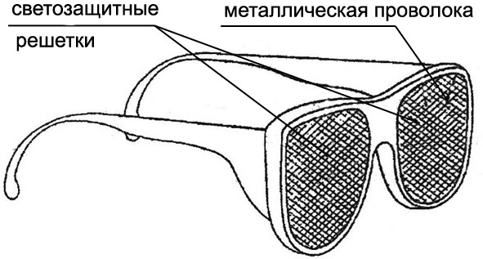
Светозащитные Металлическая проволока решетки
Рис. 22. Светозащитные очки

Наличие предполагаемых существенных признаков и планиру- емый выпуск продукции являются предпосылками для патентова- ния разработки.
Необходимо выполнить экспертизу патентной чистоты разра- ботанного конструктивного решения объекта промышленной соб- ственности.
В качестве существенных признаков при патентовании предпо- лагаемого изобретения выносится конструктивный признак: вы- полнение светозащитных решеток из металлических нитей.
Выполнение задания. Для выявления патентной чистоты разра- ботанного объекта промышленной собственности следует исполь- зовать следующий регламент поиска:
- объект – очки с линзами, выполненными в виде сеток, ячеек;
- страна поиска – Республика Беларусь;
- источники информации – патентные;
- ретроспективность – 5 лет;
- информационная база – Афiцыйны бюлетэнь «Вынаходствы, карысныя мадэлi, прамысловыя узоры» Нацыянальнага цэнтра iнтэлектуальнай уласнасцi Рэспублiкi Беларусь, каталог МПК (http://www.belgospatent.org.by).
Для проведения патентного поиска необходимо определить классификационную рубрику предполагаемого изобретения, кото- рая в данном случае классифицируется по разделу «ФИЗИКА», класс «G02 Оптика».
Проведенный патентный поиск по указанному классу выявил следующие аналогичные по конструктивному выполнению па- тенты и полезные модели, приведенные на рис. 23–26.
Все данные по обнаруженным патентам-аналогам сводятся в соответствующую таблицу (табл. 14).

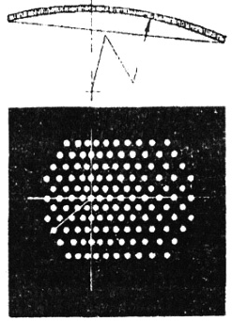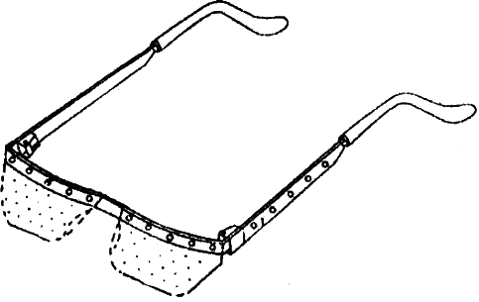

Рис. 23. Изобретение «Фильтр оптический перфорационный», патент 4097
Рис. 24. Полезная модель
«Универсальная очковая оправа открытого типа», патент 107U

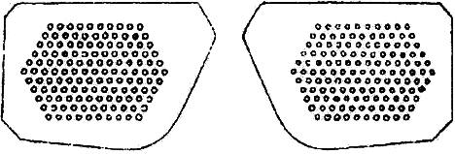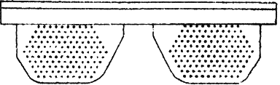

Рис. 25. Полезная модель
«Сетчатый окуляр», патент 309U
Рис. 26. Полезная модель
«Сетчатые очки с защитой
от электромагнитных и электростатических воздействий», патент 256U

Таблица 14
Патентная документация

Предмет поиска (объект исследования, его составные части) | Страна выдачи, вид и номер охранного документа.  Классифи- кационный  индекс | Заявитель (патентооблада- тель), страна.  Номер заявки, дата приоритета, конвенционный приоритет, дата  публикации | Название изобретения (полезной модели, про- мышленного образца) | Сведения о действии охранного документа или причина его аннули-  рования
Сетчатые оку- ляры, светоза- щитные очки, защитные очки | Патент РБ  № 4097  МПК G02C | Желтов Г. И., Ковшель Н. М. Заявка а19970332 от 18.06.1997,  опубл. 30.09.2001  ОБ № 3, 2001 | «Фильтр опти- ческий перфо- рационный» | Действует

Окончание табл. 14
102

Предмет поиска (объект исследования, его составные части) | Страна выдачи, вид и номер охранного документа.  Классифи-  кационный индекс | Заявитель (патентооблада- тель), страна.  Номер заявки, дата приоритета, конвенционный  приоритет, дата публикации | Название изобретения (полезной модели, про- мышленного образца) | Сведения о действии охранного документа или причина его аннули-  рования
Сетчатые оку- ляры, светоза- щитные очки, защитные очки | Патент РБ  № 107U  МПК G02C | Пешков А. Н., Пешков С. А. Заявка u19990022 от 11.03.1999,  опубл. 30.03.2000  ОБ № 1, 2000 | «Универсаль- ная очковая оп- рава открыто- го типа» | Действует
 | Патент РБ  № 309U  МПК G02C | Пешков А. Н., Пешков С. А. Заявка u20000101 от 15.06.2000,  опубл. 30.03.2001  ОБ № 3, 2001 | «Сетчатый оку- ляр» | Действует
 | Патент РБ  № 4097  МПК G02C | Пешков А. Н., Пешков С. А. Заявка u20000091 от 06.06.2000,  опубл. 30.03.2001  ОБ № 3, 2001 | «Сетчатые оч- ки с защитой от электромагнит- ных и электро-  статических воздействий» | Действует

Дальнейший анализ содержания обнаруженной патентной ин- формации, выполняемой специалистами, позволяет определить наличие существенных отличий и возможность получения патента на изобретение или полезную модель.

Практическое занятие № 11

НАСТРОЙКА АНТИВИРУСОВ

Цель: овладеть навыками настройки и использования различ- ных антивирусов.

 Теоретические сведения
Компьютерный вирус – это специально написанная про- грамма, способная самопроизвольно присоединяться к другим про- граммам (заражать их), создавать свои копии и внедрять их в файлы, системные области компьютера и другие объединенные с ним компьютеры в целях нарушения нормальной работы программ, порчи файлов и каталогов, а также создания разных помех при ра- боте на компьютере.
Процесс внедрения вирусом своей копии в другую программу (системную область диска и т. д.) называется заражением, а объект, содержащий вирус (программа или иной), является зараженным.
Основными путями проникновения вирусов в компьютер явля- ются съемные носители информации (диски и флэш-карты), а также компьютерные сети. Заражение жесткого диска вирусом может про- изойти при загрузке компьютера с диска, содержащего вирус. Такое заражение может быть и случайным, например, если флешку не вы- нули и перезагрузили компьютер. Заразить диск гораздо проще – ви- рус может попасть на нее, даже если флеш-карту просто вставили в зараженный компьютер и просмотрели ее содержимое. Зараженный диск – это диск, в загрузочном секторе которого находится вирус. После запуска программы, содержащей вирус, становится воз- можным заражение других файлов. Зараженный файл – это файл,
содержащий внедренный в него вирус.
Признаки появления вирусов в компьютере:
- уменьшение производительности работы компьютера;
- невозможность и замедление загрузки операционной системы;
- повышение числа файлов на диске;
- замена размеров файлов;
- периодическое появление на экране монитора неуместных сообщений;

- уменьшение объема свободной операционной системы;
- резкое возрастание времени доступа к жесткому диску;
- разрушение файловой структуры;
- частые «зависания» и сбои в работе компьютера.
Ложные антивирусы (также известные как «scareware») – это программы, которые внешне похожи на приложения для обеспече- ния безопасности компьютера, но в действительности такой за- щиты почти или совсем не обеспечивают, генерируют ошибочные или заведомо ложные уведомления об угрозах или пытаются во- влечь пользователя в мошеннические операции.
Антивирусные программы – специальные программы для об- наружения, уничтожения компьютерных вирусов и защиты от них. Современные антивирусные программы представляют собой мно- гофункциональные продукты, сочетающие в себе как профилакти- ческие возможности, так и средства лечения от вирусов и восста- новления данных.
Количество и разнообразие вирусов очень велико, поэтому, чтобы быстро и эффективно их обнаружить, антивирусная про- грамма должна отвечать определенным требованиям:
- стабильность и надежность работы является определяю-
щими параметрами, так как даже самый лучший антивирус окажет- ся совершенно бесполезным, если он не сможет нормально функ- ционировать на компьютере, например, в результате какого-либо сбоя в работе программ процесс проверки компьютера не пройдет до конца. Тогда есть вероятность того, что какие-то зараженные файлы остались незамеченными;
- объем вирусной базы (количество обнаруживаемых програм- мой вирусов) – с учетом постоянного появления новых вирусов ба- за должна регулярно обновляться;
- скорость работы программы является одним из основных тре-
бований к любой антивирусной программе, так как огромный поток информации требует быстрой проверки файлов и дисков компьютера;
- наличие дополнительных возможностей, например алгоритмов определения неизвестных программе вирусов (эвристическое скани-
рование). Сюда же следует отнести умение работать с файлами раз- личных типов (архивы, документы) и возможность восстанавливать за- раженные файлы, не стирая их с жесткого диска, а только удалив из них вирусы. Немаловажным является наличие резидентного фильтра,

осуществляющего проверку всех файлов «на лету», т. е. автомати- чески, по мере их записи на диск;
- многоплатформенность (наличие версий программы под раз- личные операционные системы).
Антивирусные программы выпускает ряд компаний. К наибо- лее распространенным относят следующие программы:
- программы-детекторы;
- программы-доктора, или фаги;
- программы-ревизоры;
- программы-фильтры;
- программы-вакцины, или иммунизаторы.
Наиболее распространены программы-доктора и программы- фильтры. А современные антивирусные пакеты включают все необходимые компоненты для противостояния любым вирусам. Например, «Антивирус Касперского» (Kaspersky Anti-Virus) со- держит программу-фильтр Kaspersky Anti-Virus Monitor, про- грамму-доктор Kaspersky Anti-Virus Scanner и программу-ревизор Kaspersky Anti-Virus Inspector.
Несмотря на широкую распространенность антивирусных про- грамм, вирусы продолжают «плодиться». Чтобы справиться с ними, необходимо создавать более универсальные и качественно новые антивирусные программы, которые будут включать в себя все по- ложительные качества своих предшественников. Защищенность от вирусов зависит и от грамотности пользователей.

 Контрольные вопросы
- Что такое компьютерный вирус?
- Дайте определение ложным антивирусам.
- Какие виды антивирусных программ существуют?
- Расскажите классификацию компьютерных вирусов.
- Какие бывают вирусы по среде обитания?

 Оформление отчета по заданию
- Титульный лист с указанием дисциплины, темы занятия, све- дений о студенте и преподавателе, вариант задания (если есть).
- Цель занятия и краткие теоретические сведения по изучен- ному материалу (если они не охвачены ответами на вопросы).

- Условие задания.
106
- Исполнительская часть.
- Использованные источники (нормативные документы, сай- ты, учебники и т. п.).

 Задание для выполнения
- Установите и настройте антивирусную программу по варианту.
- Обновите базу данных сигнатур вирусов.
- Выполните сканирование дисков.
В электронный конспект поместите копии экрана с поясне- ниями всех проведенных действий.

Номер варианта | Антивирус
1 | Avast! Free Antivirus
2 | Kaspersky
3 | AVG AntiVirus
4 | Panda Cloud Antivirus
5 | 360 Total Security
6 | Avira Free Antivirus
7 | Zillya! Antivirus Free
8 | Bitdefender Antivirus Free
9 | Comodo Antivirus
10 | Microsoft Security Essentials

Практическое занятие № 12

ИЗУЧЕНИЕ СТАНДАРТНЫХ СРЕДСТВ ДЛЯ РЕАЛИЗАЦИИ ПРИЛОЖЕНИЙ, ИСПОЛЬЗУЮЩИХ СИММЕТРИЧНОЕ И АССИМЕТРИЧНОЕ ШИФРОВАНИЕ,
С ПРИМЕНЕНИЕМ БИБЛИОТЕКИ
SYSTEM.SECURITY.CRYPTOGRAPHY

Цель: изучить модель криптографии .NET Framework, основ- ные классы и структуры данных, разработать приложение для шиф- рования файлов, использующих симметричные и ассиметричные алгоритмы шифрования.

 Теоретические сведения
В .NET Framework присутствует пространство имен для выполнения криптографических операций под названием System.Security.Cryptography. Данное пространство имен предостав- ляет криптографические службы, включающие безопасное кодиро- вание и декодирование данных, а также другие операции, такие как хеширование сообщений, генерация случайных чисел и проверка подлинности сообщений. Данная библиотека предоставляет доступ для использования различных реализаций алгоритмов, в основном это программные интерфейсы CryptoApi (CAPI) и Cryptography Next Generation API (CNG API). Помимо этого, для некоторых алгорит- мов возможно использование реализаций на основе OpenSSL.
CryptoAPI – интерфейс программирования приложений, кото-
рый обеспечивает разработчиков Windows-приложений стандарт- ным набором функций для работы с криптопровайдером. Входит в состав операционных систем Microsoft. Большинство функций CryptoAPI поддерживается, начиная с Windows 2000.
Cryptography Next Generation API стала долгосрочной заменой CAPI. Данный набор интерфейсов поддерживает все алгоритмы, пред- лагаемые CAPI, а также другие алгоритмы, перечисленные в своде пра- вил Suite B Агентства национальной безопасности США. Данный интер- фейс поддерживает следующие длины ключей или размерность хеша:
- RSA от 512 до 16 384 бит с шагом 64 бит;

- DH – от 512 до 16 384 бит с шагом 64 бит;
- DSA – от 512 до 1024 бит с шагом 64 бит;
- ECDSA – P-256, P-384, P-521 (NIST Curves);
- ECDH – P-256, P-384, P-521 (NIST Curves);
- MD2 – 128 бит;
- MD4 – 128 бит;
- MD5 – 128 бит;
- SHA1 – 1160 бит;
- SHA256 – 256 бит;
- SHA384 – 384 бит;
- SHA512 – 512 бит.
Рассматривая структуру наследования для симметричных алго- ритмов в .NET, стоит упомянуть, что SymmetricAlgorithm является аб- страктным классом, от которого наследуются абстрактные классы для реализаций каждого из алгоритмов. В свою очередь каждая из реали- заций алгоритма является производной от абстрактного класса алго- ритма. Ниже представлена структура наследования:
SymmetricAlgorithm Aes

Des
AesCng AesManeged
AesCryptoServiceProvider
DesCng DesManeged
DesCryptoServiceProvider

TripleDes
TripleDesCng TripleDesManeged TripleDesCryptoServiceProvider
Данная структура наследования повторяется для каждого из трех типов поддерживаемых криптографических операций: SymmetricAlgorithm, AsymmetricAlgorithm, HashAlgorithm.
Рассмотрим часть кода для шифрования сообщения с использо- ванием алгоритма AES. Ниже показано создание объекта шифратора на основе созданного экземпляра криптографического объекта aesAlg и потоков для шифрования. Стоит отметить CryptoStream, который определяет поток, связывающий потоки данных с крипто- графическим преобразованием (листинг 1).

ICryptoTransform encryptor = aesAlg.CreateEncryptor(aesAlg.Key, aesAlg.IV);
// создание потоков используемого для шифрования
using (MemoryStream msEncrypt = new MemoryStream())
{using (CryptoStream csEncrypt = new CryptoStream(msEncrypt, encryptor, CryptoStreamMode.Write))
//1-используемый поток, 2 - криптографические преобразова- ние, 3 тип доступа
{using (StreamWriter swEncrypt = new StreamWriter(csEncrypt))
{swEncrypt.Write(plainText);} encrypted = msEncrypt.ToArray();} } }
Листинг 1. Шифрование сообщения с помощью алгоритма АЕS

Дешифрование выполняется аналогично, за исключением из- менения типа доступа CryptoStream и изменения потока с записи на чтение (листинг 2).
ICryptoTransform decryptor = aesAlg.CreateDecryptor(aesAlg.Key, aesAlg.IV);
using (MemoryStream msDecrypt = new MemoryStream(cipherText))
{using (CryptoStream csDecrypt = new CryptoStream(msDecrypt, decryptor, CryptoStreamMode.Read))
{using (StreamReader srDecrypt = new StreamReader(csDecrypt))
{plaintext = srDecrypt.ReadToEnd();} } }
Листинг 2. Дешифрование сообщения с помощью алгоритма АЕS

Также стоит упомянуть, что сложность большинства алгорит- мов шифрования имеет сильную зависимость от длины ключа. Из- менить длину ключа возможно в большинстве алгоритмов симмет- ричного шифрования. Для изменения размера ключа необходимо изменить свойство KeySize (листинг 3).
using (TripleDES myDes = TripleDES.Create())
{myDes.KeySize = 128;
EncryptStringToFile_DES(route, myDes.Key, myDes.IV);
"2
keys
usedE.txt",
DecryptStringToFile_DES("2 keys usedE.txt", "2 key deceypted.txt", myDes.Key, myDes.IV);}
Листинг 3. Изменение размера ключа

Что касается ассиметричных алгоритмов, то они представлены в данной структуре наследования:

AsymmetricAlgorithm Rsa

Dsa
RsaCng RsaOpenSsl
RsaCryptoServiceProvider

DsaCng DsaOpenSsl
DsaCryptoServiceProvider

ECDiffieHellman ECDiffieHellmanCng ECDiffieHellmanOpenSsl
Шифрование и дешифрование для асимметричных алгорит- мов выполнятся проще из-за встроенных функций Encrypt и Decrypt. Также стоит помнить, что RSA является блочным алго- ритмом, и если длина данных не совпадает с длиной блока, то данные нужно дополнить до длины блока. Для этого в данном пространстве имен можно использовать разные режимы заполне- ния (листинг 4).
using (RSA myRsa = RSA.Create())
{string publickey = myRsa.ToXmlString(false);
//получим открытый ключ
string privatekey = myRsa.ToXmlString(true);
//получим закрытый ключ
byte[] encrypted = myRsa.Encrypt(data, RSAEncryptionPadding.Pkcs1); byte[] decrypted = myRsa.Decrypt(encrypted, RSAEncryptionPadding.Pkcs1);
Console.WriteLine("До шифрования: {0}", original); Console.WriteLine("Зашифрованное: {0}", System.Text.Encoding.UTF8.GetString(encrypted)); Console.WriteLine("После дешифровки: {0}", System.Text.Encoding.UTF8.GetString(decrypted)); }
Листинг 4. Дополнение до длины блока

Как представлено в коде выше, после создания экземпляра RSA возможно сразу же зашифровать и дешифровать данные, используя автоматически сгенерированные ключи. Также код, представлен- ный ниже, содержит пример для получения открытого и закрытого ключа в виде строки в формате Xml (листинг 5).

<RSAKeyValue>
<Modulus>6yEjtrItcUq1hoA01xc63EW5/P99kstIobXsxPCUfUODRn2daz zcyhJ5Quhw1oHodlOMvtDN3xJdOTWDbH3xdQ==
</Modulus><Exponent>AQAB
</Exponent>
</RSAKeyValue>
Листинг 5. Получение открытого и закрытого ключа

Пример сохраненного в файл открытого ключа дан в листинге 6.
<RSAKeyValue>
<Modulus>6yEjtrItcUq1hoA01xc63EW5/P99kstIobXsxPCUfUODRn2daz zcyhJ5Quhw1oHodlOMvtDN3xJdOTWDbH3xdQ==
</Modulus>
<Exponent>AQAB
</Exponent>
<P>9TsbWvgvA2OqPZxUZ96PomUG8rJk2T0SiH6chz65zkc=
</P>
<Q>9XR41YP8/CUoajovRPKWQZou3J23n3usp1acC3v9dGM=
</Q>
<DP>lnjHJ0GD72t3KUjETdu1fKrK4Z5u3RFpTtGJkD7/2b8=
</DP>
<DQ>9Qv2ppNCuigOlR7JmjflslDPgAklDN9XmyhoWT7L5qk=
</DQ>
<InverseQ>gSJ6G275fGFrEMqwSdgJYvmUQhnpCTcX0T3imIVQwOE=
</InverseQ>
<D>z0gMwu+6zehNtP/rFT9eXXd+qgHWAwYAxsapr0hjrzSXv1qS9QJJ+062 YbdHc24WZagrKqABfOLQ3hfLXP3JdQ==
</D></RSAKeyValue>
Листинг 6. Пример сохраненного файла

Как видно на представленных выше файлах, размеры открытого и закрытого ключей отличаются, но также совпадают modulus (n) и Exponent (e). Остальные параметры в закрытом ключе совпадают с общепринятыми обозначениями, кроме DP=d mod (p-1), DQ=d mode (q-1) и D, обозначающего r или закрытый показатель степени.
Xеширование в .NET выполняется проще остальных операций из-за отсутствия необходимости в обратном преобразовании. В дан- ном пространстве имен поддерживаются следующие алгоритмы:
- MD5;
- SHA256;
- SHA384;
- SHA512.

Пример кода представлен в листинге 7.
byte[] hashValue = new byte[256];
using (SHA256 mysha256 = SHA256.Create())
{hashValue=mysha256.ComputeHash(File.ReadAllBytes("sha. txt"));
File.WriteAllBytes("hash.txt", hashValue);}
Листинг 7. Хеширование

Как видно из представленного кода, после инициализации эк- земпляра для шифрования нужно вызвать только один метод ComputeHash, который выполнит хеширование данных.
Пример захешированных данных представлен на рис. 27.
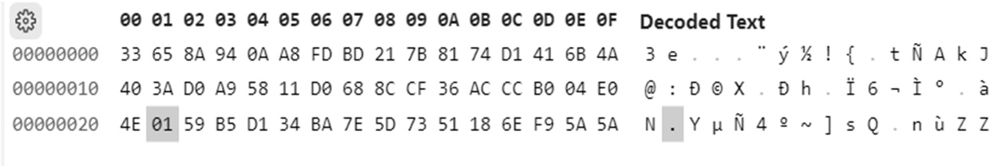
Рис. 27. Пример захешированных данных

Контрольные вопросы
- Назовите основное назначение библиотеки System.Security. Cryptography.
- Что из себя представляет интерфейс CryptoApi?
- Что такое Cryptography Next Generation?

 Оформление отчета по заданию
- Титульный лист с указанием дисциплины, темы занятия, све- дений о студенте и преподавателе, вариант задания (если есть).
- Цель занятия и краткие теоретические сведения по изучен- ному материалу (если они не охвачены ответами на вопросы).
- Условие задания.
- Исполнительская часть.
- Использованные источники (нормативные документы, сай- ты, учебники и т. п.).


Задание для выполнения
- Ознакомьтесь с созданием криптографического приложения.
- Выполните шифрование, дешифрование и хеширование своей фамилии по указанным алгоритмам. Используя функции ра- боты с файлами, сохраните ключи шифрования, результаты шиф- рования и хеширования.
- Для выше указанных алгоритмов, используя Hex-редактор, продемонстрируйте ключи шифрования, зашифрованные и захеши- рованные данные.
- Реализуйте проверку сообщения (фамилии) и хеша по примеру ЭЦП. Продемонстрируйте, что произойдет, если будет изменен хеш или сообщение. Задания того, что нужно реализовать, представлены ниже.

Номер варианта | Алгоритм шифрования  (размер ключа) | Алгоритм хеширования
1 | AES (128 бит) | SHA256
2 | DES | SHA1
3 | TripleDes (128 бит) | SHA384
4 | RSA (512 бит) | MD5
5 | AES (192 бит) | SHA1
6 | DES | SHA256
7 | TripleDes (192 бит) | SHA384
8 | RSA (1024 бит) | SHA256
9 | AES (256 бит) | SHA512
10 | DES | SHA384
11 | TripleDes (128 бит) | SHA1
12 | RSA (640 бит) | SHA384
13 | AES (128 бит) | SHA384
14 | DES | SHA512
15 | TripleDes (128 бит) | SHA1
16 | RSA (2048 бит) | SHA512
17 | AES (192 бит) | SHA1
18 | DES | MD5
19 | TripleDes (192 бит) | SHA256
20 | RSA (4096 бит) | MD5
21 | AES (256 бит) | MD5
22 | DES | SHA1
23 | TripleDes (128 бит) | SHA256
24 | RSA (576 бит) | SHA1
25 | AES (128 бит) | SHA1
26 | DES | SHA256
27 | TripleDes (128 бит) | MD5
28 | RSA (1088 бит) | SHA512
29 | AES (192 бит) | SHA384
30 | RSA (1536 бит) | SHA256

Практическое занятие № 13

ИЗУЧЕНИЕ СТАНДАРТНЫХ СРЕДСТВ ДЛЯ РЕАЛИЗАЦИИ СИММЕТРИЧНОГО И АССИМЕТРИЧНОГО ШИФРОВАНИЯ
С ИСПОЛЬЗОВАНИЕМ SUBTLECRYPTO В JS

Цель: изучить интерфейс SubtleCrypto, основные классы и структуры данных: разработать приложение для шифрования фай- лов, использующих симметричные и ассиметричные алгоритмы шифрования.

 Теоретические сведения
Криптография в JS. Web Crypto API – это интерфейс, позво- ляющий использовать криптографические примитивы для построе- ния систем с использованием криптографии. Данный интерфейс включает в себя возможность генерировать, использовать и приме- нять пары криптографических ключей, шифровать и дешифровать сообщения, надежно генерировать случайные числа.
Некоторые браузеры реализовали интерфейс под названием Crypto без точной структуры. Чтобы избежать путаницы, методы и свойства этого интерфейса были удалены из браузеров, реализую- щих Web Crypto API, и все методы Web Crypto API доступны в но- вом интерфейсе: SubtleCrypto.
Интерфейс SubtleCrypto Web Crypto API предоставляет ряд низкоуровневых криптографических функций. Доступ к функциям SubtleCrypto осуществляется через объект Crypto.subtle.
Этот объект содержит набор методов для выполнения общих криптографических функций, таких как шифрование, хеширо- вание, подписывание и генерация ключей. Поскольку все крипто- графические операции выполняются с необработанными двоич- ными данными, каждый метод SubtleCrypto имеет дело с типами ArrayBuffer и ArrayBufferView. Из-за того что строки нередко стано- вятся предметом криптографических операций, классы TextEncoder и TextDecoder будут часто использоваться вместе с SubtleCrypto для преобразования в строки и обратно.

Одной из проблем криптографии является генерация случай- ных чисел. Если будет использоватся Math.random(), сгенерируется псевдослучайное число, которое использует генератор PRNG (pseu- dorandom number generator). Поскольку сгенерированное число находится внутри PRNG, то использование данного алгоритма для криптографии неприемлемо. Решить эту проблему позволит крип- тографически безопасный генератор псевдослучайных чисел (cryptographically secure pseudorandom number generator, CSPRNG), который дополнительно включает в себя источник энтропии в ка- честве входных данных таких системных свойств, которые прояв- ляют непредсказуемое поведение. Этот алгоритм медленнее PRNG, но значения, генерируемые CSPRNG, являются достаточно непред- сказуемыми для криптографических целей. Код для генерации не- скольких случайных чисел показан в листинге 8.
const array = new Uint8Array(1); for (let i=0; i<5; ++i) {
console.log(crypto.getRandomValues(array));}
Листинг 8. Код генерации случайных чисел

Хеширование. Хеширование в SubtleCrypto представлено сле- дующими алгоритмами:
- SHA1;
- SHA256;
- SHA385;
- SHA512.
Метод SubtleCrypto.digest() используется для создания хеша со- общения. Пример для хеширования сообщения представлен в ли- стинге 9.
const text = 'Hash using sha256'; async function digestMessage(message) {
const encoder = new TextEncoder(); const data = encoder.encode(message);
const hash = await crypto.subtle.digest('SHA-256', data); return hash;}
digestMessage(text)
.then((digestBuffer) =>
console.log(digestBuffer.byteLength));
Листинг 9. Пример хеширования данных

Как видно из примера выше, для указания алгоритма хеширова- ния применяется первый параметр. Также стоит упомянуть, что результат хеширования обычно используется в 16-ричной форме. Для преобразования стоит добавить код, представленный в листинге 10.
const hashArray = Array.from(new Uint8Array(hash)); const hashHex = hashArray.map((b)
=>
b.toString(16).padStart(2, '0')).join(''); return hashHex;
Листинг 10. Пример преобразование хеша в 16-ричную форму

Генерация ключей. Генерация случайного ключа CryptoKey вы- полняется с помощью метода SubtleCrypto.generateKey (algorithm, extractable, keyUsages). В этот метод передается объект params, отобра- жающий целевой алгоритм, логическое значение, указывающее, дол- жен ли ключ извлекаться из объекта CryptoKey, и массив строк keyUsages, отмечающий , с какими методами будет взаимодействовать. Поскольку разные алгоритмы используют разный набор дан- ных для ключей, то первый параметр содержит соответствующее
название алгоритма:
- RSA (RSASSA-PKCS1-v1_5, RSA-PSS, or RSA-OAEP ) ис-
пользует объект RsaHashedKeyGenParams.
- ECDSA и ECDH используют объект EcKeyGenParams.
- HMAC использует объект HmacKeyGenParams.
- AES (AES-CTR, AES-CBC, AES-GCM, AES-KW) использует
объект AesKeyGenParams
Значение extractable является логическим значением и указы- вает на возможность экспорта ключа.
Третий параметр keyUsages описывает, с какими алгоритмами можно использовать ключ:
- encrypt: ключ используется для шифрования сообщений;
- decrypt: ключ используется для расшифровки сообщений;
- sign: ключ используется для подписи сообщений;
- verify: ключ используется для проверки подписанного сооб- щения;
- deriveKey: ключ используется для получения ключа;
- deriveBits: ключ используется для получения битов;
- wrapKey: ключ используется для упаковки ключа;
- unwrapKey: ключ используется для распаковки ключа.

Пример генерация ключа представлен в листинге 11.
(async function() { const params = { name: 'AES-CTR',
length: 128 };
const keyUsages = ['encrypt', 'decrypt'];
const key = await crypto.subtle.generateKey(params, false, keyUsages);
console.log(key);};
Листинг 11. Пример генерации ключа

Шифрование и дешифрование. Объект SubtleCrypto позво- ляет использовать как открытый ключ, так и симметричные алго- ритмы для шифрования и дешифрования сообщений. Оно может быть выполнено с использованием методов SubtleCrypto.encrypt() и SubtleCrypto.decrypt() соответственно. Ниже представлена часть кода для шифрования и дешифрования данных, где algoIdentifier – это название алгоритма (листинг 12).
const originalPlaintext = (new TextEncoder()).encode('Crypto'); const encryptDecryptParams = {
name: algoIdentifier,
iv: crypto.getRandomValues(new Uint8Array(16)) };

const ciphertext = await crypto.subtle.encrypt(encryptDecryptParams, key, originalPlaintext);

console.log(ciphertext);
const decryptedPlaintext = await crypto.subtle.decrypt(encryptDecryptParams, key, ciphertext);

console.log((new TextDecoder()).decode(decryptedPlaintext));
Листинг 12. Часть кода для шифрования и дешифрования

Создание цифровой подписи и проверка сообщений. Объект SubtleCrypto позволяет применять алгоритмы с открытым ключом для генерации подписей с использованием закрытого ключа или для проверки подписей с использованием открытого ключа. Они

выполняются методами SubtleCrypto.sign() и SubtleCrypto.verify() соответственно. Для подписания сообщения требуется объект params, чтобы указать алгоритм и любые необходимые значения, частный CryptoKey и ArrayBuffer или ArrayBufferView для под- писи. В примере, представленном в листинге 13, можно увидеть процесс создания цифровой подписи и проверки сообщения с циф- ровой подписью (листинг 13).
async function() { const keyParams = { name: 'ECDSA', namedCurve: 'P-256'
};
const keyUsages = ['sign', 'verify']; const {publicKey, privateKey}
=
await
crypto.subtle.generateKey(keyParams, true, keyUsages);

const message = (new TextEncoder()).encode('Mes to sign'); const signParams = {
name: 'ECDSA', hash: 'SHA-256' };
const signature = await crypto.subtle.sign(signParams, privateKey, message);
const verified = await crypto.subtle.verify(signParams, publicKey, signature, message);
console.log(verified);
})();
Листинг 13. Пример создания и проверки сообщений с цифровой подписью

Упаковка и распаковка ключа. Объект SubtleCrypto позво- ляет упаковывать и распаковывать ключи, чтобы обеспечить пере- дачу по ненадежному каналу. Это выполняется с использованием методов SubtleCrypto.wrapKey() и SubtleCrypto.unwrapKey() соот- ветственно. Для переноса ключа требуется строка форматирования, экземпляр CryptoKey для переноса, CryptoKey для выполнения пе- реноса и объект params для указания алгоритма и любых необходи- мых значений. В примере, представленном в листинге 14, симмет- ричный ключ AES-GCM упаковывается с помощью AES-KW и распаковывается обратно.

(async function() { const keyFormat = 'raw'; const extractable = true;
const wrappingKeyAlgoIdentifier = 'AES-KW';
const wrappingKeyUsages = ['wrapKey', 'unwrapKey']; const wrappingKeyParams = {
name: wrappingKeyAlgoIdentifier, length: 256};
const keyAlgoIdentifier = 'AES-GCM'; const keyUsages = ['encrypt'];
const keyParams = { name: keyAlgoIdentifier, length: 256};
const wrappingKey = await crypto.subtle.generateKey(wrappingKeyParams, extractable, wrappingKeyUsages); console.log(wrappingKey);
const key = await crypto.subtle.generateKey(keyParams, extractable, keyUsages);
console.log(key);
const wrappedKey = await crypto.subtle.wrapKey(keyFormat, key, wrappingKey,
wrappingKeyAlgoIdentifier); console.log(wrappedKey);
const unwrappedKey = await crypto.subtle.unwrapKey(keyFormat, wrappedKey,
wrappingKey, wrappingKeyParams, keyParams, extractable, keyUsages);
console.log(unwrappedKey);})()
Листинг 14. Пример упаковки и распаковки ключа

 Контрольные вопросы
- Что из себя представляет интерфейс Web Crypto API?
- Опишите особенности работы объекта SubtleCrypto.

 Оформление отчета по заданию
- Титульный лист с указанием дисциплины, темы занятия, све- дений о студенте и преподавателе, вариант задания (если есть).
- Цель занятия и краткие теоретические сведения по изучен- ному материалу (если они не охвачены ответами на вопросы).

- Условие задания.
- Исполнительская часть.
- Использованные источники (нормативные документы, сай- ты, учебники и т. п.).

 Задание для выполнения
- Ознакомьтесь с созданием криптографического приложения.
- Выполните генерацию и вывод в консоль случайный чисел.
- Выполните шифрование, дешифрование и хеширование своей фамилии по указанным алгоритмам.

Номер варианта | Алгоритм шифрования  (размер ключа) | Алгоритм хеширования
1 | RSA-OAEP | SHA1
2 | AES-CTR | SHA256
3 | AES-CBC | SHA384
4 | AES-GCM | SHA512
5 | AES-CTR | SHA1
6 | AES-CBC | SHA256
7 | AES-GCM | SHA384
8 | RSA-OAEP | SHA512
9 | AES-CBC | SHA1
10 | AES-GCM | SHA256
11 | RSA-OAEP | SHA384
12 | AES-CTR | SHA512
13 | AES-GCM | SHA1
14 | RSA-OAEP | SHA256
15 | AES-CTR | SHA384

Если количество человек в группе больше 15, то номер вари- анта определяется как x = n mod 15, где n – номер в списке. Если номер варианта в ходе решения уравнения равен 0, то номер вари- анта равен 15.
- Продемонстрируйте упаковку и распаковку ключа, получен- ного в предыдущем задании, используя алгоритм AES-KW.
- Выполните процедуру подписи сообщения и проверку под- линности с использованием RSA-PSS или ECDSA на выбор.

РЕКОМЕНДУЕМАЯ ЛИТЕРАТУРА

- Урбанович, П. П. Информационная безопасность и надеж- ность систем: учеб.-метод. пособие для студентов специальности 1-40 01 02-03 «Информационные системы и технологии» / П. П. Урба- нович, Д. М. Романенко, Е. В. Романцевич. – Минск: БГТУ, 2007. – 90 с.
- Урбанович, П. П. Защита информации и надежность ин- формационных систем: пособие для студентов специальности 1-40 05 01-03 «Информационные системы и технологии (издательско- полиграфический комплекс)» / П. П. Урбанович, Д. В. Шиман. – Минск: БГТУ, 2014. – 91 с.
- Урбанович, П. П. Избыточность в полупроводниковых инте- гральных микросхемах памяти / П. П. Урбанович, В. Ф. Алексеев, Е. А. Верниковский. – Минск: Навука і тэхніка, 1995. – 262 с.
- Смелов, В. В. Методологические основы информационной безопасности автоматизированных систем / В. В. Смелов // Труды БГТУ. Серия VI, Физико-математические науки и информатика. – 2009. – Вып. XVII. – С. 126–131.
- Романец, Ю. В. Защита информации в компьютерных систе- мах и сетях / Ю. В. Романец, П. А. Тимофеев, В. Ф. Шаньгин; под ред. В. Ф. Шаньгина. – М.: Радио и связь, 1999. – 328 с.
- Кудашов, В. И. Интеллектуальная собственность: охрана и реализация прав, управление: учеб. пособие / В. И. Кудашов. – Минск: БНТУ, 2004. – 321 с.
- Якимахо, А. П. Управление объектами интеллектуальной собственности / А. П. Якимахо, Г. И. Олехнович. – Минск: ГИУСТ БГУ, 2006. – 472 с.
- Безбогов, А. А. Методы и средства защиты компьютер- ной информации: учеб. пособие / А. А. Безбогов, А. В. Яковлев, В. Н. Шамкин. – Тамбов: Изд-во Тамб. гос. техн. ун-та, 2006. – 196 с.
- Математические и компьютерные основы криптологии: учеб. пособие / Ю. С. Харин [и др.]. – Минск: Новое знание, 2003. – 382 с.
- Основы криптографии: учеб. пособие / А. П. Алферов
[и др.]. – М.: Гелиос АРВ, 2001. – 480 с.
- Петров, А. А. Компьютерная безопасность. Криптографи- ческие методы защиты / А. А. Петров. – М.: ДМК Пресс, 2000. – 448 с.

- Тимошенко, А. А. Защита информации в специализирован- ных информационно-телекоммуникационных системах: текст лек- ций / А. А. Тимошенко. – Киев: КПИ, 2010. – 251 с.
- Шилдт, Г. C# 4.0. Полное руководство: пер. с англ. /
Г. Шилдт. – М.: И. Д. Вильямс, 2019. – 1056 с.
- Мельников В. В. Защита информации в компьютерных системах / В. В. Мельников. – М.: Финансы и статистика, 1997. – 368 с.
- Макаренко, С. И. Информационная безопасность: учеб. по- собие / С. И. Макаренко. – Ставрополь: СФ МГГУ им. М. А. Шоло- хова, 2009. – 372 с.
- Нестеров, С. А. Информационная безопасность и защита информации: учеб. пособие / С. А. Нестеров. – СПб.: Изд-во Поли- техн. ун-та, 2009. – 126 с.

ОГЛАВЛЕНИЕ
Предисловие 3
Практическое занятие № 1. Концепция национальной безопасности Республики Беларусь 4
Практическое занятие № 2. Решение задачи разработки средств защиты для обеспечения максимальной эффективности
объекта в условиях несанкционированного доступа 9
Практическое занятие № 3. Разработка политики
информационной безопасности бизнес-компании 14
Практическое занятие № 4. Настройка брандмауэра Windows 28
Практическое занятие № 5. Криптографическая защита информации с помощью алгоритмов симметричного шифрования 40
Практическое занятие № 6. Криптографическая защита информации с помощью алгоритмов асимметричного шифрования 46
Практическое занятие № 7. Электронно-цифровая подпись 55
Практическое занятие № 8. Теория чисел 63
Практическое занятие № 9. Авторское право и смежные права 71
Практическое занятие № 10. Патентный поиск 91
Практическое занятие № 11. Настройка антивирусов 103
Практическое занятие № 12. Изучение стандартных средств для реализации приложений, использующих симметричное и ассиметричное шифрование,
с применением библиотеки System.Security.Cryptography 107
Практическое занятие № 13. Изучение стандартных средств для реализации симметричного и ассиметричного
шифрования с использованием SubtleCrypto в JS 114
Рекомендуемая литература 121

Учебное издание

Ржеутская Надежда Викентьевна Нистюк Ольга Александровна Уласевич Николай Иванович
ОСНОВЫ ЗАЩИТЫ ИНФОРМАЦИИ
Лабораторный практикум
Учебно-методическое пособие Редактор О. П. Приходько
Компьютерная верстка Е. В. Ильченко
Дизайн обложки Д. А. Полешова
Корректор О. П. Приходько
Подписано в печать 11.01.2024. Формат 60×84¹/16.
Бумага офсетная. Гарнитура Таймс. Печать ризографическая.
Усл. печ. л. 7,2. Уч.-изд. л. 7,4.
Тираж 120 экз. Заказ .
Издатель и полиграфическое исполнение:
УО «Белорусский государственный технологический университет».
Свидетельство о государственной регистрации издателя, изготовителя, распространителя печатных изданий
№ 1/227 от 20.03.2014.
Ул. Свердлова, 13а, 220006, г. Минск.

